Univerzita Palackého v Olomouci
Fakulta tělesné kultury

Historie rallysportu a jeho bezpečnostní aspekty
Diplomová práce
(bakalářská)

Autor : Tomáš Svoboda, Management volného času
Vedoucí práce : Mgr. Jakub Válek
Olomouc 2010

Jméno a příjmení autora : Tomáš Svoboda

Název diplomové práce : Historie rally

Pracoviště : Katedra rekreologie (KRL)

Vedoucí diplomové práce : Mgr. Jakub Válek

Rok obhajoby diplomové práce : 2010

Abstrakt :

Bakalářská práce se zabývá historií automobilových soutěží, konkrétně rally, od počátku prvních závodních vozů, motorů, až po dnešní upravené speciály. V bakalářské práci budou popsány také závodní techniky a jezdci, kteří procházeli jednotlivými obdobími. Pozastaví se nad událostmi a problémy s bezpečností, které tento krásný automobilový sport na celém světě provázely. Použité informační prameny jsou specializované knihy, časopisy, internet, programy rally jednotlivých závodů pořádaných v České republice, ale také i ve světě.
Přílohou jsou fotografie, časové harmonogramy, mapy rychlostních zkoušek atp.

Klíčová slova : rally, automobilové soutěže, rychlostní zkouška, závodní speciál, jezdci, navigátoři, rozpis, Skupina B, bezpečnost při sledování rally.

Souhlasím s půjčováním bakalářské práce v rámci knihovních služeb.
Autor´s first name and surname : Tomáš Svoboda

Title of the thesis : Rallying history

Workplace : Recreology department (KRL)

Supervisor : Mgr. Jakub Válek

The year of presentation : 2010

Abstract :

Thesis deals with the history of automobile competitions, namely rally since the beginning of the first racing cars, engines, adjusted to today's specials. The bachelor's work will also describe techniques and racing drivers who passed through various stages. Suspended over the events and problems with safety, this beautiful motor sport around the world attending. Used information sources are specialized books, magazines, internet, programs, each rally races held in the Czech Republic but also in the world.
Attached are the photos, timetables, maps, etc. stages.

Key words : rally, automotive competition, SS, racing truck, Riders, Navigators, breakdown, Groupe B, safety monitoring Rally.

I agrese the thesis ti be lent within the library service

Prohlašuji, že jsem bakalářskou práci zpracoval samostatně pod vedením Mgr. Jakuba Válka, uvedl všechny použité literární a odborné zdroje a dodržoval zásady vědecké etiky.

V Olomouci dne 20. dubna 2010
……………………………..

Děkuji vedoucímu práce Mgr. Válkovi, Ing. Františku Rosickému, Bc. Pavlu Dreslerovi, Lumíru Firlovi a ostatním za pomoc, vstřícný přístup a cenné informace, které mi poskytli při zpracování bakalářské práce.

OBSAH

- ÚVOD …………………………………………………………………………...... 8
- SYNTÉZA POZNATKŮ ............................................................................... 9
  - První dopravní prostředky ..................................................................... 9
  - Vznik časových automobilových závodů ............................................... 11
  - První sériová vozidla ............................................................................. 11
  - Počátky rallysportu ................................................................................ 12
  - Pojem automobilových soutěží ............................................................. 13
- CÍLE A ÚKOLY BAKALÁŘSKÉ PRÁCE………………………………... ....... 15
- METODIKA A PRAMENY BAKALÁŘSKÉ PRÁCE ………………………… 16
- VÝSLEDKY PRÁCE ……………………………………....……………………. 20
  - Vývoj rallysportu .............. ………………………………………………..... 20
  - Slavní jezdci …………………………………………………………………. 22
    - Jiří Sedlář ……………………………………………………………... 22
    - Svatopluk Kvaizar ……………………………………………………. 23
    - Walter Röhrl ………………………………………………………….. 26
    - Michéle Mouton ……………………………………………………… 27
    - Henri Toivonen ………………………………………………………. 28
    - Colin McRae …………………………………………………………. 31
    - Roman Kresta ………………………………………………………… 34
    - Sébastien Loeb ………………………………………………………. 36
  - Technika zapsaná do historie ……………………………………………… 38
    - Škoda 130 RS ………………………………………………………… 38
    - Subaru Impreza WRC ……………………………………………….. 40
    - Lancia Stratos ………………………………………………………… 40
    - Renault 5 Turbo ………………………………………………………. 42
    - Audi Quattro …………………………………………………………… 43
    - Lancia 037 …………………………………………………………….. 45
    - Peugeot 205 T16 ……………………………………………………… 45
    - Audi Quattro S1 Sport ………………………………………………… 48
  - Skupina B …………………………………………………………………….. 49
    - Počátky Skupiny B …………………………………………………… 49
    - Vývoj Skupiny B ……………………………………………………… 49

- BEZPEČNOST PŘI RALLY ……………………………………………............. 52
  - Projekt 4P …………………………………………………………………..... 52
    - Zakázané zóny ………………………………………………………… 53
    - Diváci a bezpečnost …………………………………………………... 54
    - Pořadatelé a bezpečnost …………………………………………….. 54
  - Bezpečnostní prvky ………………………………………………………….. 56
    - Ochranný trubkový rám .................................................................. 56
    - Systém HANS ................................................................................ 57
  - Skupina B a diváci ………………………………………………………….. 58
  - Česká rally a diváci …………………………………………………………. 59
- BARUM RALLY …………………………………………………………….......... 63
  - Rallysport a Zlínský kraj ……………………………………………………. 68
  - Přísně tajný projekt Audi na Zlínsku ....................................................... 70
- ZÁVĚR ……………………………………………………………………….......... 71
- SOUHRN …………………………………………………………………….......... 73
- SUMMARY …………………………………………………………………........... 74
- REFERENČNÍ SEZNAM …………………………………………………............ 75
- PŘÍLOHY …………………………………………………………………….......... 78

1 ÚVOD

Pod pojmem rallysport se leckomu vybaví závody a k nim bezesporu patřící závodní speciály, které se řítí po běžné silnici velikou rychlostí a usilují o co nejlepší čas na tom daném úseku. Dalo by se to samozřejmě charakterizovat i jinak, lépe, ale celý kolotoč kolem této oblasti se odvíjí právě od velkého řidičského umění za volantem na neznámých úsecích, zajetého za nejlepší možný čas. Mne se pod pojmem rally vybaví můj volný čas a vše kolem něj. Už jako malý kluk jsem podlehl tomuto motoristickému sportu, když mně otec vzal na svůj první závod. Přišel za mnou do pokoje, řekl mi vezmi si něco na sebe, půjdeme se podívat na pořádně rychlý auta. Od rozdělaného závodního stroje ze stavebnice Lego, jsem utíkal se obléct, abychom mohli společně vyrazit na ty taťkovy závody. Můj otec byl velice dobrý řidič a když byla příležitost nenechal se dvakrát pobízet, aby více přišlápl plynový pedál. Nebyl žádný soutěžák, ale na silnici to zaručeně uměl. Věděl kde brzdit, kdy akcelerovat a dokázal odhadnout optimální rychlost při složitých průjezdech. S naším žigulíkem si opravdu rozuměl. Obdivoval jsem jeho um a ten smysl pro odhad. Myslím si, že otcovo umění za volantem bylo právě tím, co mne v životě dále inspirovalo a dalo určitý směr.

Bylo mi asi 6 let, kdy jsem poprvé přišel na rychlostní zkoušku Troják, kde jsme hledali místo, abychom měli dobrý rozhled. Právě legendární Barum rally v roce 1980 byla ta, na které jsem poprvé poznal co je to opravdová rally. Jako kluk jsem obdivoval rychlost a zručnost s jakým jezdci v závodních speciálech překonávají jednotlivé úseky a rychlostní zkoušky. Bylo neskutečné vidět závodní speciál jet rychlostí 160 km/h v místě, kde by normální člověk nejel více jak sedmdesátkou. Nebo ostrou zatáčku projet krásným smykem, po kterém byli všichni fanoušci uchváceni. To jsou všechno věci, které mne zaujali a dodnes mohu říct, že mne oslovují. Už jako kluk jsem se chtěl stát rallyovým pilotem, jezdit po soutěžích a slyšet v servisu dunění laděných závodních motorů, cítit tu atmosféru mezi jezdci, navigátory a mechaniky. Právě toto bylo jakýmsi impulsem k tomu, abych do tohoto světa více nakouknul a v budoucnu se mu věnoval. Právě historií, bezpečností a celou řadu klíčových věcí kolem rally, se budu zabývat v této práci.

2 SYNTÉZA POZNATKŮ

2.1 První dopravní prostředky

Sedmdesát devět let po vynálezu Papinova parního stroje (1690) došlo k významným událostem, kterými začala epocha motorových vozidel. Inženýr Cugnot získal podporu francouzského ministerstva války, pro které měl sestrojit parní traktor pro dělostřelectvo k vlečení těžkých děl. V roce 1769 měl první parní vůz zkušební jízdy. Dosahoval rychlosti až 4,5 km/hod. Bohužel nesplňoval výkonnostní požadavky do něj vkládané. Po 12 minutách jízdy došla pára. A bylo třeba na zemi pod kotlem rozdělat oheň. Teprve po vytvoření nové páry bylo možno pokračovat v cestě. Ministr války byl však s pokusem spokojen a přidělil Cugnotovi další peníze na stavbu velkého stroje. Za necelé dva roky byl velký traktor hotov. Měl tříkolový podvozek. Před předním kolem byl velký mosazný kotel vážící 5 tun. Parovůz si již vezl vlastní ohniště a páru vyráběl za jízdy. Dosahoval rychlosti až 4 km/hod.

Zrod automobilu však zbrzdila nepříjemná událost. Při veřejném představení vypověděl parní vůz náhle službu. Závadu pravděpodobně způsobila tíha kotle. Došlo tak k první automobilové havárii v dějinách. Vozidlo prorazilo zeď, Cugnot měl štěstí, vyvázl z bouračky jen s úlekem. Práce na "mechanickém koni" ukončilo sesazení ministra války de Choiseula. Cugnot dokázal, že motorový vůz lze sestrojit. Za kanálem La Manche se však odehrávala další epizoda vzniku automobilu. Anglický konstruktér James Watt svými vynálezy ukázal, že parní stroje mohou být značně výkonné a mohou se využívat v mnoha odvětvích. Bezprostřední význam pro vývoj motorových vozidel měly až vysokotlaké parní stroje amerického konstruktéra Ewanse. Tři roky po vynálezu mnohem výkonnějších strojů než byly Wattovy nízkotlaké parní stroje, uplatnil Ewans novinky v konstrukci parních strojů v dopravě. V roce 1803 sestrojil motorové vozidlo určené i k plavbě. (Kuba, 1988)

Mezi prvními průkopníky parních motorových vozidel byl též Čech. Vynálezce Josef Brožek své vozidlo vlastní konstrukce předvedl 17. srpna 1815 v Praze.

Nastával věk páry. Doba rozsáhlého využívání parních strojů. Konstruktéři zkoušeli vyrobit první silniční vozidla. Roku 1830 jezdilo po Anglii již 26 parních automobilů. Mezi Londýnem a Paddingtonem byla zavedena pravidelná doprava parními automobily. Motorismus pomalu získával stoupence v mnoha zemích Evropy a Ameriky. Proti novému způsobu dopravy však rychle povstali odpůrci. Byli to majitelé dostavníkových koncesí, výrobci kočárů, chovatelé tažných koní, formani, obecně „lidi z branže“. Dále pak občané, kterým vadil velký hluk nových povozů v jinak klidných městech. V neposlední řadě i notoričtí stěžovatelé. Města i státy vydávaly na základě tlaku občanů nařízení a zákony proti silniční dopravě. Jako zajímavost nám slouží pověstný zákon „Locomotive act“ z Anglie roku 1865. Před vozem musela kráčet jedna osoba z tříčlenné obsluhy vozidla pěšky a červeným praporkem upozorňovat jezdce a kočí na nebezpečí. Vozidla měla omezenou rychlost - v osadách mohla dosahovat nejvýše 3 km/hod., na volné trati 6 km/hod.

Od začátku minulého století se rychle objevovaly nové druhy vozidel, které využívaly jiný pohon. Angličan Medhursi zažádal v roce 1800 o patent na vůz, který poháněl stlačený vzduch. V roce 1802 přihlásil švýcarský občan Issac de Rivaz k patentování raketový vůz, který měl pohánět hořící střelný prach. V roce 1835 přišel holandský technik Stratingh s prvním elektromobilem. O rok později Ital G. B. Bott sestrojil zcela odlišný typ elektromobilu. (Kuba, 1988)

V roce 1860 vynalezl Belgičan Jean Lenoir dvoutaktní spalovací motor na svítiplyn. Lenoirův další vůz s plynovým pohonem dosahoval na trati dlouhé 18 km průměrnou rychlost až 6 km/hod. Jeho vynálezu použili konstruktéři ke stavbě dalších typů vozidel se spalovacími motory. Zvlášť nadějně vypadaly pokusy o sestrojení motorů poháněných tekutými palivy o velké výhřevnosti. Při konstrukci spalovacích motorů se vynálezci snažili používat jako palivo kromě svítiplynu i petrolej, benzín a líh.

Vídeňský mechanik Marcus vyzkoušel v roce 1864 na malém vozíku motorek poháněný petrolejovými párami. O rok později měl již vozidlo pro dvě osoby a po dalších letech předvedl vozidlo s benzínovým motorem chlazeným vodou, s elektromagnetickým zapalováním a ručním řazením rychlosti.

V roce 1885 obdržel německý mechanik Gottlieb Daimler patent na vozidlo na kolech poháněné plynovým nebo petrolejovým motorem, umístěným pod sedadlem a mezi zadními nápravami. Téhož roku dostal jeho krajan Karel Benz patent na kočár bez koní poháněný benzínovým motorem. Řešení jejich vozidel byla východiskem ke stavbě skutečných automobilů. (Kuba, 1988)

2.2 Vznik časových automobilových závodů

První časový automobilový závod byl 18. prosince 1898 v městečku Acheres poblíž Paříže. Pořadatel závodů týdeník La France Automobile netušil, že položí základ snahy po stále větších a větších rychlostech. Tehdy zvítězil na 2 kilometrové trati francouzský hrabě Gaston de Chasseloup-Laubat rychlostí 58,86 km/hod. Vítězný vůz Jean-Taud byl elektromobil kočárového typu o váze 1400 kg poháněný bateriemi.

Ani ne za měsíc překonal belgický konstruktér Camille Jenatzy rekord na elektromobilu tvaru torpéda. Dosáhl rychlosti 62,12 km/hod. Tento vůz, těžký necelých 10 tun - Jamais Content - byl vzápětí překonán Jean-Taudem. Ten dosáhl nejvyšší rychlosti kočárů všech dob jel rychlostí 91,36 km/hod. Ještě téhož roku dosáhl Camille Jenatzy na Jamais Content nové nejvyšší rychlosti století 105 km/hod. Ta pak byla po léta uznávána za světový silniční rekord.

Na přelomu 19. a 20. století se těšil elektromobil velké oblibě a v Americe byl rozšířenější než automobil se spalovacím motorem. O prosazení automobilu s benzínovým motorem se zasloužil americký konstruktér Henry Ford. V roce 1903 vytvořil na břehu Michiganského jezera se svým vozem nazvaným 999 nový světový rychlostní rekord - 146km/hod. (Zavřel, 2003)

2.3 První sériová vozidla

Když si Tomáš Alva Edison prohlížel u Henry Forda náčrt připravovaného automobilu, prohlásil: "Váš automobil bude nezávislý, nepotřebuje oheň a páru jako parní vozy, nekouří a nebude tak těžký jako elektromobil. Pracujte na něm!". Edison dovedl odhadnout šance technických novinek. Zavedením prvního montážního pásu na světě se auta u Forda začala vyrábět v ohromných sériích.

Časem v osobní automobilové dopravě získaly naprostou převahu benzínové motory. Parní automobily byly příliš těžkopádné, hřmotné a produkující spoustu škodlivin. Za druhé světové války nedostatek ropy přivedl některé země k částečnému návratu k pohonu automobilů plynem. Přizpůsobení běžných spalovacích motorů na pohon plynem nebyla složitá.

Elektromobily v konkurenci neobstály. Daly se sice postavit jednoduše a snáz obsluhovat, avšak olověné akumulátory byly choulostivé, těžké a po ujetí 30 km se musely znovu dobíjet. Edison s Fordem se v roce 1915 pokusili o elektrickou verzi slavného modelu Ford-T. Ani ocelo-niklové akumulátory nepomohly k výhře elektromobilu. V dopravě zvítězily spalovací motory hlavně díky vysokému výkonu a snadné skladnosti kapalných pohonných hmot. Po impozantním nástupu benzinových motorů přišly Dieselovy motory zcela odlišné koncepce, které dovedly ještě lépe zužitkovat energii paliva. Pohonnou hmotou byla laciná a dostupná nafta. (Zavřel, 2003)

Tím jsme se dostali do současnosti, po silnici se nám prohání osobní automobily poháněné většinou spalovacími motory. Nákladní vozy využívají motory vznětové. Díky vysokému znečištění výfukovými plyny se konstruktéři snaží vyrobit velmi úsporná auta či sázejí na elektromobily či vozidla, které bude pohánět vodík.

„Pokud se chce nějaká automobilka dostat do širšího podvědomí veřejnosti a ukázat kvalitu, odolnost a spolehlivost svých vozů, musí je postavit na start závodních tratí“. (Laurin & Klement, 1902)

2.4 Počátky rallysportu

Závody, v často opuštěné a obvykle okázalé přírodě, přidaly vždy romantický nádech a dobrodružství do rally, které zkrátka nemůže být napodobeno závody na okruzích. Rally se v dnešní době neuvěřitelně přibližují těmto klasickým závodům, kdy závodily v osmdesátých letech vozy přes Evropu od města k městu. Nebo Mille Miglia , který se řítil tisíc mil po Itálii před tím, než byly jízdy zakázány v roce 1957, když se davy fanoušků vymkly kontrole a smrtelné nehody nebyly žádnou výjimkou. Je ironií, že když se rally jezdilo obvykle v odlehlých a nedostupných oblastech, nadšení fanoušků během éry skupiny B neuvěřitelně vrostlo a se stejnými problémy se nyní potýká světový šampionát v rally. Docházelo k hromadným nehodám a rally sport byl velmi blízko k úplnému zákazu. Pouze závazek, že bude snížen výkon vozů, zachránil skupinu B od úplného zániku. Ale i tak už nikdy rally neuvidí návrat do pohodových dnů, kdy byl hlavním cílem přejezd celé Evropy za předem určené průměrné rychlosti, splnění několika testů po cestě a poté vychutnání si exotické destinace, jako je třeba Monte Carlo. Ne, že by nebyl rally sport v padesátých letech dostatečně náročný, ani silnice nebyly tak kvalitní jako jsou dnes. Jenom dostat auto z Londýna do Monte Carla za určité slušné rychlosti byl výkon sám o sobě. Zejména, když závod zahrnoval přes deset tisíc stop vysoké alpské hřebeny a vozy měly výkon nanejvýš 60 – 70 koní. V šedesátých letech se i malé vozy stávaly živějšími a zájem o ně projevili také výrobci. Rally nebylo pouze doménou sportovních vozů a velkých závodních limuzín. Hlavní výrobci jako British Motors Corporation, viděli rally možnost prezentace živosti a rychlosti také svých menších vozů. Legendární Mini dosáhlo kultovního postavení v době, kdy předjíždělo okolo neobratných soupeřů na klasických závodech jako je Monte Carlo. Typický rally terén byl velmi odlišný od toho, jak jej známe dnes. Dlouhé a náročné závody na silnicích byly vždy základem každého většího závodu. I když se při mnoha z nich jelo v horách nebo po lesních cestách, které byly zavřeny pro veřejnou dopravu. Jezdci museli být obvykle velmi rychlí a zruční, aby se vyrovnali s průměrnými rychlostmi na silnicích. Rychlost, pravidelnost, spolehlivost čtení mapy a navigační schopnosti hrály stejně důležitou roli. Současný duch závodění, měřeného času, vozů připravovaných výlučně pro závody, začal postupně pronikat do rally. (Duke, 1997)

V sedmdesátých letech se začalo využívat silnic zejména pro přejíždění z jednotlivých specielních etap a také proto, aby byl zachován charakter tohoto sportu. Spolujezdec nyní plnil roli navigátora. (Norris, 2003)

2.5 Pojem automobilových soutěží

Automobilové soutěže jsou sportovním odvětvím automobilového sportu. Jedná se o individuální sport provozovaný na cestovních automobilech se speciální úpravou pro jízdu i na komunikacích s nezpevněným povrchem. Je to sport zaměřený na prověření vytrvalosti a dovednosti jezdců, spolehlivosti a vytrvalosti soutěžních automobilů. Posádku vozu tvoří jezdec a spolujezdec. Spolujezdec na základě předem vypracovaného itineráře informuje jezdce o trati a v důsledku toho i o způsobu jízdy. (Itinerář je zpracován na základě tréninkových jízd, jejichž rozsah je stanoven pořadatelem). Trať soutěže musí být vedena jak po veřejných komunikacích s nepřerušeným silničním provozem tak po cestách s vyloučením provozu. Na těchto úsecích jsou speciální testy a časové kontroly. Celková trasa soutěže musí být sjízdná za každého počasí. (Plos, 2003)

3 CÍLE A ÚKOLY BAKALÁŘSKÉ PRÁCE

Hlavní cíl

Hlavním cílem bakalářské práce bylo zmapovat historii automobilových soutěží v rally u nás, ale i ve světě od vzniku prvních závodů v roce 1905 až po rok 2010, za použití historiografické metody.

Dílčí cíle

- Popsat počátky vzniku prvních soutěžních a závodních automobilů, které se staly základním pilířem všech světových automobilových soutěží za posledních 105 let.

- Zmínit světové, ale i tuzemské legendy rally, kdy tito se navždy zapsaly do historie. Připomenout zapomenuté závodní speciály, které psaly dějiny a vyzdvihnout zde fenomenální skupinu B.

- Poukázat na a rozvést problém : “Bezpečnost na rally“, který se stává poslední dobou při sledování rally klíčový. Zmapovat případy, které se smutně zaznamenaly do historie rally.

- Vysvětlit význam zlínského kraje pro rally sport a povznést jednu z nejlepších soutěží u nás, Barum Czech Rally Zlín. Zmapovat dosavadní vítěze tohoto prestižního závodu.

4 METODIKA A PRAMENY BAKALÁŘSKÉ PRÁCE

Historiografie

Také někdy označováno jako dějepisectví. Historiografie je zaznamenávání událostí, dějů a stavů v minulosti (např. na úrovni jednotlivců, společenských vrstev, národů) určitým systematickým způsobem.

Historiografie je předchůdcem historické vědy v tom smyslu, že před vznikem (kriticky analyzující) historické vědy existovala jen („nevědecká“ a do značné míry uměleckými styly ovlivněná) historiografie. Z jiného hlediska lze historiografii považovat za jeden z výsledků zkoumání historické vědy, protože zobrazuje stav, proudy a cíle historického výzkumu.

Historický výzkum

Historický výzkum tak, jak jej dnes chápeme, objasňuje, systematizuje a zachovává poznatky vztahující se k dějinám světa a národním a teritoriálním dějinám. Věnuje se dějinám vzniku a rozvoje lidské společnosti a životu jedince v ní, dějinám lidské kultury. Historický výzkum se dále zaměřuje na dějiny lidského vědění a jeho parcializace, věnuje se společenským, politickým a ekonomickým souvislostem v uvedených dějinných procesech.

Historické prameny

Historickým pramenem se rozumí primární zdroj informací v historickém bádání. Jako pramen lze označit vše, co bylo zachováno pro poznání a ověřování historických skutečností, vzniklo z lidské činnosti, činnosti lidské společnosti. Informace jsou kriticky čerpány z mnoha typů pramenů (zdrojů) s různým stupněm relevance.

Historické prameny a jejich rozdělení :

- dle původu pramene (památky, pozůstatky, tradice)
- dle formálních znaků (písemné, nepsané, ústní)
- dle informační struktury (bezprostřední, zprostředkované)
- dle typu (písemné, hmotné, ústní)
- dle obsahu (ergotechnické, sociotechnické, psychotechnické)

Čerpat z historických pramenů při historickém bádání je možné z těchto zdrojů :

- Knihovny

Knihovny navštěvujeme, abychom se inspirovali úspěchy či omyly druhých lidí, dozvěděli se více o moudrosti a chybách lidského ducha, uhasili své potřeby po vzdělání a poznání. Knihovny jsou kulturními institucemi, které vytvářejí zázemí pro sebevzdělání, nabízející možnosti kvalitně využít volný čas, inspirující ke kultivaci zájmů a poskytující rozsáhlé spektrum jinde nedostupných informací.

Rozdělení knihoven :
  - lidové
  - vědecké
  - odborné
  - veřejné a neveřejné

„Veřejná knihovna je místní branou do světa vědomostí a základním
předpokladem celoživotního vzdělávání, nezávislého rozhodování
a kulturního rozvoje jednotlivců i společenských skupin.“
(Manifest IFLA/UNESCO o veřejných knihovnách, 1994)

- Archivy

Archivy jsou instituce určené k uchovávání, ochraňování, evidování a zpřístupňování historicky cenných písemných pramenů, vzniklých v rámci činnosti státních, městských a obecních orgánů či jiných právnických a fyzických osob.

Síť archivů :

- Národní archiv
- státní oblastní archivy
- státní okresní archivy
- specializované archivy
- soukromé archivy
- bezpečnostní archivy
- archivy územních samosprávných celků

„Archivy jsou instituce, jejichž hlavním úkolem je shromažďovat, uchovávat, evidovat a zpřístupňovat historicky cenné písemnosti a příbuzné dokumenty, které vznikly z činnosti právnických a fyzických osob“. (Bartoš, 1992)

- Muzea a památky

Muzeum je stálá nevýdělečná instituce ve službách společnosti a jejího rozvoje, otevřená veřejnosti, která získává, uchovává, zkoumá, zprostředkuje a vystavuje hmotné doklady o člověku a jeho prostředí za účelem studia, vzdělání, výchovy a potěšení.

Dle svého zaměření, obsahu – expozic a depozitářů – se rozlišují na všeobecná (národní, vlastivědná) muzea a specializovaná muzea (v rámci jednoho oboru). Na rozdíl od muzejních depozitářů jsou muzejní expozice přístupné veřejnosti.

Památky jsou dochované předměty a objekty, které nám poskytují nejazykovou informaci o zaniklé minulosti. Dělí se na movité a nemovité, kdy ty nemovité mohou existovat pouze v původním prostředí. Movité jsou soustředěny zejména v muzeích, galeriích nebo přímo u institucí nebo samotných vlastníků. (Bartoš, 1992)

- Paměti

Paměti jsou literární žánr blízký autobiografii, se kterou se někdy ztotožňuje, ve kterém autor líčí důležité události svého života, prostředí, v němž pobýval, osoby, s nimiž se stýkal.
Rozsah pamětí může být různý, stylizovány jsou většinou jako vyprávění o minulosti, vzpomínání autora. Paměti většinou píší významné osoby, politici, vojevůdci či literáti, ne však vždy obvykle ve stáří, velmi často se soustřeďují pouze na konkrétní úsek autorova života. Jedná se většinou o důležité historické dokumenty, méně už o literární díla. Od autobiografie se liší většinou menší komplexností. Časté jsou též stylizované paměti, tedy literární dílo, pojaté jako paměti fiktivní osoby.

Základním pilířem při tvorby historické práce je důležitý samotný sběr pramenů, který by měl mít formu kvantitativní, ale i kvalitativní. Další důležité prameny bývají zpravidla doplňovány literaturou. Při práci badatele bývá nastřádáno větší množství pramenných zdrojů, které se později zúží na zlomek těch, které se využijí ke konečné práci. (Bartoš, 1992)

Při tvorbě práce se zaměřením na historii nelze opomnět ani analýzu a syntézu, kdy tyto metody byly významným článkem při zrodu všech slavných historických publikací.

5 VÝSLEDKY PRÁCE

5.1 Vývoj rallysportu

Vývoj automobilového sportu začíná již brzy po vynálezu automobilu. Neuplynulo ani deset let od doby, kdy Karl Benz a Gottlieb Daimler zkonstruovali první provozuschopné benzínové kočáry, a už se uskutečnily první oficiální závody. Konaly se ve Francii, kde se mladý automobilový průmysl rozvíjel nejrychleji. Francouzské značky se jmenovaly Panhard-Levassor, Peugeot, De Dion-Bouton a Renault, v Německu byl Benz a Daimler, V Itálii Fiat.

V roce 1894 byl uspořádán na trati dlouhé 126 km (Paříž-Rouen) první automobilový závod. Vozidla již měla pneumatiky. V následujícím roce se konal ještě delší závod na 1200 km dlouhé trati Paříž-Bordeaux-Paříž. Startovalo 12 vozů se spalovacími motory, šest parních motorových vozidel a dokonce i jeden elektromobil. Vozy poháněné párou závod nedokončily. Vítězem se stal dvoumístný Panhart-Levassor. Paříž jej uvítala po necelých 49 hodinách, byl nejrychlejší. Kupodivu oficiálním vítězem se však stal Peugotův automobil. Přijel asi o jednu hodinu později, ale na stupně vítězů ho přivedla jeho čtyři sedadla. (Skořepa, 1973)
V kalendáři světového automobilového sportu je několik podniků, které mají historii věhlas a magické kouzlo, jimiž převyšují všechny ostatní. Patří sem závod 24 hodin Le Mans, 500 mil Indianapolis, pouštní maraton Paříž – Dakar a také Rallye Monte Carlo, bezesporu nejslavnější automobilová soutěž. Historie Rallye Monte Carlo sahá do roku 1911 a je spojena se třemi muži. Tím prvním byl Alexandre Noghes, prezident monackého Sport Automobile et Vélocipedique Clubu. Po zkušenostech s pořádáním cyklistických podniků přišel s nápadem zorganizovat automobilovou hvězdicovou jízdu z různých evropských měst do Monte Carla. V tomto centru zábavy a hazardu evropské smetánky trvala sezona takřka celý rok s výjimkou chladného ledna. Noghes chtěl uspořádat svůj automobilový podnik právě v tomto měsíci, což mimo jiné znamenalo povzbuzení společenského života. A tak našel podporu u druhého důležitého muže – Camilla Blanka. Jako syn zakladatele společnosti, která vlastnila slavné kasino, ihned pochopil, že by soutěž prospěla obchodu a přislíbil velkou finanční podporu celému projektu. Třetím mužem, který se pro myšlenku soutěže nadchl, byl tehdejší monacký kníže Albert I. Stal se jejím patronem a věnoval i pohár pro vítěze. Nejslavnější automobilová rallye mohla odstartovat. Přihlásilo se 23 účastníků, z nichž se v cíli 28. ledna 1911 nejvíce radoval Henri Rougier na Turcat-Méry. Automobilky s ambicemi přesáhnout významem hranice své země nemohly na Rallye Monte Carlo chybět. Tak začala historie automobilové soutěže, jejíž pravidla se v dalších letech sice měnila, avšak světový zvuk vzrůstal. (Kněžík, 2007)
Válečné a poválečné období do kolotoče automobilových soutěží nepřineslo nic nového. Odbornou motoristickou veřejností je právem považováno jako období pozastavení vývoje. Renomované automobilové továrny u nás, ale i ve světě lehly k zemi pod tíhou leteckých bomb. Pozornost a zejména finance logicky směřovaly k obnovení průmyslu, ale nikoliv k samotnému vývoji automobilových soutěží. U nás i ve světě proběhlo pár soukromých podniků pořádaných v rámci autoklubů, které se snažily automobilový sport vrátit tam, kde před válkou byl.
Když bychom měli souhrnně vyhodnotit padesátá a šedesátá léta, vývoj sledoval s určitým zpožděním trendy v Evropě. Znamenalo to přechod od sice krásných, ale v zemích se stále houstnoucím provozem nebezpečných, sprint etap k soutěžím, kde o výsledcích rozhodovaly časy na uzavřených rychlostních zkouškách. Dále přechod od vozů používaných v běžném provozu ke speciálům určeným výhradně pro sport. Přechod od neznámého dobrodružství k pečlivému tréninku a rozpisu a používání servisu a přezouvání pneumatik, které si mohly dovolit jen tovární a nejlépe zabezpečené klubové posádky. Byla to ale ještě stále doba, kdy se nechodilo po etapě spát, ale jela se celá, byť i 2500 km dlouhá soutěž v jednom zápřahu. (Foltýn, 2005)
Automobilový sport vstupoval do 70. a 80. let závodění v uzavřeném společenství socialistických států, ze kterého nám dovolila vyhlídnout jen Barum a Škoda rallye. A vyvolení šťastlivci, jezdící za továrnu v Mladé Boleslavi. Ve světě se rodila věhlasná Skupina B, která o sobě dávala více a více vědět. V těchto letech se taktéž v automobilových soutěžích začal angažovat JZD Agrokombinát Slušovice, které později rallysport v ČSSR jako jeden z mála aktivně prosazoval.
A tímto se dostáváme do období, kdy technika začala dosahovat vrcholu spolehlivosti a moderního technického pojetí. Jezdci se tomuto trendu samozřejmě museli přizpůsobit a tak na pověstný světový vršek se jich dostalo jen několik. Byli to neuvěřitelně zapálení lidé, kteří rally věnovali celý život a kteří by se vzdali i pro ně spousty důležitých věcí, jen aby mohli sednout za volant a závodit s ostatními. Některá jména se nesmazatelně zapsala do historie a je na místě si je krátce představit.
5.2 Slavní jezdci

5.2.1 Jiří Sedlář

Jiří Sedlář je rodákem z Kašavy na Zlínsku. Začínal na motokárách a později přešel do rallye, přičemž si udržoval jistý kontakt nadále i se závody na motokárách. Široká motoristická veřejnost o něm začala hovořit až vstoupil do zmiňované rallye. Tam dokazoval, že je jezdcem světového formátu a vrozeného talentu, jak na motokárách, tak v rallye. Samozřejmě je třeba klást důraz na to, že on je velkým vzorem Romana Kresty dnešní současné doby. (Jurkovič, 2009)

„Těch šest nebo sedm soutěží, co stihnu za rok je strašně málo.“ (Sedlář, 1983)
Sedlář vtrhl do rallye při své domácí Rally Valašská zima 1982 se svou spolujezdkyní Milanou Žákovou. Vítězstvím ve třídě na sebe upoutal velkou pozornost. Velký význam dále mělo spojení se spolujezdcem Josefem Častulíkem, se kterým Sedlář na Valašské rally 1984 poprvé zamotal hlavu továrnímu týmu Škoda. S o poznání slabší Škodou 120 LS drželi stabilní krok se speciály mladoboleslavského týmu Škoda 130 LR sk. B. Ihned v první sezóně 1984 dokázal ve federálním mistrovství vyhrát třídu, když zvítězil na Šumavě a v Příbrami. Svou suverenitu potvrdil i při Barum rally 1984, kde se trať točila kolem jeho rodné chalupy. Jiří Sedlář v cíli: “Vůbec mě nenapadlo, že bych mohl soupeřit s jezdci továrního týmu. Škoda, že ve druhé půlce soutěže motor trochu ztrácel výkon…” Svůj talent předvedl Sedlář i zahraničním příznivcům rallye. V roce 1985 dokázal vyjet páté místo absolutně při Rally Jugoslavia. V roce 1986 získal Sedlář ocenění Zlatý volant v kategorii soutěžní jezdec. Jezdec JZD Lukov se stal hned postrachem členů továrního týmu Škoda. Nakoukl do továrního mladoboleslavského týmu částečně a krátce a mělo to epizodní dohru. Sám jezdec to odůvodnil tím, že vedení mladoboleslavské značky nesouhlasilo s jeho závody na motokárách. V sezóně 1987 dosáhl jednoho ze svých vrcholů kariéry. Se Škodovkou konkuroval jezdcům s mnohem silnějšími vozy a po skvělých výkonech na neznámých tratích v Rakousku, Itálii a Německu vyhrál Mitropa cup. Na Rally Šumava 1988 Sedlář debutoval s Lancií Delta Integrale sk. N. Po roce s nespolehlivým italským vozem před startem sezóny 1989 přezbrojil Sedlář na Škodu Favorit a s tímto vozem vybojoval absolutně desáté místo na Barum rally. Nikoho nenapadlo, že se Sedlář v příštím roce ve Zlíně už neobjeví. Klasické testování tlumičů před Rally Budapešť na notoricky známém úseku na Valašsku skončilo tragickou havárií. Spolujezdec Častulík vzpomínal na havárii tak, že v jedné zatáčce vyletěl na krajnici, kde auto příkop nadzvedlo, a že Sedlář nebyl připoután, že hrábnul po klice od dveří, když vypadl z auta. Podlehl těžkým vnitřním zraněním.

Zemřel tedy 13. srpna 1989 Jiří Sedlář, který mnoho svými výbornými výsledky na motokárách a v rallye dokázal. Dle názoru odborné motoristické veřejnosti mělo pokračovat jeho kvalitní tažení pozlacené dobrým rodným krajem a zdatnou pílí až do po revoluční doby, kdy by se mohl i např. prakticky stát mistrem světa nebo mnohonásobným mistrem republiky. Na místě tragické havárie u Lešné nedaleko Valašského Meziříčí má postavený Jiří Sedlář pomník. (Jurkovič, 2009)

5.2.2 Svatopluk Kvaizar

Svatopluk Kvaizar se narodil 11.11.1950. Je to závodník tělem i duší. Je to muž, který má v obličeji výraz zamyšleného básníka. Kvaizar je škodovákem již řadu let, slouží oddaně své značce a vybojoval s ní již řadu cenných vítězství. Dvakrát a to v roce 1978 a 1980, byl Svatopluk Kvaizar oceněn čtenáři Motoristické současnosti na post nejvyšší. Byl vyhlášen automobilovým soutěžákem a obdržel cenu Zlatý volant. (Zavřel, 2003)

Jako malý kluk si postavil minikáru na kuličkových ložiskách a s ní brázdil kopce kolem domova. Touha po motorech a Škodovkách ho chytla natolik, že jako dospělý se dostal do sportovního oddělení AZNP Mladá Boleslav. Redaktor Javůrek v životopisné črtě charakterizuje Kvaizara : „Jeho vstup do závodnického světa byl přímočarý. V továrně si mohl osahat skutečné závodní a soutěžní automobily, zde se setkal s lidmi, kteří psali historii našeho automobilového sportu. Učil se, poznával taje ostrých motorů, poslouchal rady zkušenějších spolupracovníků. Potom usedl na horké sedadlo spolujezdce a osvědčil se. Chtěl však více, chtěl závodit. Když se poprvé objevil za volantem škodovky, stal se největším překvapením sezóny. Brzy začal sbírat tituly mistrů republiky, dostavily se i zahraniční úspěchy. Dnes to všechno vypadá až příliš jednoduše, jako asfaltovaná cesta do závodnického ráje. Jenže bylo třeba hodně hodin, poznávat, učit se.“ (Javůrek, 1980, 26)

K výsadám starých praktiků patří v leckteré automobilce ladit závodní motory. Svatopluk Kvaizar měl velkou porci štěstí, když se k této práci v AZNP dostal hned na začátku. Starší zkušenější kolegové Kvaizarovi pomáhali kde se jen dalo. Viděli jeho zájem o práci ve sportovním oddělení, měli radost z jeho fenomenálních úspěchů. Rozumy o ladění motorů hledal všude, ze zahraničí si vozil odborné publikace. Ve specializovaných knihách se to hemžilo čísly, grafy, plány a nákresy motorů. Čím více pronikal pod pokličku tajemného hrnce všech renomovaných ladičů, tím také rostly výkony jeho motorů. Všechno ale v odborných knihách vyčíst nešlo. Již tenkrát byl motor ze škodovky určený pro závodní účely mírně řečeno archaický a koho by jinde napadlo mořit se s ním. V době pětkrát uložených klikových hřídelí a šestnáctiventilových OHC motorů, to byla spíše práce vhodná pro Sisyfa, než mladého nedočkavého Kvaizara. Tuto moderní cestu si ovšem nevybral on sám, musel se přizpůsobit. Kráčela po ní celá řada konkurentů a těch, kteří chtěli dosáhnout stejných výsledků v soutěžáckém sportu. Proto se tento motor podařilo dotáhnout k nejvyšší metě. Měl výbornou spolehlivost, vysoký výkon a to bylo pro závody to nejdůležitější. Ale ani ti nejlepší soutěžní týmu se nevyhnou zklamáním a neúspěchům. V roce 1979 jel Kvazar fenomenální Rallye Akropolis, soutěž plnou kamení a horských cest, kde i ti nejodvážnější řidiči podvědomě odtahují nohu z plynu pod tlakem pudu sebezáchovy. V absolutní klasifikaci byl Svatopluk Kvazar na nádherném pátém místě, ale zanedlouho přišla pohroma ve formě utrhlého zadního ramene. Toto se stalo asi dvě stě kilometrů před vysněným cílem. Tato porucha znamenala neodvratný konec v soutěži. Kdyby posádka Kvazar – Kotek mohla, škodovky by nejradši dotlačila do cíle vlastními silami. Oba dva soutěžící si ale tento neúspěch vynahradili v dalších soutěžích. Na domácí půdě se po velkých úspěších a soubojem s Pavlíkem stali absolutními mistry republiky. Rok 1980 byl velmi úspěšný. Na Valašské zimě, přímo za humny slušovických a gottwaldovských borců, nenašel Svatopluk Kvazar přemožitele. V Belgii v obrovské konkurenci světových jmen se v Boucles de Spa umístili ve třídě na prvním místě a v absolutním pořadí byli pátí. Následovalo spoustu dalších evropských podniků, kde posádka Kvaizar – Kotek získávala cenné umístění na předních příčkách. V této době si Svatopluk Kvaizar vysloužil přezdívku „český kamikadze“, když v Rumunsku na Donau rallye bojovali o přední pozice. Sám Svatopluk Kvaizar k tomu tehdy uvedl : „Cítil jsem se ve výtečné formě a dodnes si myslím, že jsem v životě nejel rychleji. Svědčí o tom i to, že až na dvě rychlostní zkoušky jsme byli ve všech rychlejší než Pregliasco. Kvůli převodům jsme jeli asfaltové rychlostní zkoušky na michelinkách, zatímco příklad Polák Krupa, zde měl obuty racingy. Když jsme si pak porovnávali časy, kroutil jen hlavou a říkal : Ty dnes můžeš jet i na dřevěných kolech a porazíš nás všechny.“ V cíli byl Kvaizar druhý za Václavem Blahnou a pátý v absolutní kvalifikaci.

V paměti zůstává pro posádku Kvaizar – Kotek i Rallye Škoda v roce 1980, kdy pořádně zatopili norskému dravci Johnu Hauglandovi. Pro pozdější poruchu motoru museli ovšem odstoupit, ale tenkrát zcela jistě zčeřili jinak poklidnou hladinu startovního pole. Ještě jednou se potom setkali na legendární Barum rallye. Tady se také opět tvrdě bojovalo. Stejně jako v Mladé Boleslavi se zde zmiňovala dvě jména, Haugland a Kvaizar. Rychlý nor zaútočil v momentě, kdy to nikdo nečekal a na mokré silnici získal náskok. Poté přišla chyba, která nora posunula za Kvaizara na druhé místo. (Zavřel, 2003)

Svatopluk Kvaizar je bezesporu legenda české rallyové scény. Ukázal světu, že existuje Škoda 130 RS, se kterou bylo třeba na bitevních polích počítat.

Nejlepší výsledky v kariéře v rámci MS :

- 17. místo, rok 1988, WRC Tour de Corse, J. Janáček, Škoda 130
- 26. místo, rok 1988, WRC Acropolis Rally, J. Janáček, Škoda 130 LR
- 27. místo, rok 1987, WRC Rally of Finland, J. Janáček , Škoda 130 LR
- 23. místo, rok 1987, WRC Rallye San Remo, J. Janáček, Škoda 130 LR
- 14. místo, rok 1986, WRC Acropolis Rally, J. Janáček, Škoda 130 LR
- 37. místo, rok 1986, WRC Rally of Finland, J. Janáček, Škoda 130 LR
- 30. místo, rok 1983, WRC Rally of Great Britain, M. Eckhardt, Škoda 130 LR
- 39. místo, rok 1982, WRC Rally of Great Britain, Škoda 120
- 20. místo, rok 1978, WRC Rally of Great Britain, J. Kotek, Škoda 120
- 36. místo, rok 1977, WRC Rally of Great Britain, J. Kotek, Škoda 120 RS

5.2.3 Walter Röhrl

Walter Röhrl patří v Německu k největším ikonám rally. Zatím totiž nikdo nedokázal na jeho úspěchy navázat a to ani populární Armin Schwarz. Jezdecká kariéra Waltera Röhrla začala už v šestnácti letech, když byl zaměstnán, jako řidič biskupa v Regensburgu. Ročně tak najel Röhrl zhruba 120 000 kilometrů. Vpád do světa rally a první závod absolvoval v roce 1968 a svojí šanci chytil pevně za pačesy. Walter Röhrl se v šampionátu Mistrovství světa 1970 – 1980 stal velmi populárním pro zástupy diváků, tak i v týmech byl velmi oblíbený. Co ho okamžitě odlišovalo v rally od ostatních jezdců, byl jeho nesporný řidičský talent, ale také jeho zarputilé odhodlání. Walter Röhrl exceloval především na Rally Monte Carlo, kterou vyhrál čtyřikrát, ve čtyřech různých značkách vozů. Ve Fiatu 131 Abarth si dojel pro první titul mistra světa v roce 1980. Další titul získal Walter Röhrl v roce 1982, když ho k vítězství dovedl Opel Ascona 400, který byl hodně podceňován. Tento titul je také výjimečný tím, že si dokázal poradit se silnějšími vozy skupiny B. (Krajča, 2009)

V roce 1983 byl Walter Röhrl blízko dalšího titulu za volantem Lancie Rally 037, kdy mohl s vozem poháněným pouze jednou nápravou porazit silné čtyřkolky skupiny B, ale tentokrát byly tyto “bestie“ nad jeho síly. Walter Röhrl poté ve skvělé formě přešel to týmu Audi Motorsport, který sídlil v jeho rodném státě, v Bavorsku. Kromě soutěží MS v rally si za volantem okřídleného monstra Audi Quattro S1 střihl také legendární Pikes Peak, kde měl jeho stroj výkon okolo devíti set koní. V roce 1987 pak ale musel překousnout áčkovou limuzínu Audi 200 Quattro s výkonem ani ne třetinovým a přesto stále patřil ke špičce. Audi Motorsport přešlo v roce 1990 na vytrvalostní závody a i tam prokázal Walter Röhrl svůj talent. Poté odešel do automobilky Porsche, jako zkušební pilot. Jeho výjimečnost byla také v tom, že dokázal zkrotit divoké Audi Quattro bržděním levou nohou. Tento způsob se stal revolucí v motorsportu. Röhrl také dokázal v závodech Mistrovství světa vyhrát neuvěřitelných 420 rychlostních zkoušek. (Krajča, 2009)

Počet startů v MS: 75
Počet titulů v MS: 2
Počet vyhraných RZ v MS: 420

5.2.4 Michéle Mouton

Michéle Mouton je považována za nejlepší ženu, která kdy usedla za volant soutěžního vozu. Mezi její kamarády, soupeře a týmové kolegy patřili Hannu Mikkola, Walter Röhrl nebo Stig Blomqvist. Během opojných dnů skupiny B získala poprvé Michéle Mouton respekt od svých týmových kolegů, soupeřů a fanoušků rally na celém světě. Skupina B byla v rally charakterizována, jako jedna z nejnebezpečnějších, kdy byly vozy vývojově prakticky na své hranici. Auta dokázala zrychlovat z 0 na 100 Km/h za 2,1 s. (na šotolině!). Výkon vozů se pohyboval od 450 až do 800 koní.

Kariéra Michéle Mouton v rally začala v roce 1974, kdy se zúčastňovala soutěží ve francouzském mistrovství a objížděla také závody v jiných koutech Evropy. Hned ve své první sezóně skončila v Top 10, ale její první vítězství přišlo až v roce 1977, když vyhrála Rally of Spain a skončila celkově druhá v Mistrovství Evropy. Mouton soutěžila s kultovními stroji, jako třeba Lancia Stratos HF a Fiat 131 Abarth a v roce 1981 poprvé usedla za volant Audi. Proti všem očekáváním získala Mouton svoje první vítězství v Mistrovství světa v roce 1981 na Rally San Remo.
V sezóně 1982 získala další vítězství v Portugalsku, Řecku a Brazílii. Tyto hvězdné výkony ji přinesly na dosah titulu v mistrovství světa mezi jezdci, ale kvůli špatné spolehlivosti Audi titul nezískala, navzdory tomu, že získala v tomto roce nejvíce vítězství. Titul tehdy získal za volantem Opelu Walter Röhrl, který posbíral o 12 bodů více než Michéle. (Duke, 1997)

Nejenže Mouton propadla silným vozům skupiny B, ale v roce 1984 odcestovala do Colorada, USA, kde se zúčastnila slavného závodu do vrchu Pikes Peak s monstrem ještě daleko silnějším. Pro Mouton bylo navrženo specifické auto pro vítězství na tomto závodě. Při prvním pokusu skončila se svým rally speciálem Audi Quattro na druhém místě. V následujícím roce se Michéle Mouton vrátila a s Audi Quattro S1 celý závod vyhrála.

Poté, co byly v roce 1986 vozy skupiny B zakázány, už nechtěla Mouton v pomalejších vozech závodit. Obrátila tedy svojí pozornost na vytváření soutěže na počest Henriho Toivonena, který tragicky zahynul na Korsické Rally 1986. Závod Race of Champions, který je výsledkem této její snahy a můžeme ho znát také pod zkratkou RoC, již existuje od roku 1988 a každý rok přitahuje nejlepší piloty světa ze všech motoristických disciplín. (Norris, 2003)

Statistiky Michéle Mouton v MS:
Počet výher v MS: 4
Počet pódiových umístěné v MS: 9
Počet vyhraných RZ v MS: 160
Celkový počet bodů v MS: 229

5.2.5 Henri Toivonen

Henri Toivonen se narodil 25.8.1956 ve finské Jyvaskyle, kde později začal svoji závodní kariéru v motokárách. Než přesedlal za volant soutěžního vozu, měl za sebou velmi zajímavou průpravu. Stal se finským pohárovým šampiónem cestovních vozů, poté přesedl do jednosedadlových vozů (formule V) a vyhrál jeden ze závodů skandinávského mistrovství. Pak postoupil do formule Super-V, kde brzy vyhrál jeden z podniků evropské série. V roce 1977 se stal finským mistrem Fvee.

Soutěže pro něj byly z počátku nedostupné, protože mu je nedovolovala tehdejší legislativa. Proto rozvíjel své umění na okruzích. První rok po získání licence mohl Henri jezdit na otevřených silnicích rychlostí pouhých 80 km/hod. a musel čekat až mu bude 19 let a bude moci startovat ve své první soutěži. Jeho první významnější soutěží byla v roce 1975 Rally 1000 Lakes (finská rally), na které startoval s vozem Simca Rallye 2 a navigátora mu dělal Antero Lindquist. Pod tlakem rodiny, které se nezdály být závody na okruzích příliš bezpečné, se Henri začal věnovat soutěžím naplno. Když se na toto rozhodnutí zpětně podíváme, byl to opravdu extrémní případ ironie. Prvního výraznějšího výsledku dosáhl v roce 1977 na Rally 1000 Lakes, která se jezdí v okolí jeho rodiště Jyvaskylä. V té době žil ale již v Espoo, kam se jeho rodiče odstěhovali, když byl ještě batole. Bylo to poprvé, kdy soutěžní svět zbystřil a všiml si mladého Fina, který doskákal s Chryslerem Avenger do cíle soutěže na pátém místě. (Plos, 2003)

Jediným nezdarem byla havárie na Rally Costa Smeralda, kde nevysvětlitelně napasoval vůz do cihlové zdi a zlomil si při tom tři krční obratle. Fin měl vždy problémy se zády, což je ostatně problém skoro všech soutěžních jezdců, ale tahle příhoda mu jistě moc nepomohla. Následkem havárie byla čtyřměsíční pauza, z toho třetinu času musel nosit sádru. Tato havárie ho zabrzdila ve velmi důležité části sezóny. Byl také velmi zklamaný, že nová zbraň pro skupinu B, Lancia Delta S4, se na evropských podnicích neukazovala jako plně konkurenční vůz. Rychlost se autu nedala upřít, ale také se ukazovala extrémní křehkost, pokud jel vůz na hraně výkonu. Několik úprav vůz dramaticky změnilo, ale start na soutěži mistrovství světa Lombard RAC se stále ukazoval jako hazard. Pokud by se to ale vyplatilo, odměna by byla sladká. Delta ukázala svou třídu. Dokonce ani nabité vozy Audi EVO 2 Quattro nestíhaly její tempo. Henri jel opět jednou s Neilem Wilsonem, který jinak navigoval Russela Brookse, pravidelně porážel týmového kolegu Markku Alena a vyhrál rally rozdílem třídy. Stejně jako v roce 1980, obdivovali britští fanoušci jeho styl jízdy, aniž by věděli, že to bylo naposledy, co jejich hrdinu viděli na místních cestách živého.

Rally Korsika začala 1. května 1986. Henri měl chřipku, ale bez ohledu na svůj zdravotní stav trval na tom, že pojede. Ačkoliv v porovnání s obvyklým chováním, kdy působil nervózně, byl tentokrát takový mdlý, zajížděl na každé zkoušce nejrychlejší časy. Jezdci ani diváci nemohli pochopit, jak někdo kdo je tak vzdálen ideálnímu zdravotnímu stavu, může podávat takové výkony. Bohužel, pak se to stalo. Na sedmém kilometru osmnácté rychlostní zkoušky opustila Lancia nevysvětlitelně trať, sletěla do rokle a přistála na střeše. Auto se kutálelo po útesech dolů, a jelikož se hliníková palivová nádrž při nárazu do stromů roztrhla, auto explodovalo. Ačkoli mraky hustého kouře označovaly místo havárie, nebyl v okolí nikdo z traťových komisařů ani diváků, a tak zůstala posádka bez pomoci. Upoutáni v jejich sedačkách a bez šance uniknout, Henri Toivonen a Sergio Cresto uhořeli. Na konci rychlostní zkoušky o havárii nikdo nic nevěděl. Až poté, co se Lancia neobjevila na konci soutěžní vložky podle plánu, uvědomil si tým, že je něco špatně. Nebylo to ale dříve, než do cíle vložky dorazila další posádka, která informovala o černém kouří a ohni na sedmém kilometru tohoto úseku. Následně již každý porozuměl tomu, že to je právě následek havárie Lancie. Ale to už bylo pozdě. Jakmile dorazili záchranáři na místo nehody, byli svědky pekla. Stromy, mezi kterými vůz zůstal, byly tak suché, že začaly s pomocí větru hořet. Zbytky vozu byly tak spálené, že technici a inženýři Lancie nebyly schopni určit příčinu havárie. (Norris, 2003)

Co se tehdy stalo? Přesná příčina smrti Henriho Toivonena a jeho spolujezdce Sergio Cresta je záhadou do dnešních dnů. Byl problém s autem, mohly snad zdravotní problémy za to, že Henri ztratil nad extrémně výkonným vozem na místní zrádné trati kontrolu? Nikdy se to nedozvíme, ačkoli i Henri sám připustil, že opravdu nevěděl, jak S4 bez problémů řídit. Možná by to dnes ani nechtěl nikdo vědět. Jen by to zvýšilo bolest, zapříčiněnou tak tragickou ztrátou v soutěžním sportu. Walter Röhrl později potvrdil, že Henri opravdu užíval nějaké léky na zmírnění příznaků chřipky. Jestli toto mohla být potenciální příčina nehody, to zůstane neznámé.
Henri za sebou zanechal ženu Erju a dvě malé děti, Arju a Markuse. Sergio byl svobodný a bezdětný. Časopis Autosport se při příležitosti vydání přílohy ke svému čtyřicátému výročí k této události vyjádřil takto :

Záhada obklopující smrt Henriho Toivonena a Sergio Cresta na Tour de Corse 1986: „Nikdo neviděl Lancii letět z kopce mezi stromy, ale při intenzitě následného požáru bylo jasné, že neměli šanci z kokpitu spáleného vozu uniknout.“

Datum této nehody, 2. května, je určitě vyryto do paměti mnoha fanoušků soutěží. O rok dříve se na korsické rally zabil Attilio Bettega. Následky Henriho havárie byly okamžité a měly velký rozsah. FISA ústy prezidenta Balestreho okamžitě zrušila starty vozů skupiny B. (Plos, 2003)
Po nehodě byl do zatáčky, kde Henri a Sergio přišli o jejich životy, umístěn pamětní kámen. Na tomto místě jsou stále čerstvé květiny, což ukazuje, že Henri nebyl nikdy zapomenut. Jen nedávno byly do té osudné zatáčky namontována svodidla, ale rychlostní zkouška se jezdí při Tour de Corse dále. (Norris, 2003)
5.2.6 Colin McRae

Colin McRae známý také pod přezdívkou „McCrash“, byl jedním z jezdců, kteří nastartovali zájem o rallysport a jeho popularitu nejen na Britských ostrovech, ale posléze po celém světě. Svými haváriemi, téměř vždy bez zranění se stal nezapomenutelným a fotografie jeho vozu téměř vždy obletěly celý svět. Ironicky zahynul společně se svým pětiletým synem Johnym při letecké nehodě helikoptéry Twin Squirrel. V disciplíně, kde si nikdy riskovat nedovolil. Podrobně popisovat kariéru bývalého továrního jezdce Peugeotu (britský importér), Fordu, Subaru, Citroenu a Škody je asi zbytečné. (Plachý, 2007)

Narozen : 5. srpna 1968
Debut v MS : Swedish rally 1987 (Vauxhall Nova), v roce 1996 byl britskou královnou
oceněn titulem MBE (Member of the British Empire).

Colin pocházel z motoristické rodiny. Jeho otec Jimmy byl pětinásobným britským šampionem (1981, 1982, 1984, 1987, a 1988), bratr Alister dosáhl na stejný titul v roce 1995. Pouze třetí bratr Stuart se v soutěžích neangažoval. Rodina (Colin měl v průběhu kariéry bydliště v Monte Carlu) pobývala ve Skotském městě Lanark. Colin McRae byl ženatý, manželka Alison v začátcích jeho kariéry usedala na pozici spolujezdce v závodech Skotského šampionátu. Společně měli dvě děti – dceru Hollie a syna Johnyho.

Colin zahájil motoristickou kariéru ve třinácti na motokrosovém speciálu, posléze se specializoval na slalom. V rallysportu debutoval v roce 1989 s Talbotem Avenger, patřící jeho příteli z místního Coltness Car Clubu. Jeho první start skončil mimo trať, Talbot zůstal uvězněn v rašeliništi. V roce 1985 si Colin koupil svůj první speciál Talbot Sunbeam a při premiéře na Galloway Hills Rally opět havaroval. Definitivně na sebe upozornil v letech 1986 – 1988 v rámci skotského šampionátu. Otec Jimmy mu zapůjčil zkušeného spolujezdce Iana Grindroda, posléze se po jeho boku objevil i Derek Ringer. V roce 1988 se stal domácím šampiónem, což se otci Jimmymu nikdy v minulosti nepodařilo. V roce 1987 se stal členem British Junior Rally Teamu, z čehož pramenila možnost premiérového světového startu ve Švédsku s Vauxhallem Nova. McRae obsadil 36. místo absolutně a třetí ve své objemové třídě. O rok později opanoval třídu v rámci národní série vozů Peugeot 309 GTI sk. N. Cenou za tento výsledek byla možnost startu na Lombard RAC Rally 1988 s Peugeotem 205 GTI, ale jeho jízdu zastavila porucha motoru.

V roce 1994 nastupoval Colin Mc Rae v týmu Subaru po boku Carlose Sainze. Tím se odstartovala kapitola jejich vzájemné rivality, ale zároveň respektu. Později se sešli v týmech Ford a Citroen. V roce 1995 zaznamenala značka Subaru double v hodnocení jezdců (Colin se stal mistrem světa) a mohla se radovat i z titulu mezi značkami. (Holmes, 2007)

Další zastávkou Colinovi kariéry se od roku 1999 stal Ford. Ač to nebylo nikdy oficiálně potvrzeno, Colin se stal nejlépe placeným jezdcem v šampionátu s ročním příjmem cca. tří miliónů liber. S Focusem získal nespočet vítězství, v roce 2001 se stal potřetí vicemistrem světa, o rok později se na Safari naposledy v kariéře radoval z vítězství. Přišly však těžké havárie. Asi největší na Korsice 2000. Na desátém testu v sérii rychlých zatáček vylétl jeho Focus z trati, přerazil strom a přistál na střeše několik metrů pod úrovní silnice. Zatímco se spolujezdec Grist vysoukal z vozu nezraněn, skotský jezdec zůstal ve voze uvězněn a půl hodiny trvalo, než se ho záchranářům podařilo vyprostit a odeslat vrtulníkem do nemocnice v Bastii. Diagnóza mluvila o dvojité fraktuře lícní kosti a poškození plic. Tři týdny po této havárii byl zpět na startu v San Remu, ale na jeho výkonu to bylo znát.

Do světového kolotoče se Colin McRae vrátil v roce 2005 díky mladoboleslavskému týmu Škoda Motosport. Na startu Wales Rally GB samozřejmě poutal největší pozornost a v cíli soutěže, poznamenané tragickou smrtí spolujezdce jiné posádky Michaela Parka, obsadil sedmé místo. V Austrálii byl jeho výkon senzací. V úvodu soutěže Jurkovičtoval z výhodné startovní pozice, ale své kvality potvrzoval i v dalším průběhu. Po druhém dni mu patřila senzační druhá příčka. Jeho snažení za pódiovým umístěním ukončila zpackaná výměna spojky v servisu před poslední sekcí rychlostních zkoušek. (Plachý, 2007)

Další etapou kariéry Colina Mc Rae se staly dálkové závody, hlavně pouštní dobrodružství do Dakaru. V letech 2004 a 2005 startoval v barvách týmu Nissan. Už při premiéře zajel dva nejrychlejší časy v etapách, o rok později tuto statistiku vyrovnal, bohužel hned v šesté etapě skončil jeho speciál v saltech a Skot musel odstoupit. V příštím roce se měl na Dakar vrátit za volantem BMW X3 CC německého týmu X-Raid.

Posledním světovým angažmá Colina McRae byla Turecká rally 2006. V sestavě Citroenu nahradil zmíněného Loeba, ale senzace se nekonala. Tehdy osmatřicetiletého jezdce zradila v poslední etapě při „rozlučce“ v MS technika (alternátor). Colin McRae celkem startoval na 146 závodech MS a na svém kontě měl 25 prvenství (8x Derek Ringer, 17x Nicky Grist).

Dne 15. září 2007 se v čase 16:10 zřítila jeho helikoptéra typu AS 350 Écureuil jen cca 2 km severně od jeho domu, kterou podle jeho agenta Jeana-Érica Freudigera pilotoval. Z posádky, kterou tvořili Colin, jeho pětiletý syn Johny, rodinný přítel Graeme Duncan a šestiletý Johnyho kamarád Ben Porcelli, nepřežil nikdo. (Holmes, 2007)

Tituly
1991, 1992 – britský šampion (Subaru Legacy RS)
1995 – mistr světa (Subaru Impreza 555)
1996, 1997, 2001 – vicemistr světa
1998 – 3. místo v MS

Vítězství v MS
1993 – Rally of New Zealand (Subaru Legacy RS)
1994 – Rally of New Zealand (Subaru Impreza 555), Network Q RAC Rally
1995 - Rally of New Zealand (Subaru Impreza 555), Network Q RAC Rally
1996 – Akropolis Rally of Greece, Rallye Sanremo – Rally d´Italia, Rally Catalunya –
Costa Brava
1997 – Safari Rally Kenya (Subaru Impreza WRC), Tour de Course – Rallye de
France, Rallye Sanremo – Rally d´Italia, API Rally Australia, Network Q RAC
Rally
1998 – TAP Rallye de Portugal, Tour de Course – Rally de France, Akropolis Rally of
Greece
1999 – Safari Rally Kenya (Ford Focus WRC), TAP Rallye de Portugal
2000 – Rallye Catalunya – Costa Brava, Akropolis Rally
2001 – Rally Argentina, Cypru Rally, Akropolis Rally
2002 – Akropolis Rally, Inmarsat Safari Rally

5.2.7 Roman Kresta

Roman Kresta pochází z Trnavy u Zlína. Je vyučený automechanik a již na učilišti ho lákaly automobilové soutěže. Stal se mechanikem zlínského týmu NEFOS a připravoval soutěžní vůz Škoda Favorit. První vytoužená šance se Romanovi naskytla v roce 1994, kdy se spolujezdcem Janem Tománkem společně usedli do soutěžního vozu. S vypůjčeným Favoritem vybojovali 14. místo celkově a 6 místo ve třídě A/1400 (v rámci Mistrovství ČR) a také 1.místo ve Formuli 2 (Středoevropská zóna). V roce 1999 Roman s Honzou odstartovali s novým vozem Škoda Felicia Kit Car, se kterým se umístili do desátého místa absolutně. Celkovým výsledkem bylo 1.místo ve Formuli 2 (Zóna střední Evropy), 1.místo ve Formuli 2 v Mistrovství ČR a také první místo ve třídě A/1600 v Mistrovství ČR. Tento výsledek vedl až k projektu Škoda Octavia WRC, v jehož rámci se s Honzou Tománkem stali posádkou továrního týmu Škoda Motosport. V roce 2000 poprvé startovali s Octávií WRC v nejsilnější třídě A. I přes počáteční problémy, vybojovali titul absolutních mistrů ČR. Na závěr sezóny se Roman umístil na 3.místě v Memoriálu Attila Bettegy v Itálii.

Hlavním úkolem v roce 2001 byla obhajoba Mistrovského titulu. Roman s Honzou startovali s novým vozem Škoda Octavia WRC EVO II a zvítězili ve všech dojetých závodech. Na Barum rally obhájili titul a nad rámec plánů se zúčastnili 4 podniků mistrovství světa. V prosinci se poté podruhé zúčastnili Bettegova memoriálu, kde se probojovali až do finále a obsadili stříbrnou pozici. Začátkem sezóny 2002 se stali třetí posádkou továrního týmu Škoda Motosport pro mistrovství světa. Romanovi se tak splnil další velký sen. Na konci roku pak vyzkoušel spolupráci s novým spolujezdcem Milošem Hůlkou, s nímž se dohodl na pokračování v roce 2003. Rovněž se Roman rozhodl pro změnu vozidla a pro své další účinkování v automobilových soutěží zvolil spolupráci se značkou Peugeot a týmem Bozian Racing. Při rallye Monte Carlo v roce 2003 se tak poprvé v životě postavil na start rally s vozem Peugeot 206 WRC. (Holmes, 2007)

V roce 2005 se Roman Kresta stal druhým továrním jezdcem týmu Ford, jehož týmovým kolegou byl Toni Gardemeister. K dispozici měl vynikající vůz Ford Focus WRC specifikace 2004. V Austrálii usednul Kresta do vozu Ford Focus WRC 06. V roce 2006 se již do továrního týmu BP Ford WRT český pilot neprosadil, nicméně i nadále zůstal zaměstnán a to především jako testovací jezdec. Navíc absolvoval také britský šampionát s Fordem Fiestou, nicméně žádného výraznějšího úspěchu se mu dosáhnout nepodařilo. Také proto v roce 2007 směřoval své aktivity především k tomu, aby se mohl opět představit na domácí půdě v České republice. Čtyři starty s vozem Mitsubishi Lancer Evo IX mu v sezóně 2007 vynesly celkové třetí místo v MMČR. V roce 2008 se pak naplno vrhnul do seriálu MMČR a s přehledem dokázal získat titul mistra republiky, když rozhodnuto bylo již po nepříliš povedené Barum Rally Zlín. (Holmes, 2008)

Největší úspěchy:

- 1. místo v závěrečné klasifikaci MMČR 2009
- 1. místo v závěrečné klasifikaci MMČR 2008
- 3. místo v závěrečné klasifikaci MMČR 2007
- 8. místo celkově v šampionátu WRC 2005 - tým BP Ford World Rally Team
- 8. místo celkově na 2003 Rally GB (Wales) - první bod ve světové rally
- Vítěz rychlostní zkoušky na SS16 St. Wendel 2 v 2003 Rally Deutschland
- místo v poháru konstruktérů na Safari Rally Kenya 2002 (7.místo celkově)
- Mistr MČR v rally 2000 & 2001
- 2. místo na memoriálu A.Bettegy v Bologni 2001
- Acropolis Rally 2001 - debut ve WRC (Ford Focus WRC99) ve světové rally
- 3. místo na memoriálu A.Bettegy v Bologni 2000
- 2005 World Rally Championship – BP-Ford World Rally Team
- 2004 World Rally Championship: Monte Carlo; Acropolis; Německo
- 2003 World Rally Championship: Monte Carlo; Švédsko; Acropolis, Německo; San Remo; Španělsko; Velká Británie
- 2002 World Rally Championship: Monte Carlo; Španělsko; Korsika; Velká Británie
- 2001 World Rally Championship: Acropolis; Safari; San Remo; Velká Británie
5.2.8 Sébastien Loeb

Zřejmě nejlepší jezdec v dějinách světové rallye Sébastien Loeb v dětství nepomýšlel na soutěžní závodění. Narodil se 26. února 1974 v alsaském Hagueanau a v dětství se věnoval gymnastice. Nakonec jí však zanechal po vážném úrazu v patnácti letech. Tehdy se jeho pozornost zaměřila na motorismus a podobně jako Michael Schumacher se vyučil automechanikem. Ve 23 letech Loeb poprvé usedl do závodního vozu a zúčastnil se automobilové soutěže.

Již ve svých začátcích v rallye vytvořil Sébastien Loeb soutěžní dvojici s navigátorem Danielem Elenou, který s fenomenálním pilotem usedá do kokpitu dodnes. V roce 1999 se tento tým poprvé zúčastnil podniku mistrovství světa ve Španělské rallye za volantem vozu Citroën Saxo v provedení Kit Car určeném pro tehdejší kategorii formule 2. Loeb závod nedokončil, ale hned v další soutěži ve Francii skončil celkově devatenáctý. Závodník zůstal téměř celou kariéru věrný značce Citroën, pouze ve dvou soutěžích v roce 2000 usedl za volant vozu Toyota Corolla WRC. Významným zlomem v jeho kariéře bylo angažmá v továrním týmu Citroën, který uzavřel se Sébastienem Loebem a Danielem Elenou smlouvu v roce 2001. Loeb a Elena se odvděčili druhým místem v rallye San Remo, kde zároveň získali první body v celkovém hodnocení WRC. Tovární tým se na Loeba zaměřil, co v roce 2001 vyhrál juniorský šampionát. Za volant Xsary WRC usedal Loeb po celou sezonu 2002, tým ho ale nepřihlásil do všech závodů. Přesto dokázal vyhrát svou první rallye v Německu. Další rok už jel celou sezonu a skončil celkově druhý za Petterem Solbergem, navíc významně pomohl získat týmu Citroën historicky první titul mezi konstruktéry.

V roce 2004 začala Loebova rekordní šňůra pěti titulů v řadě, která navíc zřejmě ještě neskončila. Zatímco v letech 2004 a 2005 vyhrál Francouz šampionát zcela jednoznačně s velkým náskokem na Solberga a Citroën v obou letech také získal titul mezi konstruktéry, v dalších dvou letech bylo již mistrovství vyrovnanější. Citroën musel primát mezi týmy přenechat Fordu, který se po angažování Grönholma a Hirvonena výrazně zlepšil, a Loeb si pokaždé zajistil titul mezi jednotlivci až v posledním závodě. (Weiser, 2006)

Rok 2006 byl ovšem pro Loeba velmi kritický. Ačkoli závodil v zastaralém voze Xsara WRC, jelikož Citroën stále nepřipravil nový vůz C4, vyhrál v sezoně, co mohl. Překonal tehdy také dosavadní Sainzův rekord v počtu vítězství v rallye. Po závodu na Kypru si ovšem Loeb zlomil ruku, když spadl z kola, a pro zbytek sezony byl "odepsán". Grönholm tak získal jedinečnou příležitost získat titul – ale nakonec selhal. Po skončení posledního závodu sezony ve Velké Británii mu na Loeba chyběl jediný bod. V témže roce se Sébastien Loeb také zúčastnil vytrvalostního závodu 24 hodin Le Mans. Ve voze Pescarolo-Judd získal spolu s Ericem Hélarym a Franckem Montagnym druhé místo.

Ročník MS v rallye 2007 byl velmi vyrovnaný. Ford získal bez problému titul mezi konstruktéry a Loeb s Grönholmem se přetahovali o primát mezi jednotlivci po celou sezonu. Nakonec Francouz zvítězil o čtyři body a jeho velký konkurent ohlásil konec kariéry.

Pro rok 2008 pasoval Ford na post jedničky dosavadního Grönholmova "nosiče vody" Mikko Hirvonena. Ačkoli se snažil konkurovat Loebovi až do posledního závodu, bylo po celou sezonu jasné, že pokud nebude mít francouzský mistr velkou smůlu, pátý titul mu neunikne. I přes velké taktizování šéfa Fordu Malcolma Wilsona se nepodařilo Hirvonenovi celkově zvítězit. Citroën navíc po dvou letech opět získal titul mezi konstruktéry, protože Ford nenalezl Hirvonenovi dobrého stájového kolegu. Jari-Matti Latvala podával nevyrovnané výkony a ačkoli jednu soutěž vyhrál, v několika dalších ho v továrním týmu vystřídal veterán Duval.
Vstup do sezony 2009 vyšel Loebovi skvěle. Zvítězil jak v úvodní asfaltové Irské rallye, tak v Norské rallye na sněhu, kde Citroëny nebývají tak silné. Malcolm Wilson se potom nechal slyšet, že se obává, že Ford bude muset Loebovi přenechat i další titul mistra světa a raději se zaměří na boj o titul mezi konstruktéry.

Sébastien Loeb se také vložil do diskuse o tom, že v mistrovství světa budou od příštího roku jezdit místo speciálů WRC slabší vozy kategorie S2000. Francouzský šampión pohrozil, že v takovém případě ukončí kariéru. (Weiser, 2009)

Sébastien Loeb po vítězství v Norské rallye 2009 nasbíral celkem 49 výher v jednotlivých soutěžích, o 19 více než jeho někdejší konkurent Marcus Grönholm. Jeho pozice šampióna šampiónů je neotřesitelná také z hlediska pěti titulů mistra světa, získal o dva více než Finové Mäkinen a Kankunen. Loeb je zapsán i v dalších statistikách světové rallye. Zdaleka sice nepřekonal Carlose Sainze v počtu získaných bodů ani startů, ale jeho jméno figuruje například u nejtěsnějšího rozdílu mezi vítězem a druhým v konečném pořadí závodu. V Rallye Nový Zéland dojel Sébastien Loeb do cíle se ztrátou pouhých tří desetin sekundy na vítězného Grönholma.

Loebovo jméno je také úzce spjato se značkou Citroën. Automobilce pomohl ke čtyřem konstruktérským titulům, díky kterým figuruje v historických tabulkách na třetí příčce za Lancií a Peugeotem. Francouzská automobilka si je vědoma, jaká hvězda jezdí v kokpitu její soutěžní C4, a tak jeho tvář nechybí ani v řadě reklamních materiálů Citroënu. (Holmes, 2009)

5.3 Technika zapsaná do historie

5.3.1 Škoda 130 RS

„Bylo nemožné škodovky porazit, přestože jsme měli vozy z továrny dokonale připravené. I servisní služba byla perfektní, přesto se škodovky ukázaly jako velmi odolné a spolehlivé. Neměli jsme proti nim žádnou naději.“ (Laurent, 1977, 69)

Idea na stavbu závodního a soutěžního vozu Škoda 130 RS se zrodila v polovině sedmdesátých let. Zejména na okruzích přestávaly „stodvacítky“ ve třídě do 1300 ccm na konkurenci stačit a v absolutní klasifikaci byla situace ještě horší. Prototypy Škoda 180/200 RS nebylo možné na mezinárodních kolbištích použít a přechod do vyšší třídy omezoval zastaralý ventilový rozvod motoru. Při omezených finančních možnostech bylo jediným řešením převrtat pohonnou jednotku až na horní hranici objemové třídy a soustředit se především na snížení hmotnosti, aerodynamiku a zlepšení jízdních vlastností. Ačkoliv Škoda 130 RS vychází ze sériového sportovního kupé 110 R, jednalo se o zcela jiný typ vozu.

Oba piloty jak Sedláře tak Kvaizara nelze již dále představovat. Ale to co měli oba společné určitě ano. Byla to legendární stotřicítka, která psala historii automobilových závodů u nás, ale i ve světě. V roce 1976 se právě 130 vrhla premiérově do kolotoče soutěží v Rally Škoda. Posádka Blahna – Hlávka byla v absolutní kvalifikaci na 1. místě, když porazila Fordy, BMW, Opely, Volva japonskou Mazdu a další světové značky. Vůz byl tehdy klasifikován jako špička ve své třídě a vývojáře ze škodovky to nutilo posouvat hranice 130 RS stále dál. Stotřicítka byla silnou konkurencí na bitevním poli u nás, ale i ve světě. Důkazem toho je uznání světových jezdců, kteří byli právě tímto strojem poraženi. Vyvrcholením sportovního nasazení nových stotřicítek Škoda byla účast na 45. ročníku proslulé a legendární Rallye Monte Carlo v roce 1977. Do této soutěže měla škodovka tzv. devítiletou přestávku, kdy závodní speciály byly neustále vylepšovány a propracovány. Monte Carlo prověřilo posádky ve stotřicítkách Blahna – Hlávka, Zapadlo – Ing. Motal a Kvaizar – Kotek. Všichni se škodovkami zdolávali bez jediného zakolísání a selhání stovky a tisíce kilometrů na trati v horách. Škoda dostala v zahraničí přezdívku „mini-stratos“ po vzoru neporazitelné Lancie. Dařilo se jí především na náročných tratích, kde nebyl rozhodující výkon motoru, ale spolehlivost a umění jezdců. Skvělé jméno si „stotřicítky“ udělaly v Řecku, kde dojel Zapadlo devátý a Blahna dvakrát obsadil výbornou osmou příčku. Zásluhou Hauglanda u nás věděla i celá Skandinávie a Velká Británie. Z dalších továrních jezdců na sebe upozornil Jiří Šedivý, kterému se v roce 1978 podařil double vítězství v obou nejvýznamnějších československých soutěžích. (Zavřel, 2003)

Začátkem osmdesátých let začal tým nasazovat z marketingových důvodů vozy nové modelové řady Škoda 120 L a slavná éra se začala chýlit ke konci. Zejména na domácích soutěžích však kralovali jezdci na „stotřicítkách“ až do roku 1984, porážet je dokázal pouze velezkušený Pavlík s Renaultem 5 Alpine.

Největší úspěchy :
- 1976 Rally Škoda – Blahna/Hlávka 1. místo
- 1976 Barum Rally – Haugland/Antonsen 1. místo
- 1977 Rally Monte Carlo – Blahna/Hlávka 12. místo
- 1977 Rally Škoda – Haugland/Berglund 1. místo
- 1977 Barum Rally – Blahna/Hlávka 1. místo
- 1978 Rally Škoda – Šedivý/Janeček 1. místo
- 1978 Donau Rally – Blahna/Hlávka 1. místo
- 1978 Barum Rally – Šedivý/Janeček 1. místo
- 1979 Akropolis Rally – Blahna/Hlávka 8. místo
- 1979 Akropolis Rally – Zapadlo/Motal 9. místo
- 1979 Rally Škoda – Haugland/Bohlin 1. místo
- 1979 Barum Rally – Haugland/Bohlin 1. místo
- 1979 Donau Rally – Blahna/Hlávka 1. místo
- 1980 Rally Škoda – Haugland/Bohlin 1. místo
- 1981 Akropolis Rally – Blahna/Hlávka 8. místo
- 1983 Barum Rally – Křeček/Motl 1. místo

5.3.2 Subaru Impreza WRC

Kultovní model Subaru Impreza se v seriálu MS poprvé objevil ve Finsku v roce 1993 a od té doby zvítězil na 46 světových soutěžích. Impreza 555 skupiny A vybojovala 11 prvenství, zbývající vavříny padají na vrub Imprezy WRC. Zdaleka nejúspěšnější byl rok 1995, kdy značka se žlutými hvězdami a pruhy získala zásluhou Colina McRae oba mistrovské tituly. Subaru se ještě může pochlubit dvěma značkovými tituly v následujících letech, Petter Solberg se ze svého jezdeckého triumfu radoval v roce 2003. Subaru je specifická automobilka, která je průkopníkem výroby vozů s pohonem všech kol, používá motory s protiběžnými písty a rally má ve svém erbu. Vedle spolehlivosti a vysokého výkonu umožňuje celohliníkový plochý motor typu boxer velmi nízké těžiště celého vozu, což se projevuje v příznivých jízdních vlastnostech zejména v zatáčkách. V tomto ohledu byl převratný zejména model Impreza WRC P2000, který navrhoval Christian Loriaux, který v posledních letech stojí za vývojem vozu Ford Focus WRC. (Weiser, 2006)

5.3.3 Lancia Stratos

Když se tvář rally v minulosti změnila, změnil se také vzhled vozů. Ve vývoji rally vozů zaznamenala revoluci Lancia Stratos. Ta se objevila poprvé v roce 1973 k absolutnímu překvapení všech, kteří se pohybovali okolo rally. Byla deset let před všemi, ať už se jednalo o koncept nebo výkon. Aby byly zachovány vztahy mezi rally vozy a vozy běžné produkce, trvala Mezinárodní automobilová federace na podmínce, že musí být vyrobeno nejméně 400 vozů běžných parametrů, jako je vůz, se kterým se závodí. 400 bylo číslo, o kterém si federace myslela, že odradí všechny výrobce od stavby vozů, výhradně pro závodní účely. Neodradilo ale Lancii. Ti vyrobili 400 kusů Stratose a postavili tak rally sport vzhůru nohama. Zrodily se tak čistokrevné závodní vozy. Na Stratosu bylo úžasné, že se při započetí jeho výroby nepodobal jeho vzhled žádnému předchozímu závodnímu modelu, ani modelu běžné výroby. Byl založen na velice futuristickém konceptu italských designerů a inženýrů. Bertone odhalil elegantní, atraktivní show car v roce 1970. Vytvořit z takového vozu světového šampióna v rally vyžadovalo umění génia. Vývojová studie vozu byla poháněna motorem Lancia. Vůz Stratos měl v sobě mnohem víc než jen znak Lancia na kapotě, Bertone postavil a navrhl vůz s použitím četných komponentů od gigantické skupiny Fiat, jež vlastnil Lancii a také použil součásti od Ferrari. Bertone vyvinul Stratos pro Lancii z prototypu z roku 1970 v roce 1971. Se Stratosem počítala Lancia jako s rally vozem budoucnosti. Vůz měl dostat motor od Lancie. Tento motor ale nikdy nevznikl. Aby se tedy Bertone vypořádal s tímto problémem, pracoval v letech 1972 – 1973 na motoru Ferrari Dino 308 a jednoho dne překvapil všechny v Lancii, když uvedl Stratos do chodu. Otázka zněla : „Jaký je v autě motor?“ Byl to motor od Ferrari a to jí prodalo několik set svých motorů. To bylo v době, kdy nebylo vůbec lehké přesvědčit Ferrari k prodeji. A to i Lancii, která byla, stejně jako Ferrari, součástí skupiny Fiat. Nakonec tedy Lancia závodila se svým emblémem na kapotě a s motorem Ferrari. V této době bylo známo, že výrobci byli na svůj projekt Lancia Stratos patřičně pyšní. Od počátečního, zcela koncepčního vozidla vytvořili v Lancii jedno z nejlepších závodních aut všech dob. Vůz, který získal 3. světové tituly v rally a který nastavil normy, podle kterých se začali měřit soupeři. S krátkým rozvorem a širokým Jurkovičlem, spolu s kompaktním a silným motorem Ferrari V6 Dino, byl Stratos navržen kompletně pro účely rally. Pokud si jej chtěl běžný smrtelník zakoupit pro běžné účely, nebyl to pro Lancii žádný problém. Pokud si jej chtěl někdo koupit pro závodění na národních nebo mezinárodních rally, potom jenom lépe. Vůz získal vítězství při své premiéře na světovém šampionátu v San Remu v Itálii v roce 1973. A potom jen pokračoval ve vítězném tažení. Další výrobci byli nuceni přizpůsobit se vysoké hře Stratosu. Nicméně jenom málokterým se podařilo během sedmdesátých let Stratos překonat. A dokonce i v roce 1980, kdy skupina Fiat získala další světový titul s vozem Abarth 131, používali Stratos čas od času na závody, které odpovídaly jeho charakteristikám. Stratos musí být právem považován za jeden z nejvýznamnějších rally vozů všech dob. (Duke, 1997)

5.3.4 Renault 5 Turbo

V roce 1980 byl Renault první, kdo se rozhodl konkurovat Lancii a postavil vůz po vzoru Lancie, výhradně pro účely závodů v rally. Jednalo se o závodní verzi R5, kterou Renault prodával tisícům řidičům na celém světě. Ti si vychutnávali malý, atraktivní vůz, poskytující vysoký výkon, ale i ekonomičnost. R5 Turbo využíval normální blok motoru a pár dalších komponentů, jako výchozích bodů pro svůj design, ale to bylo asi vše co měl závodní vůz společného se sériovým. Turbo bylo například na místě zadních sedadel sériového vozu. Motor s turbodmychadlem měl výkon téměř 150 koní, skoro o polovinu více než výkon standardního modelu. Standardní vůz měl náhon na přední kola, motor R5 Turbo poháněl kola zadní, stejně tak jak závodní vozy té doby. Poměr síly a váhy byl vskutku vysoký a akcelerace byla naprosto drtivá na poměry tak malého vozu. Z pouhých 1400 cm3 a 4 válcového motoru, zrychlilo auto z 0 na 100 mil/hod za 11 sekund. Téměř krabicový tvar tohoto malého vozu udržoval standardně jeho nejvyšší rychlost okolo 130 mil/hod. Některé tovární rally vozy ale byly schopny v této době dosáhnout až na rychlost 140 mil/hod. Ovládání zejména na úzkých asfaltových cestách , bylo jednou z nejsilnějších výhod tohoto vozu. Bylo téměř stejně široké jako dlouhé a přesnost zatáčení se velmi podobala motokáře.

Model R5 Turbo byl na trhu od roku 1980 do roku 1985 a byl nabízen v několika verzích rozličného vzhledu. V roce 1980 byla továrna Renault velmi úspěšná ve svém programu Formule 1, takže čas a rozpočet na rally vůz R5 Turbo byl zanedbatelný v porovnání s rozpočty pro Formuli 1. Ale i tak mělo R5 Turbo obrovský vliv na mezinárodní scénu rally a proti těm silnějším protivníkům získalo na vrcholu slávy jednoznačná vítězství skupiny B ve dvou rally závodech, které pro Francouze znamenaly vše. Malé R5 Turbo získalo vítězství na Rally Monte Carlo a Tour de Course, které je považováno za nejtěžší asfaltovou soutěž v rally. (Duke, 1997)

5.3.5 Audi Quattro

Spolu s malým Renaultem R5 Turbo, udělalo obrovský krok vpřed v technologii rally vozů Audi Quattro. 5 válců, turbo, náhon na všechna čtyři kola – to je neskutečné a fenomenální Audi Quattro. Audi bylo jako značka představeno v sedmdesátých letech a bylo spojením známých předválečných jmen. Auto Union a DKW. Inovace v technologiích pro ně nebyla ničím novým, jelikož tito výrobci vyrobili jedny z nejvýznamnějších závodních vozů a motocyklů na světě. Nová značka Audi byla nicméně uvedena na trh jako všední rodinný saloon a koncem sedmdesátých let se vedení společnosti rozhodlo pro změnu image. „Náskok díky technice“ se stal novým sloganem. Audi Quattro znamenalo ten pravý náskok ve světě závodění. Byl to významný závodní vůz, tak jako byla několik let předtím Lancia Stratos. Konkurenční výrobci byli zpočátku skeptičtí k náhonu na všechna čtyři kola a jeho výhodám v závodění, jelikož je odrazovala vyšší hmotnost a přílišná komplikovanost. Quattro je ale brzy přesvědčilo o opaku. Ihned v prvním závodu získalo vítězství a to na Rakouské rally evropského šampionátu už v prvních dvou týdnech sezóny 1981. Potom získal Hannu Mikkola vítězství ve Švédsku a ve Velké Británii. Nejvíce rozruchu zjevně způsobilo na světovém šampionátu v roce 1982 právě Audi a jeho úspěchy. Ale o Audi se také mluvilo díky ženské posádce. Michéle Mouton a Fabrizia Pons, která se velmi přiblížila celkovému vítězství. Tmavooká francouzska již nejednou prokázala, že dokáže pěkně potrápit a překonat soupeře, když zvítězila na rally v San Remu v roce 1981. Bylo to tak vůbec první vítězství ženy na rally. Michéle je stále jedinou ženou, která kdy zvítězila na světovém šampionátu v rally. Další týmový jezdci byli létající fin Hannu Mikkola a švéd Stig Blomqvist. Už před koncem sezony 1982 překonala Michéle tyto impozantní jezdce jak v počtu vítězství, tak umístěním. Nejvážnějším soupeřem byla pro Audi kombinace německého jezdce Waltera Röhrla a jeho osvědčeného Opelu Ascony. Také on rozpoznal hrozbu, která představovala nová technologie Audi. Walter nikdy nebyl na scéně rally žádnou okázalou osobností, ale spíše nebojácným a inteligentním závodníkem, nikdy ho nikdo nezastínil co se týče řidičského umění a nebyl nikdy pilotem, který by vyznával strategii vítězství nebo bouračka. Když věděl, že jeho vůz nebyl schopen udržet tempo s konkurenčním Audi v daných podmínkách, raději jel jak jeho vůz dovolil, než aby skončil v příkopě a nedojel vůbec. A tak se tedy stalo. Ve finálové jízdě sezóny světového šampionátu se proti sobě postavili Röhrl a Michéle Mouton v Africe na Pobřeží Slonoviny. Díky jejímu úsilí a také úsilí Hannu Mikkoly a Stiga Blomqvista mělo již Audi Quattro titul pro konstruktéry zaručeně v kapse. Michéle získala tři vítězství pro tým a Mikkola a Blomqvist přidali každý po jednom. Otázkou v Africe bylo, zda bude Michéle schopna získat individuální titul tak, jak by si zasloužila. Tragická odpověď ale zněla - ne. Její otec trpěl smrtelnou nemocí a Michéle velmi často cítila, že by chtěla opustit bitevní pole. Bylo to ale poslední přání jejího otce, aby pokračovala v závodění a získala tak poprvé v historii titul šampiónky v rally. Osud byl ale krutý a titul jí unikl v posledních okamžicích. Röhrl si dojel pro vítězství a Michéle zůstala zničeně sedět u svého Audi s rozbitou převodovkou. (Duke, 1997)

Se stále se zvyšující konkurencí se Audi rozhodlo pokračovat a vyvíjet projekt Quattro. Došlo ke zkrácení, odlehčení a zvětšení výkonu vozu. Audi se vydalo na rally, aby propagovalo koncept Quattro, který nabízel systém 4x4 pro běžný provoz. Audi tedy nevidělo žádnou marketingovou a prodejní hodnotu ve vývoji speciálu, který měl malý nebo žádný dopad na prodej vozů běžným uživatelům. Výkon byl tím nejpřednějším v myslích německých inženýrů a když začali využívat volnějších pravidel skupiny B, začali stavět více a více specializované verze produkčního Quattra. Zaměřili se nejvíce na motor. Během let 1983 a 1984 byl výkon Audi pětiválcového motoru vyšší a vyšší. Původně zde byla verze o síle 350 až 400 koní, s osvědčeným motorem, který měl dva ventily na válec. To bohatě stačilo Hannu Mikkolovi k zisku titulu šampiona v roce 1983, ať se Lancia snažila jak mohla. V polovině roku 1984 se na scéně rally objevily supersilné evoluční verze. 4 ventily na válec, více síly turba, výhoda zlepšeného dýchání turba a také experimenty se vstřikováním vody ke zvýšení míchání benzinu. Nyní měl vůz sílu 450 až 550 koní, což záleželo na to, kam jezdec umístil spínač turba. Od té doby neměl žádný jiný rally vůz vyšší výkon. Ale i s možností takového výkonu měli inženýři Quattra na paměti, že zde mají stále co vyvíjet. V podstatě produkční vůz stále diktoval rozmístění věcí jako je pozice motoru. Quattro se původně vyvinulo z vozu s náhonem na přední kola. Ale i u verze 4x4 byl motor umístěn příliš vepředu podvozku pro optimální ovládání hlavně na úzkých asfaltových sekcích. Silné jistě bylo, ale Audi bylo spíše jedním z nemotornějších rally vozů a vyžadovalo od pilotů veliké řidičské umění. Nicméně světový šampionát se naštěstí v rally proměnil v sérii, kde dlouhé prašné tratě převažovaly nad závody na asfaltu v poměru 10/1. Tento styl vyhovoval schopnostem Audi a driftování švéda Stiga Blomqvista. Dokázal se přizpůsobit vozu 4x4 tak, jak byl zvyklý závodit s vozem a náhonem na zadní kola. Zadek – daleko v driftu, ale všechny kola ve smyku spíše než jen ta zadní. Quattro mu umožňovalo takovýto styl jízdy a on byl schopen využít všech 500 koní v každé jízdě. Výsledkem byl zisk titulu dvojnásobného šampióna. Blomqvist se stal světovým šampiónem a Audi získalo titul pro konstruktéry. V té době se musel zdát nápor němců nezastavitelný. (Duke, 1997)

5.3.6 Lancia 037

V roce 1983 byl největší novinkou návrat Lancie se stejně impozantním vozem, jakým byl Stratos. Jednalo se o rally verzi sportovního saloonu Monte Carlo – číslo 037. Lancia Rally měla jen hodně málo společného se svým protějškem v běžném provozu. V předchozí sezóně byla odstartována Skupina B, ale Audi i Opel, šampióni sezóny se rozhodli pokračovat ve skupině 4, která byla více orientována na produkční vozy běžného použití. Ty byly vyráběny ve vyšších počtech, Lancia byla jediným výrobcem, který se vrhl do nové třídy, ve které byla pravidla hodně volná. Oproti nynějším 400, muselo být postaveno jen 200 vozů skupiny B, ale co bylo více důležité, výrobci měli povoleno postavit vývojové modely stejných vozů. Minimum těchto vývojových závodních studií bylo pouhých 20 kusů pro závod. Není se tedy co divit, že společnost, která vyrobila Stratos, se nyní pustila do stavby nového závodního projektu. Lancia považovala rok 1982 za víceméně vývojový. Procházela, ale také řešila velkou řadu problémů ať už s motorem nebo podvozkem. Ocenění se jim dostalo v roce 1983, kdy podepsal smlouvu Walter Röhrl a vyhrál 3 kvalifikace. Jeho týmový kolega Markku Alen získal 2 další. Group B Lancia Rally získala zaslouženě poprvé titul rally pro konstruktéry od poloviny zlatých sedmdesátých let – dob Stratose. (Norris, 2003)

5.3.7 Peugeot 205 T16

Tažení Lancie se ale dalo zastavit. A vůz, kterému se to podařilo byl Peugeot 205 T16. Francouzská automobilka se rozhodla pro závodění na světovém šampionátu v rally, když došlo k uvolnění omezení ve skupině B. Všichni viděli rally jako další možnost své propagace tehdy již oblíbeného modelu 205 GT. Zaměstnali jednoho z nejlepších spolujezdců té doby Jeana Todta, což byl skvělý tah. Todtovi se později podařila spousta dalších skvělých věcí a o 15 let později se stal šéfem Grand Prix týmu Ferrari. Přemýšlivý a předvídavý Todt prozkoumal omezení skupiny B a rozhodl se, že pro projekt Peugeot bude nejlepší následovat cestu, kterou již započal Renault se svým R5 Turbo. Znamenalo to vzít základní vůz s motorem vpředu a s náhonem na přední kola a vůz kompletně předělat. Motor byl přesunut doprostřed vozu za řidiče, ale před přední nápravu. Stejně tak jako byla upravena většina závodních vozů té doby. Aby zůstal zachován původní koncept a rozměry původního 205 GT a také, aby nebyl změněn celkový pohled vozu, byl turbo motor uložen napříč. Rezerva závodního vozu 205 Turbo 16, byla na místě kde byl původně motor v originálu. Ačkoliv je T16 krátké a kompaktní auto, základna byla vždy tak dlouhá, jak jen bylo možné. A to z důvodu lepší ovladatelnosti, přesnosti a předvídatelnosti vozu, spíše než aby byl vůz krátký a choval se nervózně a nepřesně. Turbo šestnáctky byly postaveny zcela pro účely závodění. V této době se Peugeot nezúčastnil závodů Formule 1 nebo závodů na delší vzdálenost, takže mohl soustředit čas a peníze na jeden jediný program. Oproti Renaultu R5 Turbo jeho francouzskému rivalovi, byl cíl Peugeotu koncentrován na jedinou věc. Soustředění peněz a času se již brzo mělo zúročit. Ne vždy se vše podařilo na 100% , ale úspěch Peugeotu byl na světovém šampionátu v rally v roce 1985 jednou z nejlepších kampaní všech dob. 205 T16 bylo poprvé představeno v roce 1984, kdy Audi válcovalo všechny soupeře i za dob testování a vývoje. Brzy bylo ale zjevné, že nemá malý francouzský vůz v úmyslu ustoupit. Peugeot byl kompaktnější než Audi, byl lehčí a hbitější na površích, kde Audi ztrácelo. Jako třeba na asfaltu. A měl náhon 4x4 pro optimální trakci. Když Audi získalo dvojnásobný titul v roce 1984, házelo nervózní pohledy na Peugeot a posílalo vzkazy závodnímu oddělení v Ingolstadtu. Vzkazy tehdy zněly : „Nezastavujte vývojový program jen proto, že vítězíme!“ Audi mělo právo na nervozitu, neznalo totiž něco, co inženýři Peugeotu. (Norris, 2003)

Esem francouzského týmu se měl v roce 1985 stát motor Formule 1 s turbem, které mělo schopnost zvýšit sílu motoru tohoto malého vozu s motorem o obsahu 1800 cm3 se čtyřmi válci minimálně na 435 koní. Toto číslo mohlo být zvýšeno na maximum 500 koní, pokud to bylo nezbytné. Nejen, že byl Peugeot lehčí a ovladatelnější než neobratné Audi, ale měl téměř stejný výkon. Konkurence Peugeotu již v roce 1985 tušila, že se něco děje, ale to co mělo přijít je ani ve snu nenapadlo. Brzy se ale přesvědčili. Pouze týden po novém roce získal Ari Vatanen prestižní vítězství na rally v Monte Carlu, vítězství, o kterém sní každý francouzský soutěžní tým. Ari ihned přidal další vítězství na sněhu ve Švédsku. Nehoda v Portugalsku následovaná větší na Korsice a ještě dramatičtější, ještě smrtelnou v Argentině znamenala konec finovým nadějím. Taktovka byla tedy v rukou méně výstředního krajana Timo Salonena. První vítězství získal v Portugalsku po Vatanenově nehodě a poté přidal čtyři další v Řecku, Novém Zélandu, Argentině a rodném Finsku. Ačkoliv byla v kalendáři ještě rally San Remo, mohl Salonen oslavovat zisk titulu světového šampióna se svými fanoušky ve Finsku. Peugeot byl také jednoznačným vítězem mezi konstruktéry a to pouze čtyři roky po rozhodnutí do vstupu rally světa. Bylo to v říjnu 1981, kdy oznámil Jean Todt, že odchází ze sedadla spolujezdce a stává se šéfem závodního oddělení Peugeotu. Na začátku roku 1982 oznámil tento tým zájem o vstup do seriálu mistrovství světa. V květnu roku 1984 měl na rally premiéru vůz Peugeot 205 T16. V srpnu 1985 se stal mistrem světa.

Takový byl vývoj v rally Skupině B. Lancia 037, který získala titul mistra světa pro konstruktéry v roce 1983, se ztrácela v pozadí a v roce 1985 nebyla téměř vidět. Bylo jasné, že závodní vůz s náhonem 4x4 je nutností. A musel být nejlépe stejně tak silný a kompaktní jako byl Peugeot. A to bylo přesně to, s čím přišla Lancia. Rally verze S4 jejich malého salonu Delta. Byla dokonalejší než Peugeot a využívala obou kombinací turba k dosažení té nejplnější křivky síly od počáteční odezvy po nejvyšší otáčky. Model S4 měl nejlepší motor z celé série a Lancia si byla jista, že pokud bude třeba, bude schopna vytáhnout výkon přes 600 koní. Ve skutečnosti to ale nikdy nebylo třeba. Henri Toivonen poprvé předvedl vůz a vyhrál v roce 1985 na RAC Rally a pokořil tak Peugeot. V roce 1986 začal mladý Fin stejně, jako zakončil předešlou sezónu. Jednoduše dominoval na Rally Monte Carlo. A nyní to byl Peugeot, kdo se musel strachovat. Vývoj byl nyní ve Skupině B rychlejší a rychlejší. Toivonen vedl také na rally ve Švédsku, ale byl nucen odstoupit kvůli problémům s motorem. Přenechal tak vítězství jezdci na Peugeotu Juhu Kankunnenovi. Už v tomto stádiu bylo jasné, že se schyluje k obrovské bitvě o titul a že většina lidí sází na Lancii. Toivonen byl na absolutním vrcholu své formy tehdy, kdy Lancia přišla s vozem, který všichni považovali za zkrátka ultimátní vůz Skupiny B. Vše ale skončilo tragédií. Ve čtvrtek 2. května 1986 vedl Toivonen velikým náskokem na Rally Korsika. Lancia se ale zřítila ze srázu přímo do stromů. Oba, Toivonen i jeho spolujezdec Sergio Cresto byli na místě mrtví. Rok poté, co Lancia ztratila dalšího jezdce, Attilo Betteglu, který havaroval ve své 037čce v té samé rally. A stejně tak, jako o rok dříve opustil celý tým Lancia rally, jakmile se dozěděl o Toivonenově smrti. Honba za slávou a titulem mistra světa byla pro S4 u konce. Stejně tak, jako byla u konce celá Skupina B. (Norris, 2003)

Tragické nehody jezdců, ale i diváků v Portugalsku, vedly Mezinárodní automobilovou federaci k jednoznačnému závěru – „všeho s mírou“. Správně usoudili, že se vozy Skupiny B staly jednoznačně příliš rychlými pro závodění.

5.3.8 Audi Quattro S1 Sport

„Zdá se mi, že i myšlenky jsou pomalejší než tento vůz“. (Rohrl, 1985)

Audi, která následovalo Ford při brzkém odchodu ze Skupiny B, už tehdy závodilo se svou konečnou evoluční verzí v roce 1985. A bylo to neuvěřitelné auto! Quattro S1 Sport byla agresivní bestie s obrovskými křídly a nejvyšším výkonem na šampionátu. Hovořilo se tehdy o více jak 600 koních a i Walter Röhrl prohlásil, že to bylo zkrátka příliš. Když si uvědomíme, že porazil Peugeoty na San Remo Rally v roce 1985, musíme jeho názor respektovat. Ten, kdo tenkrát viděl Audi S1 Sport v kombinaci s Walterem Röhrlem za volantem prohlásil, že by měly Ford a Audi naprosté právo opustit rally do doby, než bylo něco provedeno s kontrolou neukázněných diváků kolem trati. (Duke, 1997)

Závodění ve Skupině B byl emočně a fyzicky náročný zážitek, který si vybíral daň na pilotech. Vyrovnání se s hlukem, obrovským vedrem v kokpitu a s obrovským stresem z jízd na samé hranici možností na úzkých cestách, plných šílených a neukázněných diváků, hnalo jezdce na jejich maximum psychických a fyzických možností. Doktoři, fyzioterapeuti a také psychologové, hráli velmi důležitou roli v každém závodním týmu. Jezdci tehdy potřebovali každou pomocnou ruku. To samé platilo pro servisní týmy. Závodní vozy vyžadovaly stejnou podporu jako vozy Formule 1. Problém, ale byl, že byly na míle vzdáleny nejbližším asfaltovým cestám a zdaleka se jim nedostávalo klimatizovaných garáží. Vrtulníky se staly nedílnou součástí každého rally týmu. Týmy vlastnily jeden, často dva nebo i tři. Není divu, že tato mašinérie přitahovala obrovské davy diváků, které rally zůstaly věrni. (Norris, 2003)

5.4 SKUPINA „B“

Před padesáti lety se rally jezdily spíše pro zábavu než pro zisk. Jezdci většinou vlastnili své vozy a vychutnávali si na velké vzdálenosti závody po celé Evropě. Byla to více méně zábava gentlemanů, ale ne na dlouho!

Rally je dnes plné akce, velkých peněz, závodí jen profesionální jezdci, tovární týmy a výrobci. Ale bylo to téměř před dvaceti lety, kdy rozpočty a akce dosáhly dříve nevídaných rozměrů. To byla éra skupiny B a jejich supervozů. (Duke, 1997)

5.4.1 Počátky Sk. B

Skupina B měla tak obrovský dopad na závodění, že na ni fanoušci motosportu nikdy nezapomenou. Změny nastaly okolo roku 1981, kdy se Mezinárodní automobilová federace rozhodla zmírnit omezení a dovolila, aby byly vozy stavěny přímo pro účely rally. V podstatě se jednalo o Formuli 1 na lesních a horských cestách. Federace otevřela dveře pro výrobce a ti měli možnost závodit s rychlejšími, hlasitějšími a těmi nejlepšími vozy, jaké kdy byly k vidění na rally závodech. O pět let později se tyto pomyslné dveře zavřely a skupina B byla vypovězena do historie. Důvody byly jednoduché, stále rychlejší vozy v kombinaci s rozměrnějšími a šílenějšími davy znamenaly pro Světový šampionát v rally, že obrovsky silné vozy skupiny B byly jednoduše příliš rychlé na závodění. (Pančocha, 2006)

5.4.2 Vývoj Sk. B

Na počátku osmdesátých let spatřila světlo světa zcela specifická a nezapomenutelná skupina B. Supervozy této kategorie disponovaly výkonem přes 500 koňských sil. Připomínaly dravé bestie ukrývající se za ochranným rámem, kevlarovou karosérií a vybavené množstvím hi-tech komponent. Svým výkonem a rychlostí přiváděly jezdce do nebezpečné a nezvladatelné extáze. Vozy se dostaly na takovou úroveň, že se začaly objevovat první pochybnosti o tom, zda je jezdci vůbec dokážou zvládat. Lancia Delta S4 byla schopna na šotolině akcelerovat z 0 na 100 km/hod za 2.3 sekundy. Když Henri Toivonen vodil S4 na okruhu v Estorilu, kde se v té době proháněly vozy Formule 1, dosáhl času, který by stačil na šesté místo ve Velké ceně Portugalska 1986. Ayrton Senna tehdy vybojoval pole position časem 1 minuta 16,7 vteřiny, Henri Toivonen byl pomalejší o pouhopouhou 1,4 sekundy. Pilot F1 Nigel Mansell si vyzkoušel Peugeot 205 T16 a poté prohlásil, že by akcelerací předčil jeho monopost F1. Reakční doba pilotů se v porovnání s předchozí generací vozů zkrátila na polovinu. Walter Röhrl sám přiznal, že člověk je u takových monster už v přemýšlení příliš pomalý. Lidé se ocitli na limitu a na jezdce i diváky se začal pozvolna snášet příznak smrti a zkázy. Přesto se vozy skupiny B a jezdci, kteří je krotili, stali nezapomenutelnými legendami.

Na úsvitu éry skupiny B se na tratích rychlostních zkouškách většinou pohybovaly vozy s poháněnou zadní nápravou a výkonem kolem 250 koňských sil. Špetka výkonu navíc by měla za následek prokluzování kol. V tu dobu existovaly dvě skupiny. První z nich nesla označení Group 2, populárnější byla tzv. Group 4. Pravidla pro skupinu Group 4 nařizovala automobilkám vyrobit minimálně 400 kopií, aby vůz vyhověl požadavkům na udělení homologace. Snahou bylo přimět výrobce k tomu, aby se na soutěžích objevovaly běžně dostupná auta. Mezi nejslavnější vozy tohoto období patřily futuristická Lancia Stratos, konzervativní Fiat 131 Abarth či neopakovatelné Porsche 911. (Pančocha, 2006)

V roce 1979 dala FISA (Fédération Internationale du Sport Automobile) zelenou vozům s pohonem všech čtyř kol. Většina automobilek, které se v té době pohybovaly ve světě rally, se mylně domnívala, že pohon všech čtyř kol je příliš komplexní a nepovede k úspěchu. Jak velký to byl omyl se ukázalo již v roce 1980, kdy Audi poprvé představilo svoje Quattro. Když se tovární jezdec Audi Hannu Mikkola představil při jedné rally v roli předjezdce za volantem speciálu Audi Quattro, deklasoval celé soutěžní pole s neuvěřitelným rozdílem devíti minut!

Když se v roce 1980 objevilo Audi Quattro na své první soutěži, kterou byla rakouská Janner rally a kde Audi s přehledem zvítězilo, většina automobilek pochopila, že nastává soumrak vozů s jednou poháněnou nápravou. V roce 1981 probíhal u Audi intenzívní vývoj a vozy se čtyřmi propojenými kruhy na masce triumfovaly v několika podnicích mistrovství světa. Za zmínku třeba stojí prvenství Michéle Mouton na Rally San Remo. V roce 1982 přišla tato žena o titul mistryně světa, když jen těsně podlehla svému největšímu rivalovi Walteru Röhrlovi, který v té době jezdil za tovární tým Opel s Asconou 400. V roce 1983 vznikly skupiny A a B a na scéně se objevuje první skutečný speciál skupiny B – Lancia 037 Monte Carlo. Audi tak dostává prvního vážného soupeře.

Když vznikala skupina B, vznikala se snahou zpopularizovat toto sportovní odvětví a to se bohužel naplnilo. Během několika málo let, kdy se mohla auta skupiny B ukazovat veřejnosti narost zájem o rally do obrovských rozměrů, které většina pořadatelů nebyla schopna uřídit. Stačí se podívat na jakékoliv dobové fotografie či videa a je jasné, že bylo pouze otázkou času, kdy dojde k nějaké tragédii a to z důvodu neukázněných davů diváků postávajících na těch nejnevhodnějších místech. Jenže celá věc měla ještě druhou stránku. Automobilky nehodlaly investovat obrovské peníze pouze pro pobavení diváků, pro ně to byla prestižní záležitost a tak vznikala stále výkonnější technika, jejíž vrchol překročil únosnou mez. Vždyť vozy skupiny B před dvaceti lety byly výkonnostně na úrovni dnešních WRCéček, ovšem při o dvacet let starších technologiích a možnostech. Nelze se tedy divit, že jakákoliv chyba skončila havárií a to leckdy velmi těžkou až tragickou. Zle tedy říci, že slávu skupiny B pohřbili sami její aktéři. (Pančocha, 2006)

6 BEZPEČNOST PŘI RALLY

„Automobilové rally nejsou jednoduché, vyžadují obrovskou pozornost a úsilí všech a nikdy se nedá vyloučit chyba. Proto nemohou být rozhodující počty mimořádných událostí a jejich časové rozložení (několik let se neděje nic, potom se zvýší bezpečnostní opatření a navzdory tomu dojde k sérii zranění nebo obětí) - důležitý je rozbor příčin, odhalení chyb a pravdivé posouzení. Pro zajištění bezpečnosti jsou potom nejdůležitější cílená preventivní opatření. Prosazují se v technice, u pořadatelů, u jezdců a činovníků i ve směru k účastníkům, divákům a veřejnosti. Obrovskou roli hraje modernizace záchranných a bezpečnostních služeb, monitorovací systém a systém komunikace v průběhu podniku a osvěta před ním. Záležitost je to dlouhodobá a podle názoru zahraničních odborníků je u nás docela dobře zvládnutá.“ (Rosický, 2010)

Rally je krásný a bezesporu nejnáročnější ze všech motoristických sportů a jako takový samozřejmě poutá i odpovídající pozornost. Posádky výkonných a velice rychlých vozů, svádějí na rychlostních zkouškách boj se svým časem a v touze dosáhnout toho nejlepšího výsledku, pochopitelně jedou na hraně možností. To platí jak pro soutěžní techniku, tak pro posádku samotnou.

Jsou však situace a né však nějak neobvyklé, kdy se zmíněná hrana prostě překročí. Je zcela běžné, že pilot soutěžního auta přežene svou snahu, anebo jeho vůz postihne jen nějaký technický problém. A v kratičkém okamžiku se dějí naprosto nepředvídatelné věci. Pokud rallyový vůz opustí trať, stává se v tom okamžiku naprosto neovladatelným a členové posádky jsou v tu chvíli jen a pouze v rolích pasažérů. Havárie k rallysportu prostě patří a je na místě říci, že všichni soutěžící s tímto holým faktem počítají. Nejen oni však musí nehodu soutěžního auta předpokládat. (Pitelka, 2008)
„V rally jsou fanoušci součástí hry“ (Mouton, 1984)

6.1 projekt 4P – Prosíme Poslouchejte Pokyny Pořadatele

Tato výzva je určena všem divákům a fanouškům automobilových soutěží. V České republice je rally zdaleka nejsledovanější motoristickou disciplinou a rallyoví fanoušci tvoří neodmyslitelnou součást tohoto sportu. Rally bez diváků není rally. O tom není pochyb, ale je třeba si uvědomit, že sledování soutěžních aut v akci vyžaduje od příznivců rallysportu velikou zodpovědnost. Každý, kdo se vydá k tratím rychlostních zkoušek si musí uvědomit riziko, kterému se vystavuje v případě, že neuposlechne pořadatele a postaví se na nebezpečné místo. Pořadatel jakékoliv soutěže má k dispozici bezpečnostní plán kterékoliv rychlostní zkoušky, ve kterém jsou vyznačena jak divácká místa, tak naopak zakázané prostory. A to diváci zkrátka v plném rozsahu musí respektovat.

Rallyová auta jsou v současnosti velice rychlá a do krizové situace se posádka může dostat dá se říci v každém okamžiku. Může tak být přímo nebezpečné sledovat závody z míst, která k tomu nejsou určena. Naopak optimálním a nezjednoduším je vyhledat si v programu divácké místo a tady odsud dění na trati pozorovat. Předem vybrané divácké zóny mají své nesporné klady a mezi ně patří třeba dobrá dostupnost a také atmosféra panující na místě z důvodu velkého množství fanoušků a v neposlední řadě samozřejmě bezpečnost při sledování závodů. (Pitelka, 2008)

6.1.1 Zakázané zóny

Konkrétní místa, kde nemohou být diváci (obecná pravidla) :
• v zakázaných místech a před páskou nebo zábranou
• v únikových zónách a v jejich těsné blízkosti (ve vykřižování páskou)
• v blízkosti trati (před příkopem, před vyvýšením, před srázem apod.)
• pod úrovní vozovky (až do dostatečné vzdálenosti od trati)
• před pevnou překážkou (plot, stěna, strom, svodidlo, vozidlo apod.)
• v místech proti přijíždějícím vozidlům
• na vnějším i vnitřním obvodu zatáčky
• v místech intenzivního brždění nebo akcelerace (po obou stranách trati)
• u skoků a horizontů (po obou stranách trati, zejména za nimi)
• sedící u hradící pásky, na nízkých zídkách a na svodidlech

V rally a kolem ní bohužel existují i stinné stránky, jak již tady bylo několikrát zmíněno, které tento krásný sport odsouvají do kouta. Jsou jim právě úmrtí na rychlostních zkouškách jak posádek, tak i fanoušků a diváků kolem trati. Není tady na místě hodnotit, která smrt posádek při rally byla nebo nebyla zbytečná. Převážně se jedná o jezdecké chyby, špatné čtení rozpisu v rizikových místech, zdravotní stav posádky, technická závada na vozidle. Jsou to jednotlivé případy, po kterých následuje prošetřování stavu soutěžního vozidla, chování a komunikace posádky před nehodou atp. Tak jak v každém sportu se tyto tragédie stávají, ani rally není v tomto výjimkou.

6.1.2 Diváci a bezpečnost

Termíny, který jsou zcela bezesporu v tomto odvětví k zamyšlení. Je možné fanoušky zařadit do několika kategorií, ale jen jedna skupina z nich jsou předmětem zvýšeného zájmu. Toto fanouškovské seskupení můžeme okomentovat jako doslovně bezohledné. Tito lidé si na rally jezdí zpříjemňovat svůj čas tím, že zde popíjejí alkoholické nápoje a poté dělají výtržnosti u rychlostních zkoušek. Byly zaregistrovány případy na světových soutěžích, ale ojediněle i u nás, že právě tyto alkoholem posilněné skupinky, házejí na trať různé předměty, sníh, písek, zeminu atd. Následek pro posádku je potom katastrofální, když si uvědomíme, že při seznamovacích jízdách zde tyto předměty nebyly. Je smutné, že tito lidé se poté dívají na posádky, jak se v jednotlivých narušených úsecích s tímto vypořádávají. V lepších případech fanouškovská nuda končí lehkou havárii posádky. Pořadatelé je na nevhodné chování mohou upozornit, pokud jsou v dosahu. Také mají v kompetenci závod předčasně ukončit, pokud to nastalá situace vyžaduje. Nic ovšem z toho neřeší vstup a chování těchto jedinců na soutěžní podniky tohoto typu. (Dolejš, 2004)

6.1.3 Pořadatelé a bezpečnost

Existují tři úhly pohledu na věc. První, ten nejkritizovatelnější je divákův, který je naprosto jednoznačný a odlišný od těch ostatních. Být co nejblíže u projíždějícího speciálu tak, aby viděl co nejvíce za cenu možného problému. Úhel pohledu posádky je ten druhý, kdy řidič i navigátor by nejraději měli diváky co nejdále od trati tak, aby v případě selhání jejich nebo techniky, došlo k co nejmenším zraněním a škodám. Pořadatel stojí mezi těmito dvěma skupinami a rozhodně být v tomto postu není jednoduché. Obvykle bývá při soutěžích typu Mezinárodního mistrovství České republiky jeden až dva pořadatelé postaveni do rizikových míst, kde se dá očekávat větší kumulace diváků na trati rychlostní zkoušky. Ti ovšem v určitých případech nekázně diváků, nejsou schopni u trati sjednat pořádek. Není divu, že se pak tento činovník rozhodne rychlostní zkoušku zrušit. Toto oprávnění bylo přidáno již v roce 2002 a je možné konstatovat, že zrušení rychlostní zkoušky právě z důvodu nekázně diváků se v praxi osvědčilo. Práce tzv. marshallů na soutěžích zcela určitě není záviděníhodná. Jsou to vesměs lidé, kteří rally zcela určitě nějakým způsobem holdují, ale ze samotné soutěže nemají nic. Jedná se o práci nevděčnou a z úhlu pohledu fanouška omezující.

Na prestižních podnicích u našich západních sousedů jako je třeba ADAC Rally Deutschland jsou diváci na erzetách tzv. regulováni do diváckých míst, které bývají již před samotným závodem vyhrazeny na bezpečném místě v blízkosti rychlostní zkoušky. Tyto místa bývají zpravidla označeny uzavírací páskou a pořadatelé sami určují, kolik lidí se do takto označeného místa může vejít. Žádné jiné místo v blízkosti neexistuje a pokud z diváků někdo toto pravidlo poruší, pořadatel jej upozorní. Po několika výzvách přichází radiová komunikace s vedoucím rychlostní zkoušky a ten ji na podnět pořadatele zruší. Zdá se, že tento německý systém je velice přísný a k divákům, kteří se kolikrát na erzety pracně dostávají i třeba hodiny nekompromisní. Zcela určitě řeší problém zvaný „Bezpečnost při rally.“ To ať si každý přebere sám podle svého zvážení, zda německý model je nebo není dobrý pro diváka, ale je potřeba si ujasnit základní pravidla při sledování rally. Rozhodnu – li se že navštívím podnik tohoto druhu, musím počítat s tím, že zde hrozí jisté riziko. Každé malé dítě přece ví, že když je něco velkého, těžkého a pohybuje se to velkou rychlostí, může to být nebezpečné. A to je právě základ problému. Rally může být nebezpečná pro toho, kdo se neumí chovat, nebo pro toho, kdo neuposlechne výzev pořadatelů. Není potom na místě neuvážlivě a jednoduše tvrdit, že „Rally je nebezpečná.“ Takové konstatování je potom základním pilířem k mylnému vnímání tohoto odvětví. Komerční média a sdělovací prostředky v neznalých jedincích zanechávají pochybnosti o setrvání rally na motoristické půdě. Automobilové závody jsou na tomto světě již od vzniku prvního spalovacího motoru. Ke tragédiím na závodních tratích docházelo odjakživa i v okruhových disciplinách. Tyto excesy zde byly a zcela určitě ještě budou. (Dolejš, 2003)

6.2 Bezpečnostní prvky

S přicházející moderní dobou jsou závodní speciály rychlejší, ale také bezpečnější. Od již zmíněné fenomenální skupiny B z let osmdesátých po dnešní nejmodernější WRC (World Rally Car) se stalo v oblasti bezpečnosti mnoho. Přibyly ochranné prvky na voze, tužší bezpečnostní rámy a deformační zóny se staly ještě více antideformačními. Jezdci, ale i navigátoři dostali do vínku tzv. systém Hans (Head And Neck Support), který chrání hlavu a krk. Tento zdařilý systém je využíván jak v rally, tak i v závodech vozů Formule 1. Bezpečnostní prvky jsou na soutěžních speciálech neustále modernizovány a konstruovány tak, aby byly v kritických situacích co nejúčinnější. (Rosický, 2009)

6.2.1 Ochranný trubkový rám

Dnešní bezpečnostní opatření při automobilových závodech jsou na poměrně solidní úrovni. Na rozdíl od dnešní doby se dříve kolem bezpečnosti tolik rozruchu nedělalo. Jezdci zkrátka brali riziko jako nevyhnutelnou samozřejmost a pořadatelé se s vymýšlením novinek v tomto směru většinou příliš nezatěžovali, přestože o bezpečnosti už mluvili. Jednotlivé bezpečnostní prvky přicházely na svět postupně, aby na základě předešlých zkušeností snižovaly následky havárií, kterých přibývalo se vzrůstajícími výkony závodních strojů. Významným bezpečnostním prvkem jsou tudíž i ochranné trubkové rámy, kterým za svůj život vděčí nejedna posádka.

Ochranné konstrukce musí být navrženy a zhotoveny tak, aby při správné montáži ve voze zabránily deformaci karosérie a snížily tím riziko zranění osob ve voze. Základními charakteristikami bezpečnostních konstrukcí jsou pečlivá konstrukce, schopná přizpůsobit se konkrétnímu vozidlu, odpovídající upevnění a správná montáž ke karosérii. Ochranná konstrukce nesmí být nikdy použita jako potrubí pro rozvod kapaliny a také musí být koncipována tak, aby nebránila přístupu k předním sedadlům a nezasahovala do prostoru jezdce a spolujezdce. Části ochranné konstrukce však mohou každopádně narušovat prostor pro cestující tím, že procházejí v předu přístrojovou deskou, bočním či zadním čalouněním a zadními sedadly. Zadní sedadla mohou být sklopena dolů. Kompletní ochranné klece musí být celé umístěny podélně mezi horním upevněním předního zavěšení a horním upevněním zadního zavěšení. Jakákoliv úprava homologovaných ochranných konstrukcí je zakázána. (Kaválek, 2006)

6.2.2 Systém HANS

HANS device, nebo-li systém podpěry hlavy a krku (Head And Neck Support), je bezpečnostní prvek, který je používaný v mnoha automobilových sportech. Jeho funkcí je snížit zranění hlavy nebo krku v případě havárie. Jedním z častých důvodů vážných poranění, velmi často neslučitelných se životem, je zlomenina spodiny lebeční, vznikající při prudkých nárazech, kdy je tělo připoutáno a hlava nikoliv, právě v takovýchto případech je HANS nedocenitelný.

Zařízení HANS bylo navrženo Dr. Robertem Hubbardem, profesorem biomechaniky na Michiganské univerzitě. K takovému činu se rozhodl společně s svým švagrem, automobilovým závodníkem Jimem Downingem po smrtelné havárii jejich společného přítele. Důvodem smrti bylo poranění hlavy, způsobené prudkým zastavením vozu. První prototyp byl sestaven v roce 1985, v crash testech v roce 1989 bylo prokázáno, že s použitím takového systému dojde ke snížení energie působící na krk a hlavu o 80%! (Pavlůsek, 2010)

Svět ale stále nebral HANS příliš vážně. Zlom nastal, bohužel až 18. února 2001, kdy došlo ke smrtelné havárii jednoho z nejslavnějších jezdců NASCARu. Dale Earnhardt zemřel právě na zlomeninu spodiny lebeční. V NASCAR to byla čtvrtá smrt s podobným scénářem za 14 měsíců. Tato událost přiměla změnit názor na HANS mnoha lidí, což dokazují i čísla. Během jediného týdne po této havárii se prodalo přibližně 250 kusů systému HANS, což odpovídá množství prodaných kusů od začátku devadesátých let. V dnešní době je to prvek podporovaný a předepsaný v mnoha odvětvích automobilového sportu a za svou relativně krátkou dobu působení zachránil mnoho životů. Za všechny jmenujme třeba Roberta Kubicu, který bez vážnějších zranění přežil ve svém monopostu náraz do zdi v rychlosti asi 230km/h.

Daní za zvýšenou bezpečnost je výrazné omezení pohybu hlavy. To, už podle situace ve WRC není nepřekonatelné, přesto bude přestup na HANS pro mnohé piloty a navigátory velký skok jinam. Zvláště problémové to bude pro ty, kteří jezdí dlouhá léta bez podobného omezení a zvykat si na nové podmínky bude tvrdý oříšek. Omezení lze nalézt i v pohybu jako takovém, přeci jen je HANS větší než pouhá přilba. Takové problémy například při výměně kola, postihnou všechny posádky stejně a na výsledcích se tedy rozhodně nepodepíšou. HANS rozhodně není všelék, v rally se vyskytuje velké množství nehod, kdy zpomalení při nárazu jako takové není největší problém. Na druhou stranu je to v podstatě bezúdržbový systém, který svou funkci plní velmi spolehlivě a je ji schopný plnit doživotně. Sečteno podtrženo je to systém, který sice má své problémy, ale může zachránit život za cenu odpovídající sadě závodních pneu, případně zapůjčení auta ze skupiny N1 na jeden rallysprintový závod. (Pavlůsek, 2010)

6.3 Sk. B a diváci

Nejvíce lidí za dob rally umíralo při již zmíněné skupině B v letech 1983 – 1986, kdy rallysport byl na svém vrcholu. Kombinace super rychlých vozů s legendárními jmény za volanty lákaly více a více lidí k rychlostním zkouškám. Pořadatelé nestíhali tyto davy regulovat a proto nastalo úplné bezvládí na soutěžích. Na jednom úseku bylo až tisíc lidí, kteří se tlačili na kraji cest a chtěli tak získat to nejlepší místo pro sledování. Před průjezdem všichni stáli na cestě a když závodní speciál projížděl kolem, vytvořili mu diváci pouze místo na projetí, které se poté zase za vozem uzavíralo lidmi. V nebezpečných místech stálo na stovky diváků, kteří si vůbec nepřipouštěli fatální následky v případě banálního defektu vozu. Technologický pokrok byl ohromující. Diváci, představitelé FISA, členové továrních týmů a ani samotní jezdci si mnohdy neuvědomovali, jaké obrovské nebezpečí s sebou takový vývoj přináší.

A tak v roce 1986 došlo k tomu, k čemu zcela zákonitě dojít muselo.Tragédie o několika dějstvích začala děsivou scénou z Portugalska, kdy domácí jezdec Santos jedoucí s vozem Fordem RS 200 vlétl do diváků a doslova zkosil dav stojící v těch nejnevhodnějších místech. Výsledek? Jedna mrtvá žena a dvě zbytečné dětské oběti. Na Safari srazil Markku Alén startující s Lancií 037 malé dítě, hůře skončil Kenneth Eriksson, jehož „áčkový“ VW Golf postihla porucha řízení, neovladatelný vůz pak vlétnul do skupinky lidí a usmrtil čtrnáctiletého chlapce. Tragická havárie posádky Henri Toivonen - Sergio Cresto na Korsice byla pověstným posledním hřebíčkem do rakve. Skupina B se tak stala minulostí…. (Pančocha, 2006)

6.4 Česká rally a diváci

"Buď se nám podaří udělat taková opatření, která eliminují případy z uplynulého období, nebo se s rallyovým sportem rozloučíme.“ (Ječmínek, 2008)

Tak jako ve světě i u nás nejsou tragické události výjimkou. Poslední se stala na Valašské rally v roce 2009, kdy zbytečně zahynuli tři lidé a byla tzv. pověstným hřebíčkem do rakve. Výkonný výbor FASu ČR tato událost vyburcovala k zavedení nových bezpečnostních opatření, které následně prezentoval prezident Autoklubu ČR Roman Ječmínek.

Nová pravidla bezpečnosti v ČR spočívají především v tom, že piloti budou mít větší možnost seznámit se s tratěmi rychlostních zkoušek a budou mít k dispozici tři průjezdy. Zvýší se prevence. Předjezdci, mezi nimiž budou i osobnosti rallyového sportu, budou upozorňovat diváky megafonem na možná nebezpečí a pořadatelé musejí zvýšit počet bezpečnostních vozů, které budou kontrolovat situaci při trénincích i v průběhu samotných rychlostních zkoušek. Povinností jezdců bude informovat pořadatele o nekázni diváků při rychlostních zkouškách. Bezpečnostní delegáti budou mít zvýšené pravomoci a pokud zjistí porušování předpisů, tak je ředitel soutěže povinen nebezpečný úsek zrušit. Novým způsobem budou označovány také divácké zóny. Budou vždy na výšených místech a tam, kde jsou pevné zdi, tarasy, náspy a podobně. Zvýší se význam pořadatelské služby. V tom opatření při rally zcela korespondují se zásadami, které se začaly striktně uplatňovat ve fotbale. Při všech soukromých akcích včetně sportovních je povinen zajistit bezpečnost a pořádek organizátor akce svými silami a úkolem policie je zasahovat až v případech, které jí vymezuje nový zákon o policii. (Ječmínek, 2009)

V ojedinělých případech budou mít pořadatelé dokonce k dispozici vrtulník, který bude hlídkovat nad tratěmi a případné neukázněné diváky vyzývat, aby opustili nebezpečné zóny. Poslední událost při Valašské rally byla zaviněna nekázní diváků a kolem tohoto pojmu se točí všechna opatření. Vedení FASu je toho názoru, že pokud se situace nezmění, tak mohou být rally i bez diváků.

I velké nasazení pořadatelů se může minout účinkem, pokud k bezpečnosti motoristických sportovních soutěží nepřispějí sami fanoušci. Podobná situace v Belgii vyústila v nařízení, že fanoušci mají přístup k trati pouze ve striktně vymezených zónách. (Ječmínek, 2009)

"Pokud se tohle nezlepší a diváci si neuvědomí, jak se při soutěžích chovat, tak ničeho nedosáhneme." (Ječmínek, 2010)

Černá kronika událostí za posledních 10. let na rally v Česku
- 17. dubna 1999 - Při Rallye Paramo na Liberecku zahynul spolujezdec Vlastimil Kalina, který navigoval první závod v životě. Jeho vůz narazil v plné rychlosti do stromu.
- 23. února 2002 - jeden divák zemřel a tři byli zraněni při Rally show Blovice po nehodě soutěžního vozu.
- 18. května 2002 - sedm diváků bylo zraněno, z toho dva těžce, při Rally Český Krumlov po havárii posádky Davida Komárka.
- 13. července 2002 - Spolujezdec Martin Huml zemřel po nárazu vozu do stromu během Rallye Agropa Pačejov na Klatovsku.
- 20. září 2003 - Při Rallye Světlá na Havlíčkobrodsku zemřeli oba členové posádky Ferdinand Křehlík - Eva Návojská, kteří nepřežili náraz do stromu ve vysoké rychlosti.
- 6. prosince 2003 - jeden divák byl těžce zraněn na Pražském rallysprintu při nehodě pilota Davida Komárka.
- 16. dubna 2005 - Při závodě domácího šampionátu v jednodenních soutěžích Rallye Pelhřimov zemřel jezdec Tomáš Vojtěch, který ztratil vědomí ve čtvrté rychlostní zkoušce a k životu ho nepřivedla ani rychlá lékařská pomoc. Příčinou jeho úmrtí bylo selhání srdce.
- 2. července 2005 - čtyři lidé byli vážně zraněni, z toho jeden těžce, během Rally Bohemia při nehodě posádky norského pilota Anderse Kjeara.
- 27. října 2006 - Jezdec Martin Vodehnal narazil při regionální automobilové soutěži Rallye Mountfield Střela v Hluboké na Plzeňsku bokem vozu do betonového sloupku a soklu předzahrádky u jednoho z domů. Nehodu nepřežil.
- 25. srpna 2007 - Při zlínské Barum rallye vyjel vůz posádky Pavel Karlík - Luděk Kocman ve vysoké rychlosti ze silnice a bokem narazil do stromu. Spolujezdec Kocman po převozu do nemocnice rozsáhlým zraněním podlehl.
- 21. června 2008 - V průběhu rychlostní zkoušky na Horácké rallye Třebíč zahynuli oba členové posádky Miroslav Levora - Pavla Třebínová, jejichž vůz narazil do stromu.
- 14. listopadu 2008 - šest lidí bylo zraněno, z toho dva těžce, při rally v Horním Hradišti u Plas na Plzeňsku, kde soutěžní vůz vyjel z tratě mezi diváky.
- 6. prosince 2008 - dva lidé zemřeli po nehodě polsko-britské posádky Leszek Kuzaj, Craig Parry při Pražském rallysprintu.
- 28. března 2009 - tři diváci, z toho dvě děti, zemřeli při Valašské rally po nehodě slovenské posádky pilota Lukáše Lapdavského.
- 30. května 2009 - Při automobilové soutěži Rallye Posázaví na Havlíčkobrodsku zemřel řidič jednoho z vozů Karel Švec a spolujezdec byl těžce zraněn poté, co jejich auto narazilo do stromu při rychlostní zkoušce.

Na základě výše uvedených skutečností byli pořadatelé automobilových soutěží postaveni před nelehký problém. Zajistit co nejbezpečnější soutěž jak pro diváky u trati, tak i pro samotné posádky. Kampaň ze strany organizátorů byly megalomanské, ale ani toto nebylo zcela úspěšné. Pořadatelé zdůrazňovali prostřednictvím médií a svých programů soutěží, aby chování diváků u trati bylo zodpovědné. S odstupem času se dnes dá konstatovat, že tyto výzvy byly zcela určitě účinné. Pořadatelé změnili režii regulaci diváků u rychlostních zkoušek a naopak diváci se po „černých“ soutěžích začali chovat ohleduplně.

Jedním z příkladů je apelování na diváky Pražského rallysprintu ze stran pořadatelů po děsivém dni 6.12.2008, kdy jeden z velezkušených polských soutěžících Leszek Kuzaj s vozem Peugeot 307 WRC, smetl po předchozím smyku na mokré vozovce šest lidí, kteří stáli v zakázané zóně. Bilance byla příšerná. Jeden člověk, paradoxně Polák, zahynul ihned na místě a druhý zemřel po příjezdu v nemocnici. Polská posádka vyvázla bez většího zranění.

„Rally je překrásný sport, ale zůstat jí může jenom tehdy, pokud u ní nebude docházet ke zbytečným tragickým nehodám. Mějme to tedy na mysli pokaždé, když budeme stát u trati rychlostní zkoušky.“ (Vydra, 2005)

7 BARUM RALLY

„Barumka je výjimečná svou krásnou přírodní scenérií, nadšením lidí i obcí, kterými vedou úseky rychlostních zkoušek. Pro ně je soutěž stále velkým svátkem.“
(Vydra, 2005)

Nejprve nevýrazná amatérská soutěž, která v roce 1971 začala psát svou historii, vyrostla hned následujícím ročníkem v součást mistrovství ČSSR v automobilových soutěžích. Její diváci se těšili především na průjezdy legendární modré alpinky řízené Vladimírem Hubáčkem. Většinu startovního pole v první polovině sedmdesátých let tvořily především vozy Škoda 100, 110 či 120 za jejichž volanty seděla nejen tehdejší domácí esa jako Milan Žid, Oldřich Horsák, Karel Šimek nebo Jiří Šedivý, ale také jezdci nastupující generace Václav Blahna, Leo Pavlík, Milan Zapadlo a další. Pro automobilové soutěže tohoto období byla typická existence tzv. sprint etap a také kvalifikačních či zvláštních okruhových zkoušek. I při Barum rally platilo, že ten, kdo pomýšlel na úspěch, musel poctivě trénovat a psát nejen úseky rychlostních zkoušek, ale i některé spojovačky. Řada z nich vedla po velmi obtížných a technických úsecích, často za tmy a nejednou v pekelném tempu. Jezdilo se v srdci Beskyd a Javorníků, trať zavítala i na slovenské území. Nedělejme si ovšem iluze, vedle krásných pasáží se závodilo i na hodně rychlých asfaltech či naopak rozbitých šotolinách. Domácí fanoušek rallysportu byl zvyklý vídat soutěžácké hvězdy začátku sedmdesátých let v Klatovech při Rally Vltava. Po roce 1974 ovšem začal svou pozornost přesouvat na stále kvalitnější jezdecké pole Barum rally. Ve startovní listině čtvrtého ročníku figurovala taková jména jako Walter Röhrl, Franz Wittmann, Ilja Čubrikov či Werner Hauck. Dlouhá řada rakouských, německých a italských posádek přijížděla na barumku i v letech následujících. Některé z nich s oblibou, jiné s obavami absolvovaly i slavnou šotolinovou rychlostní zkoušku poblíž Strážnice. (Ordelt, 2004)

Druhá polovina sedmdesátých let byla kralováním skvělého vozu z mladoboleslavských dílen, typu Škoda 130 RS. Za jeho volantem vybojoval svá tři vítězství v soutěži (1976, 1979, 1980) legendární Nor John Haugland. A když se v letech 1977 a 1978 nedařilo Hauglandovi, první místo patřilo jeho továrním kolegům, nejprve Václavu Blahnovi a o rok později ing. Jiřímu Šedivému. Na přelomu desetiletí zavítalo do tehdejšího Gottwaldova několik rychlých italských jezdců startujících pod hlavičkou týmu 4 Rombi Corse. Disponovali velmi dobře připravenými vozy Fiat 131 Abarth a Fiat Ritmo. I přesto, že největší hvězdy jako posádky "Lucky" - Fabrizia Ponz a Ceccato - de Antoni neuspěly, zanechal tým na Valašsku velmi dobrý dojem. V roce 1981 vybojoval za volantem Porsche 911 SC vítěznou trofej jejich krajan Andrea Zanussi. V této době se trať Barum rally začala formovat do své moderní podoby známé až do devadesátých let. Vedle klasických úseků Pindula a Maják rostla i krása těžkých RZ v okolí Kašavy a vznikala náročná vsetínská sekce. Osobitý půvab klasické barumky tvořila její atmosféra společně s kouzlem nočních průjezdů na Kopné, pod malenovickým hradem nebo průjezd přes Pindulu.

Při pohledu do historie Barum rally objevíme i několik skutečně výjimečně zajímavých ročníků. Vedle let 1974, 1976, 1981 a později zejména 1990 a 1991 to byl určitě i rok 1985. Na trati barumky se poprvé objevil vůz Škoda 130 LR skupiny B, nástupce legendární "stotřicítky" RS. Vozu, který při svém loučení dokázal obsadit po nádherném souboji Křečka se Švédem Jokim kompletní stupně vítězů třináctého ročníku. Startovnímu poli patnáctého ročníku však kralovali zahraniční jezdci s vozy Renault 5 Turbo (Maďar Ferjancz, Jugoslávec Kuzmič) a Opel Manta či Ascona 400 (Němci Moosleitner, Hainbach, Richter), absolutní prim pak hrálo Audi Quattro, za jehož volantem obhájil své vítězství z roku 1984 Němec Harald Demuth. Po dva následující roky zamířila trať soutěže na území Slovenska, do okolí Topoľčan. V názvu soutěže se objevilo jméno pohoří Tríbeč, v jehož kopcích se odehrávala jedna z nejkrásnějších středoevropských rychlostních zkoušek Solčany - Lefantovce. Podobnou perlu skrýval i sousední Povážský Inovec, nabízející jednatřicet kilometrů asfaltu a šotoliny na úseku Dubodiel - Závada. Poprvé zde triumfovali Leo Pavlík, Karel Jirátko, vedle nichž stáli na stupních vítězů i Jiří Sedlář a bronzový Armin Schwarz. Zatímco německý pilot zde odstartoval svou cestu až do širší světové špičky, talent jeho přemožitele zhatila o tři roky později osudná havárie při testovacích jízdách. Éru vozů skupiny A zahájilo na Barum rally vítězství posádky Attila Ferjancz, dr. János Tandari na Audi Coupé Quattro. (Ordelt, 2004)

V roce 1988 přijela tato dvojice opět, reálné šance na obhajobu vítězství jim však vzala přítomnost řady špičkových rakouských jezdců v čele s "Císařem" Franzem Wittmannem. Ten následující dva roky vládnul klasifikaci soutěže skýtající jemu a jeho krajanům body do rakouského mistrovství. Začátkem devadesátých let se barumka mohla v rámci kalendáře mistrovství Evropy pochlubit vytouženým koeficientem 10 a s ním i startovní listinou se jmény jezdců skutečně bojujících o evropský titul. Na skvělý souboj Fina Sundstrôma s Holanďanem Boschem, který pro sebe v roce 1990 rozhodl finský pilot, navázaly triumfy Belgičana Patricka Snijerse (1991, 1994) a Němce Erwina Webera (1992). Svou touhu po vítězné trofeji naplnil v roce 1993 i Rakušan Raimund Baumschlager. Dvaadvacátý ročník byl posledním, v němž se představil (skvělé páté místo) i jezdec, který jako jediný absolvoval všechny předchozí barumky, Josef Sivík. Druhá polovina devadesátých let již patřila zejména jezdcům domácí špičky. Její součástí se nejen zásluhou české licence, ale zejména díky českému (a později slovenskému) zázemí stal i Ital

Enrico Bertone, který ve Zlíně poprvé zvítězil v roce 1995. Na poháru Barum rally tak po Snijersovi a Weberovi přibylo další jméno evropského šampióna. Jeho absence otevřela v roce 1996 cestu k vytouženému triumfu domácímu Stanislavu Chovancovi, neboť nejlépe zvládl i všechny nástrahy dlouhé noční etapy šestadvacátého ročníku.

Dominantním prvkem na trati na konci devadesátých let se stal testovací polygon v areálu kopřivnické automobilky Tatra. Ten dokonale vyhovoval jak Bertoneho jezdeckému stylu, tak i potenciálu jeho vozů Toyota Celica a stal se základním úspěchem jeho triumfů v letech 1997 a 1998. Jak by si zde Bertone počínal při pokusu o třetí vítězství v řadě za volantem "dvoukolky" Renault Megane Maxi, zůstalo nezodpovězenou otázkou.

Populární Ital již odstoupil po první rychlostní zkoušce a z vítězství se radoval polský jezdec Janusz Kulig na voze Toyota Celica. Putovní pohár pro vítěze barumky mohl poprvé ve své historii získat trvalého držitele. Podmínkou jsou tři výhry v řadě a nebo pět vítězství. Jubilejní třicátý ročník rally vyhrál v roce 2000 zlínský pilot Roman Kresta na továrním voze Škoda Octavia WRC, když za svými zády nechal Itala Bertoneho. Kresta si ve čtyřiadvaceti letech splnil velký sen a zároveň se stal rodák z Trnavy na Zlínsku nejmladším vítězem v historii barumky. Kresta triumfoval i v následujícím roce 2001. (Ordelt, 2004)

„Jsem povoláním konstruktér a tak jsem si původně odskočil na jeden až dva roky a vydrželo mi to už třiatřicet let…..“
(Regner, 2004)

V roce 2002 se zkušení pořadatelé v čele s ředitelem rally Miloslavem Regnerem dočkali zaslouženého ocenění – postupu mezi elitní evropské soutěže s nejvyšším koeficientem obtížnosti 20! Na startu se objevilo celkem 15 vozidel specifikace WRC a 8 jezdců s prioritou FIA B! Více než čtvrt milionů diváků sledovalo po tři dny napínanou rally a dramatický souboj mezi dvěma výbornými jezdci. Český šampión Roman Kresta na octavii a italský mistr Renato Travaglia s peugeotem přiváděli diváky do varu, když jim dokázali sekundovat pouze polští jezdci Janusz Kulig na fordu a Leszek Kuzaj s peugeotem. Kresta ve třetí etapě havaroval a z vítězství se radoval po zásluze Travaglia, který ve Zlíně udělal důležitý krok k pozdějšímu titulu mistra Evropy. V roce 2003 dva jezdci bojovali o evropský titul. Portugalec Miguel Campos a Bruno Thiry z Belgie, oba pilotovali vozy Peugeot 206 WRC. S nimi měl svádět tuhý boj miláček domácího publika Roman Kresta na dalším peugeotu. Nakonec se smál překvapivě čtvrtý v řadě – Václav Pech na voze Ford Focus WRC. Kresta v úvodu rally chyboval a druhý den po další jezdecké chybě a technických problémech odstoupil. Thiry na začátku třetí etapy odstoupil po poruchu motoru a Campos byl rád, že po problémech získal cenné body za druhé místo. Hlavním lákadlem, které v posledních dvou ročnících nabízí Barum rally Zlín, je ukázka špičkového sportu s vozy kategorie Super 1600. V roce 2004 především v podání předloňského vítěze a evropského šampióna Simona Jean-Josepha z Francie na voze Renault Clio S1600, jeho vyzyvatelů z Apeninského poloostrova Giandomenica Bassa a Renaty Travaglii, domácích pilotů, účastníků seriálu JWRC Pavla Valouška a Martina Prokopa, rychlých polských pilotů, Belgičanů, Holanďanů či Skandinávců je na co se dívat.

Pětatřicátá barumka v roce 2005 byla zlomovým ročníkem v dosavadní historii. Poprvé se Barum rally Zlín jela jako kandidátský podnik pro zařazení do seriálu mistrovství světa a úspěšnou premiéru měla rovněž městská rychlostní zkouška v ulicích Zlína. Absolutním vítězem se stala italská dvojice Renato Travaglia, Flavio Zanella na voze Renault Clio S1600. I když Travaglia zvítězil jen ve čtyřech měřených úsecích, z první etapy však měl díky výpadku Jean-Josepha a technickým problémům Bassa dostatečný náskok, který v průběhu neděle udržel. Hrdinou druhé etapy loňské Barum rally Zlín byl Ital Giandomenico Basso. Fiat Punto S1600 mu fungoval na jedničku a Basso vyhrál čtyři rychlostní zkoušky za sebou. Náskok Travaglii se před dvěma závěrečnými úseky ztenčil z původní minuty na 28,3 sekundy. Travaglia ale žádné drama nepřipustil a vítězství si ohlídal. Pohár za první místo si potěžkal již podruhé, poprvé zde triumfoval v roce 2002. Druhé místo po náročném sobotním dnu bylo v držení českého jezdce Martina Prokopa na voze Suzuki Ignis S1600, který se v neděli ráno marně pokoušel bojovat s rychlým Bassem a vzápětí havaroval. (Ordelt, 2005)

Déšť doprovodil Romana Krestu ke třetímu vítězství na barumce v roce 2006. Už tak napínavé finále zkomplikovalo špatné počasí, které zasáhlo do dění na dvou závěrečných rychlostních zkouškách. Nic to ale nezměnilo na faktu, že vítězem se potřetí stal Roman Kresta s Petrem Grossem na Mitsubishi Lancer EVO IX. Třemi triumfy na zlínské soutěži se mohou pochlubit jen tři závodníci, a to Enrico Bertone, John Haugland a Vladimír Hubáček. Nikomu se ovšem zatím nepodařilo zvítězit třikrát za sebou. Velké drama se odehrávalo za Krestovými zády. Václav Pech si jel v poklidu pro stříbrný věnec, notně jej ovšem vystrašilo turbo jeho lanceru, ze kterého se dokonce v závěru RZ13 spustil kouř. Infarktový závěr prožili i Jandík s Bouffierem svádějící sekundový souboj o třetí příčku. Až poslední rychlostní zkouška rozhodla o tom, že bronzová medaile poputuje do Francie posádce Bryan Bouffier, Xavier Panseri. Tito sympatičtí Francouzi na voze Peugeot 206 S1600 se tak stali nejpříjemnějším překvapením soutěže. (Ordelt, 2006)

Barumka byla v roce 2007 premiérově zařazena do prestižního seriálu Intercontinental Rally Challenge (IRC). Zatím posledním vítězem se stal francouzský jezdec Nicolas Vouilloz ze španělské stáje Peugeot Sport Espaňa, který si po vítězství na šotolině v květnové turecké Fiat rally připsal triumf i na asfaltovém povrchu. Druhý skončil jeho stájový kolega Enrique García Ojeda a potvrdil úspěšné představení vozu Peugeot 207 S2000. Příjemným překvapením bylo výborné umístění českých jezdců. Václav Pech po vyrovnané a kvalitní jízdě skončil na bronzovém stupínku, který mu vynesl titul v českém šampionátu, Roman Kresta byl čtvrtý a na šesté příčce figuroval Václav Arazim. Všichni tři závodníci se představili ve vozech Mitsubishi Lancer EVO IX. Mezi český trojlístek se vklínil pouze Belgičan Bernd Casier, jenž skončil pátý. Desítku nejlepších jezdců uzavřel Francouz Simon Jean-Joseph, který se stal podruhé evropským šampiónem. (Ordelt, 2007)

V jednoznačný triumf francouzské značky Peugeot a soutěžního týmu Kronos se proměnil ročník 2008, který nabídl nejlepší startovní pole v dosavadní historii, nevídané množství kvalitních evropských jezdců a zároveň se pyšnila rekordním počtem speciálů kategorie Super 2000. Na start se postavilo celkem 21 vozů této specifikace. Pořadatelé měli v rukávu řadu velkých jezdeckých hvězd. Startovní pole bylo nejkvalitnější v dosavadní historii automobilových soutěží v České republice. V roli předjezdce se představil Jan Kopecký, který v barvách Škoda Motorsport předvedl divákům poprvé v akci vůz Škoda Fabia S2000! Po odstoupení domácích favoritů Romana Kresty a Václava Pecha skončily v první desítce pouze tři čeští jezdci. Nejlepších Čechem byl čtvrtý Pavel Valoušek, osmý dojel Josef Peták a první desítku uzavřel Roman Odložilík. Soutěž vyhrál Freddy Loix z Belgie, druhý byl stájový kolega Nicolas Vouilloz a třetí příčku obsadil Bryan Bouffier, oba z Francie. (Ordelt, 2008)

Špičkoví evropští piloti se utkali na vozech kategorie Super 2000 rovněž při 39. ročníku na moderně pojaté a sportovně hodnotné trati. Do její mapy mohly být před šesti lety zakresleny i měřené úseky na komunikacích křižujících vrchovinu Chřiby. Postupně zmizely krátké zkoušky a barumka se v současné době odehrává na relativně nízkém počtu úseků. Ale jezdí se na tom nejlepším, co region v současnosti pro soutěže reálně nabízí. Fanoušci jsou zváni především na atraktivní show v podobě divácké městské „erzety“ v ulicích krajského města Zlína.

7.1 Rallysport a Zlínský kraj

Patří k sobě odjakživa, když zde začaly burácet první motory a rodit se první rallyové hvězdy. Okolní lidé, příroda a kultura nosí v sobě určitý význam jak pro Českou republiku, tak pro celý svět. Zlínsko je předurčené pro závodění na jeho cestách. Neuvěřitelná kombinace kopců, horských luk a strmých horizontů, které protíná klikatá cesta. Tak by se dala charakterizovat krajina této lokality. Právě tyto pomyslné přírodní atributy vždy lákaly mladé nadějné krajany, aby si vyzkoušeli „rychlost“ na vlastní kůži. Je známo, že právě na Zlínsku a v jeho okolí se rodili a ještě i rodí největší rallyová jména. Připomeňme Josefa Sivíka, Jiřího Sedláře, Jaroslava Orsáka, Romana Odložilíka, Pavla Valouška st., Pavla Valouška jun., či Romana Krestu. Tito všichni se zapsali do historie rally a mají mnoho společného. Rallysport se pěstoval na Zlínsku ale i v letech osmdesátých, kdy slavný podnik JZD Agrokombinát Slušovice propagoval svoje jméno na dveřích závodních strojů. Éra závodění za tento prosperující podnik byla fenomenální a spousta jezdců se takto zviditelnila. JZD AK Slušovice podporoval rally ve značné míře, neboť i sám předseda Čuba byl zapáleným fandou tohoto sportu. Dalším nezapomenutelným pojmem pro Zlín je zmíněná Barum rally, která se zrodila v roce 1970 a tehdy se jela jako amatérská rally. Servisní dny Škoda, jak se této soutěži zprvu nazývalo se zpočátku tvářila jako ryze laická. Nikdo tehdy nečekal, že z tohoto závodu se stane za 40. let podnik světového formátu, který láká známá soutěžácká jména. Je obdivuhodné co se z barumky stalo dnes a především jak je tato soutěž hodnocena širokou motoristickou veřejností, ale také pozorovateli FIA (Federation Internationale de I´Automobile). Již několikrát byla Barum rally ohodnocena vysokými čísly, které ji vynesly na post nejvyšší v České republice. Je také na místě zdůraznit velký zájem pneumatikářského gigantu Barum, který po boku této soutěže stojí od prvopočátku až do dnešní doby. Barumka je a vždy bude ve světě rally velikým pojmem. (Vydra, 2005)

Soutěže v rally pořádané na zlínsku :

MČR Sprintrally (MČR – S)
- Rallysprint Kopná
- Rallysprint Vsetín
Mistrovství ČR (MMČR)
- Valašská rally
- Barum rally Zlín
Ostatní soutěže (OS)
- Ve stopě Valašské zimy
- Expo Czech rally
- Mikuláš rally Slušovice

7.2 Přísně tajný projekt Audi na Zlínsku

„Vždyť tou dobou vedení firmy v Ingolstadtu oficiálně popíralo, že by se cokoliv podobného připravovalo. Najednou jsem byl jen pár metrů od tajné zbraně proti Peugeot 205 T16 a Lancii Delta S4.“ (Jermakov, 1985)

Na éře slavného Quattra se podílelo i tehdejší Československo. Agroteam JZD Slušovice byl tehdy na vrcholu slávy a netajil se úzkými kontakty s firmou Audi. Leo Pavlík se ve druhé polovině roku 1985 objevil na českých tratích za volantem Audi Quattro a slušovická firma vybudovala na kopci mezi Dešnou a Chrastěšovem šotolinovou zkušební dráhu na testování soutěžních vozů. Walter Röhrl, Armin Schwarz a Walter Mayer zde několikrát testovali Audi Quattro S1. Jednalo se zejména o testy nastavení podvozku a systém chlazení. Při jedné testovací seanci dne 20. září 1985, se podařilo českému rally fotografovi Jiřímu Jermakovi vyfotografovat přísně tajný prototyp, který měl „esjedničku“ nahradit. Jednalo se o menší bílé Audi a podle převisů bylo zcela jisté, že motor nebude vpředu, ani vzadu, nýbrž uprostřed. Vůz byl tehdy opatřen známými koly Speedline a na dveřích samolepkami JZD Slušovice. Zadní sklo s prolisovaným nápisem Quattro bylo důkazem toho, že se zde rodila nová zbraň světových rally. Fotografie, které tenkrát Jiří Jermakov pořídil, měly nepříjemnou dohru a poprvé byly oficiálně zveřejněny až v roce 2004 na stránkách www.autosport.cz. Nad tajným prototypem Audi s krátkým rozvorem se zavřela voda, oficiálně se informace o jeho existenci nikdy neobjevily a na světové soutěžní tratě nikdy nevyjel. (Weiser, 2005)

8 ZÁVĚR

V bakalářské práci na téma „Historie rally“ jsem se zaměřil na jednotlivé mezníky, provázející toto motoristické sportovní odvětví od roku 1905 až do současnosti.

V úvodu jsem se pokusil popsat zrod prvních automobilových závodů, první měřené soutěže a také první sériová vozidla. V práci jsou zmíněni i jezdci, kteří se zapsali do historie rally a přispěli tak nemalou měrou k rozvoji této divácky oblíbené činnosti. Při tvorbě práce nebylo zapomenuto ani na legendární techniku, která rally v historii reprezentovala, kdy hlavní ukazatel byl směřován na proslulou a nezapomenutelnou Skupinu B. O tomto tématu bylo napsáno několik knih, několik článků a taktéž bylo vedeno mnoho diskuzí na téma bezpečnosti pro diváky za této éry. Zcela určitě byla Skupina B v historii předmětem pro zamyšlení, ale také bezesporu pro zřízení nových pravidel a chování, které by se staly bezpečnějšími při sledování rally. Tragédie, které se v minulosti udály, byly pověstným hřebíčkem do rakve a ukončením tohoto fenoménu.

Právě zmíněná Skupina B, v dalším vývoji rally rozpoutala myšlenku „Jak zajistit bezpečné sledování rally“. Od ukončení Skupiny B v roce 1986, bylo přijato mnoho opatření. Byly také vynalezeny účinné ochranné prvky pro posádky a jejich techniku. Divákům bylo před závodem prezentováno jak by se měli chovat na rychlostních zkouškách a z jakého místa rally sledovat bezpečně. Nic z toho však nebylo 100% účinné tak, jak bychom si všichni představovali a jak bychom chtěli. Díky bezohlednosti a povýšenosti některých diváků se stalo to, že rally začala být v očích veřejnosti nebezpečná. Mylně toto motoristické odvětví prezentovala navenek i komerční média, která si takto dělala sledovanost. Nebýt několika stovek angažovaných aktivních činovníků rally a několika stovek tisíců zodpovědných fanoušků, kteří se rally pravidelně věnují a hlásají bezpečnost tohoto sportu, nebyla by dnes rally tam kde je. Důkazem jsou preventivní opatření na jednotlivých soutěžích, zvýšení počtů pořadatelů, dokonalejší bezpečnostní prvky posádek, ale zejména rozsáhlá kampaň projektu 4P a také informovanost diváků a návštěvníků individuálních podniků.

V neposlední řadě jsem se v bakalářské práci zabýval nejúspěšnější a nejznámější soutěží v České republice Barum Rally Zlín. Jsou zde popsány jednotlivé vývojové etapy Barum rally, události, které ji provázely od vzniku, až po dnešek a také vítězové jednotlivých ročníků. Pozornost při práci byla zaměřena také na rallysport a zlínsko, kdy tyto dva pojmy k sobě patří od nepaměti.

Důvod, proč jsem si vybral pro svoji závěrečnou práci právě toto téma je jednoznačný. Rally a dění kolem ní se jako fanoušek a divák zabývám celý svůj život. První krůčky, které jsem jako dítě udělal, byly právě kolem otcova prvního embéčka. Ze začátku mne zajímaly motory, podvozek, kola atp. Postupně jsem si začal osahávat volant a zjišťovat, která páka k čemu patří. Řízení rodinného žigulíku jsem poprvé okusil ve svých 10 letech, kdy jsem seděl tátovi na klíně. Byl to nezapomenutelný zážitek, který mne inspiroval pro můj další život. Ve třinácti jsem rozdělal a složil první motor z motorky pionýru a ve čtrnácti jsem už dokázal zvládat samostatně řízení na odlehlých cestách. Rozhodování, čím se v životě budu zabývat bylo velmi jednoduché. Vyučení na automechanika se specializací na elektro mne dovedlo až do servisu ve Škodě Auto, kdy práce na diagnostice mne nesmírně naplňovala. Dnes na rally chodím velmi rád a s obrovským očekáváním. Mám zde spoustu kamarádů jak z řad pilotů, navigátorů, činovníků, ale zejména z řad fanoušku, se kterými trávím svůj volný čas. Dalo by se říci, že rally je pro můj život dosti důležitá.

Závěrem lze tedy konstatovat, že předmětná bakalářská práce měla poukázat na stále populární sportovní, motoristické odvětví, které je pro nemalou část lidí životně důležité. Hlavním zjištěním této práce je fakt, že dnešní automobilové soutěže jsou co do náročnosti složitější, ale bezesporu bezpečnější pro diváky i posádky. Pravidla na soutěžích rally jsou postavena tak, aby byla co nejúčinnější. Otázka diváků na soutěžích již tak optimistická není. Z důvodu lehkomyslnosti a bezohlednosti, dochází na rychlostních zkouškách ke tragédiím, které jsou zcela zbytečné. I to nejúčinnější opatření na soutěžích nezajistí bezpečnost diváků a posádek. Vždy se bude jednat jen o chování lidí a přístup k tomuto sportu. Pokud si toto neuvědomíme, musíme počítat v budoucnu s následky, které povedou k omezení nebo úplnému zániku rally. Doufejme, že toto období nikdy nenastane.

9 SOUHRN

V bakalářské závěrečné práci s názvem „Historie rally“ jsem nejen za pomoci historiografické metody zmapoval dění kolem automobilových soutěží od roku 1905, kdy vznikly první oficiální závody až po moderní současnost. Za dobu 105 let se toho v automobilových soutěžích v zahraničí, ale i u nás událo mnoho a právě tímto se měla bakalářská práce zabývat.

Hned na počátku práce jsou zmíněny důležitá historická období, kdy soutěže na prvních strojích vznikaly. Jsou zde zmíněny důležité osobnosti, které psaly historii soutěží u nás i ve světě. Taktéž je pozornost zaměřena na legendární techniku, se kterou piloti bojovali na kolbištích o stupně nejvyšší. Prioritou práce je rozbor problematiky bezpečnosti kolem rally, kdy jsou zde dále uvedeny případy, které se tragicky zapsaly do minulosti. Zmíněná v závěrečné práci je i u nás stále populární Barum rally, která si své místo zde zcela určitě zaslouží.

Součástí bakalářské závěrečné práce jsou přílohy v podobě dobových, ale i současných fotografií, tabulky vítězů domácích i zahraničních podniků, technická data vybraných vozů, časový harmonogram a mapy rychlostních zkoušek, tabule cti atp.

10 SUMMARY

The Bachelor's final work, entitled "History of the rally" I'm not using historiographical methods to map events around automobile racing since 1905, when the first official competition to modern contemporary. For a period of 105 years is that in automobile racing abroad, but a lot has happened in our country and just be that work is engaged.
Right at the beginning of the work are discussed important historical period when competition for the first machines were created. Here are mentioned the most important figures who wrote the history of the competition at home and abroad. Also, attention is focused on the legendary technique, with the pilots fought on the field of highest degree. Priority attention is given to security issues around the rally, which are also listed events that tragically mark in the past. Mentioned in the final work is also in our increasingly popular Barum Rally, which has its place here certainly deserves.

Part of bachelor theses are appendices in the form of contemporary as well as contemporary photographs, tables, winners of domestic and foreign enterprises, technical data selected cars, schedule and map stages, honor roll, etc..

11 REFERENČNÍ SEZNAM

Frömmel, K.(Ed)(2002). Kompendium psaní a publikování v kinantropologii
Olomouc : Univerzita Palackého
Bartoš, J. (1992). Úvod do metodiky historického bádání a nauky o pramenech
Olomouc : Univerzita Palackého
Bartoš, J. (1999). Úvod do metodiky a techniky historické práce
Olomouc : Univerzita Palackého
Skořepa, M. (1973). Dějiny automobilových závodů
Olympia Praha
Zavřel, Z. (2003). Historie automobilových závodů 1930 – 2002
Computer Press Brno
Kovařík, M. (1984). Svět velkých závodů
Vydavatelství a nakladatelství Novinář Brno
Kuba, A. (Ed)(1988). Jak přišly koně pod kapotu
Nakladatelství dopravy a spojů Praha
Vydra, P. (2005). Barum rally od roku 1971 po současnost
Computer Press Praha
Dolejš, V. (2004). Rally & Rallysprint 2003/2004
Computer Press Praha
Plos, R. (2003). Hvězdy světové rally 2004
Nakladatelství Egmont ČR Praha
Pavlůsek, O. (2010). Sportovní a závodní automobily Škoda
Computer Press Brno
Dolejš, V. (2003). Česká rallye 1992-2002
Computer Press Praha
Duke, C., Norris, L. (2003, 1997). Too Fast To Race
DUKE Marketing Ltd. Londýn
Rosický, F. (2010). Osobní archív
Ječmínek, R. (2009). Osobní archív
Jurkovič, R. (2009). Osobní archív
Kněžík, M. (2007). Osobní archív
Pitelka, P. (2008). Osobní archív
Pančocha, J. (2006). Osobní archív
Kaválek, T. (2006). Osobní archív
Foltýn, J. (2005). Osobní archív
Krajča, O. (2009). Osobní archív
Ordelt, R. (2004 – 2008). Tisk. stř. Barum Czech Rally Zlín
Holmes, M. (2007 – 2009). Časopis Rally, ročníky 2007 – 2009
Plachý, T. (2007). Časopis Rally, ročník 2007
Weiser, Z. (2005 – 2009). Časopis Rally, ročníky 2005 - 2009

Další prameny :

Časopis Rally, ročníky 2003 – 2009
Oficiální programy Barum rally Zlín, ročníky 1988 – 2009

Internet :

http://www.rallyfans.info
http://www.autosport.cz
http://www.mediasport.cz
http://www.ewrc.cz
http://www.rally-mania.cz
http://www.autorevue.cz
http://www.rallyzone.cz
http://www.wrc.auto.cz
http://www.wrc.com
http://www.ircseries.com
http://www.barum.rally.cz
http://www.youtube.com
http://www.rallyscope.com
http://www.rallylegend.com
http://www.rallyauto.wgz.cz
http://www.group-b.wgz.cz
http://www.rallyhistory.ic.cz
http://www.rally-bezpecne.cz
http://www.prazskyrallysprint.cz
http://www.czechrallyeweb.net
http://www.uamk.cz
http://www.autoklub.cz
http://cz.roman-kresta.com
http://www.pavel-valousek.com
http://www.lumir-firla.cz
http://www.dresler.cz
http://www.foltyn.cz
http://www.wikipedia.cz
http://clanky.katalog-automobilu.cz

12 PŘÍLOHY

Seznam příloh :

Příloha č. 1 - Technická data Škoda 130 RS
Příloha č. 2 - Technická data některých vozů Sk. B
Příloha č. 3 - Rok 1983 v rally – seznam výsledky + absolutní pořadí
Příloha č. 4 - Seznam vítězů Barum rally v historii
Příloha č. 5 - Seznam držitelů zlatého volantu v rally od roku 1976
Příloha č. 6 - Největší úspěchy Audi Quattro
Příloha č. 7 - Vývoj vozu Subaru Impreza WRC
Příloha č. 8 - Výzva divákům při sledování Pražského rallysprintu v roce 2009
Příloha č. 9 - Mapy RZ, časový harmonogram, uzávěry tratí na Barum Czech
Rally Zlín 2009
Příloha č. 10 - Fotografie slavných jezdců a techniky, bannery – č. 1 až 23

Příloha č. 1
Technická data Škoda 130 RS

- Motor : Řadový čtyřválec s rozvodem OHV a osmikanálovou hlavou uložený vzadu podélně. Objem 1289 ccm, vrtání x zdvih 75,5 x 72 mm. Kompresní poměr 10,5 : 1. Nejvyšší výkon cca. 120 k při 7500 ot/min, nejvyšší točivý moment 130 Nm při 5000 ot/min. Dva dvojité horizontální karburátory Weber 45 DCOE. Tlakové mazání se suchou skříní, chladič oleje.
- Převodové ústrojí : Pohon zadní nápravy, čtyřstupňová manuální převodovka se dvěma variantami odstupňování, několik variant stálého převodu, samosvorný lamelový diferenciál, jednokotoučová spojka o průměru 190 mm.
- Podvozek : Nezávisle zavěšená kola, vpředu lichoběžníková náprava, vzadu úhlová náprava se šikmo zavěšenými rameny. Vinuté pružiny, dvojčinné teleskopické stavitelné tlumiče Koni.
- Brzdy, kola : Dvoukruhové brzdy s posilovačem, vpředu kotoučové Girling, vzadu bubnové. Třináctipalcová kola z hořčíkové slitiny, pneu 185/70 SR 13.
- Karoserie : Dvoudveřová samonosná karoserie, ocelový skelet z vozu Škoda 110 R, vnější panely z hliníku a laminátu. Rozvor náprav 2400 mm, rozchod kol 1415/1368 mm, délka 4020 mm, šířka 1720 mm, výška 1280 mm. Maximální homologační hmotnost 720 kg. Zrychlení 0 – 100 km/h za necelých 8 s, maximální rychlost dle použitých převodů 170 – 200 km/h.

Příloha č. 2
Technická data některých vozů Sk. B

Peugeot 205 T16
- Motor : počet / objem válců - 4 / 1774 ccm, vrtání / zdvih - 83 / 82 mm, maximální výkon / otáčky - 450 koní / 8000 ot/min, maximální toč. moment / otáčky - 490 Nm / 5500 ot/min, typ rozvodu - DOHC 16ti ventil (4 ventily na válec), vstřikování - Bosch K-Jetronic, turbodmychadlo - Garrett s chladičem stlačeného vzduchu (voda/vzduch), největší přeplňovací tlak 150 kPa, zapalování - elektronické bezdotykové Thomson, mazání - se suchou skříní a chladičem oleje, umístění - uprostřed napříč za sedačkou spolujezdce před zadní nápravou, blok motoru i hlava válců z lehké slitiny, pětkrát uložený klikový hřídel, dva vačkové hřídele v hlavě poháněné ozubeným řemenem

- Pohon : trvalý pohon všech kol 4WD
- Převodovka : pětistupňová manuální (vlevo od motoru), převodové poměry 2,267 - 1,706 - 1,357 - 1,115 - 0,970
- Spojka : kapalinou ovládaná dvoulamelová suchá spojka s talířovou pružinou a kovo-keramickým obložením
- Diferenciály : vpředu a vzadu samosvorný ZF, mezinápravový samosvorny Ferguson
- Brzdy : AP, přední - 303 mm ventilované kotouče, čtyřpístkové, zadní - 303 mm ventilované kotouče, čtyřpístkové
- Podvozek : zavěšení - všechna kola nezávisle zavěšena na lichoběžníkových nápravách s trojúhelníkovými rameny + vinuté pružiny, tlumiče - Bilstein
- Karosérie : samonosná ocelová s vestavěným klecovým bezpečnostním rámem, střecha ocelová, přední víko vcelku s čelní stěnou, zadní stěna, blatníky a dveře z plastů vyztužených uhlíkovými a aramidovými vlákny
- Palivová nádrž : dvě nádrže o celkovém objemu 110 litrů
- Rozměry : délka - 3825 mm, šířka - 1674 mm, rozvor - 2540 mm, rozchod předních kol - 1400 mm, rozchod zadních kol - 1400 mm, hmotnost - 910 kg
- Pneumatiky : Michaelin, disky Speedline
- Datum první homologace : 1. duben 1984 (B262), Evo 2 1. dubna 1985
- Debut : Corsica 1984, Evo 2 Corsica 1985

LANCIA DELTA S4
- Motor : počet / objem válců - 4 / 1759 ccm Abarth 233 ATR 18S, vrtání / zdvih - 88,5 / 71,5 mm, maximální výkon / otáčky - 440 koní / 8000 ot/min, maximální toč. moment / otáčky - 451 Nm / 5000 ot/min, kompresní poměr - 7:1, typ rozvodu - DOHC 16ti ventil (4 ventily na válec), vstřikování - Weber - Magneti Marelli, zapalování - elektronické bezdotykové Magneti Marelli, turbodmychadlo - KKK + Rootův kompresor (Volumex) s dvěma chladiči stlačeného vzduchu (největší plnicí přetlak 180 kPa), umístění - uprostřed podélně před zadní nápravou, elektroinstalace - alternátor 12V/65A, baterie 12V/50 Ah, blok motoru i hlava válců z lehké slitiny, pětkrát uložený klikový hřídel, dva vačkové hřídele v hlavě poháněny ozubeným řemenem
- Převodovka : pětistupňová manuální umístěná před motorem
- Diferenciály : nesouměrný mezinápravový s ručně ovládaným uzávěrem, samosvorné diferenciály obou náprav
- Pohon : trvalý pohon všech kol s rozdělovací převodovkou
- Spojka : kapalinou ovládaná dvoulamelová suchá s kovokeramickým obložením
- Brzdy : Brembo, přední - 300 mm ventilované kotouče, čtyřpístkové třmeny, zadní - 300 mm ventilované kotouče, dvoupístkové třmeny, ostatní - dvouokruhové s podtlakovým posilovačem
- Podvozek : konstrukce - příhradový rám z chrommolybdenových trubek s integrovaným bezpečnostním rámem vyztužený sendvičovými panely z uhlíkových a aramidových vláken, zavěšení - všechna kola nezávisle zavěšena na lichoběžníkových nápravách + vinuté pružiny, tlumiče - Bilstein (vzadu 2 na každém kole)
- Řízení : hřebenové bez posilovače
- Palivová nádrž : bezpečnostní o objemu 110 litrů
- Rozměry : délka - 3990 mm, šířka - 1880 mm, rozvor - 2440 mm, rozchod předních kol - 1510 mm, rozchod zadních kol - 1535 mm, hmotnost - 890 kg (homologační váha k 1.listopadu 1985)
- Pneumatiky : Pirelli, disky Speedline
- Datum první homologace : 1. listopadu 1985 (B276)
- Debut : 1000 Pistes 1985

FORD RS 200
- Motor : objem 1803 ccm , max. výkon 308 kW (420 koní) při 7500 ot./min , točivý moment 434 Nm při 5000 ot./min
- Transmise : převodovka pětistupňová manuální
- Spojka : dvoulamelová suchá
- Diferenciály : všechny viskózní, centrální s možností rozdělení točivého momentu na jednotlivé nápravy
- Podvozek : zavěšení všechna kola nezávisle zavěšena na trojúhelníkových ramenech v pomocných rámech
- Brzdy : přední brzdy šotolinové - 285 mm, asfaltové 285 mm, zadní brzdy šotolinové - 285 mm, asfaltové 285 mm
- Pneumatiky : Pirelli
- Rozměry : délka 4000 mm, šířka 1764 mm, rozvor 2530 mm, hmotnost 1180 kg
- Debut : Rally Sweden 1986

Příloha č. 3
Rok 1983 výsledky rally v MS

Monte Carlo
1. W. Rohrl - Lancia Rally 7:56:57
2. M Allen – Lancia Rally 8:05:49
3. S. Blomqvist – Audi Quattro 8:10:15
4. H. Mikkola – Audi Quattro 8:13:02
5. A. Varanem – Opel Ascona 400 8:14:03
6. H. Toivonen – Opel Ascona 400 8:15:54
7. J. Ragnotti – R5 Turbo 8:18:10
8. J .C. Andruet – Lancia Rally 8:19:37
9. F. Serpaggi – Lancia Rally 8:32:40

Rally Portugal
1. H. Mikkola – Audi Quattro 7:17:24
2. M. Mouton – Audi Quattro 7:18:29
3. W. Rohrl – Lancia Rally 7:19:14
4. M. Allen – Lancia Rally 7:24:29
5. A. Vudafieri – Lancia Rally 7:41:49
6. A Zanini – Talbot Lotus 7:50:29
7. F. Wittman – Audi Quattro 7:53:56
8. T. Kaby – Nissan 240 RS 7:58:08
9. J. Santos – Ford Escort RS 8:16:38
10. G. Fischer – Mitsubishi Lancer 8:27:52

Rally Safari
1. A. Varanem – Opel Ascona 400 7:17:24
2. H. Mikkola – Audi Quattro 7:18:29
3. M. Mouton – Audi Quattro 7:19:14
4. J. S. Shah – Datsun 240 RS 7:24:29
5. Takaoka – Subaru 4WD 1800 7:41:49
6. Iwase – Datsun PA 11 7:50:29
7. Takahashi – Subaru 4WD 1800 7:53:56
8. Hellier – Peugeot 504 pick up 1200 7:58:08
9. Duncan – Datsun pick up 1200 8:16:38
10. Anwar – Datsun 160 J 8:27:52

Tour de Course
1. M. Allen – Lancia Rally 12:43:38
2. W. Rohrl – Lancia Rally 12:45:27
3. A. Vudafieri – Lancia Rally 12:50:08
4. A. Bettega – Lancia Rally 12:57:27
5. B. Saby – R5 Turbo 13:25:37
6. T. Pond – Datsun 240 S 13:44:51
7. A.P. Franceschi – R5 Turbo 14:11:17
8. J. Couloumies – Opel Ascona 14:21:09
9. A. Coppier – Citroen Visa 14:28:21
10. J.M. Guyot – R5 Turbo 14:35:47

Rallye Akropolis
1. W. Rohrl – Lancia Rally 11:12:22
2. M. Allen – Lancia Rally + 6:20
3. S. Blomqvist – Audi Quattro + 13:56
4. A. Varanem – Opel Manta + 22:49
5. A. Bettega – Lancia Rally + 24:16
6. C. Metha – Nissan 240 + 37:19
7. F. Wittman – Audi Quattro + 41:41
8. J. Mc Rae – Opel Manta + 44:01
9. P. Wambergue – Citroen Visa + 2:05:08
10. j. Chomat – Citroen Visa + 2:15:46

Rallye Argentina
1. H. Mikkola – Audi Quattro
2. S. Blomqvist – Audi Quattro
3. M. Mouton – Audi Quattro
4. M. Allen – Lancia Rally

Rallye Mille Lacs
1. H. Mikkola – Audi Quattro 4:23:44
2. S. Blomqvist – Audi Quattro 4:24:05
3. M. Allen - Lancia Rally 4:24:33
4. P. Eklund – Audi Quattro 4:26:03
5. P. Airikkala – Lancia Rally 4:32:09
6. J. Kankkunen – Toyota TC 4:34:49
7. K. Lampi – Audi Quattro 4:35:36
8. T. Salonen – Nissan 240 4:37:54

Rallye San Remo
1. M. Allen – Lancia Rally 8:50:17
2. W. Rohrl – Lancia Rally + 2:09
3. A. Bettega – Lancia Rally + 5:10
4. H. Toivonen – Opel Manta + 9:32
5. M. Biason – Opel Manta + 10:25
6. D. Cerrato – Opel Manta + 17:47
7. M. Mouton – Audi Quattro + 24:03
8. Lucky – Opel Manta + 27:00
9. B. Darniche – Audi Quattro + 38:18

Rallye R. A. C
1. S. Blomqvist – Audi Quattro 8:50:28
2. H. Mikkola – Audi Quattro 9:00:21
3. J. Mc Rae – Opel Manta 9:16:57
4. Lampi – Audi Quattro 9:19:11
5. Brookes – Chevete 9:21:16
6. Buffo – Audi Quattro 9:31:47
7. J. Kankkunen – Toyota Célica 9:42:18

Celkové pořadí pilotů v roce 1983
1. H. Mikkola - 125 bodů
2. W. Rohrl – 102 bodů
3. M. Allen – 100 bodů
4. S. Blomqvist – 89 bodů
5. M. Mouton – 53 bodů
6. A. Varanem – 44 bodů

Celkové pořadí týmů v roce 1983

1. Lancia – 118 bodů
2. Audi – 116 bodů
3. Opel – 87 bodů
4. Nissan – 52 bodů
5. Renault – 27 bodů
6. Toyota – 24 bodů

Příloha č. 4
Vítězové Barum Rally

1971 Halmazňa – Kostruh, CS, Škoda 110 MB
1972 Hubáček – Rieger, CS, Renault Alpine
1973 Hubáček – Minářík, CS, Renault Alpine
1974 Hauck – Pitz, D, Porsche Carrera 911 SC
1975 Hubáček – Minářík, CS, Renault Alpine
1976 Haugland – Antonsen, N, Škoda 130 RS
1977 Blahna – Hlávka, CS, Škoda 130 RS
1978 Šedivý – Janeček, CS, Škoda 130 RS
1979 Haugland – Bohlin, N/S, Škoda 130 RS
1980 Haugland – Bohlin, N/S, Škoda 130 RS
1981 Zanussi – Rachán, I, Porsche Carrera 911 SC
1982 Kalnay – Hinterleitner, A, Opel Ascona 400
1983 Křeček – Motl, CS, Škoda 130 RS
1984 Demuth – Lux, D/B, Audi 80 Quattro
1985 Demuth – Radaelli, D/I, Audi Quattro A2
1986 Pavlík – Jirátko, CS, Audi Quattro, A2
1987 Ferjancz – Tandari, H, Audi Coupe Quattro
1988 Wittmann – Pattermann, A, Lancia Delta HF 4WD
1989 Wittmann – Pattermann, A, Lancia Delta HF 4WD
1990 Sundstroem – Repo, SF, Mazda 323 4WD
1991 Snijers – Colebunders, B, Ford Sierra Cosworth
1992 Weber – Hiemer, D, Mitsubishi Galant VR4
1993 Baumschlager – Wicha, A/D, Ford Eskort RS Cosworth
1994 Snijers – Colebunders, B, Ford Eskort Cosworth
1995 Bertone – Chiapponi, CZ, Toyota Celica 4WD Turbo
1996 Chovanec – Kurus, SK, Ford Eskort Cosworth
1997 Bertone – Kočí, CZ/SK, Toyota Celica 4WD Turbo
1998 Bertone – Kočí, SK, Toyota Celica GT Four
1999 Kulig – Horniček, PL, Toyota Celica GT Four
2000 Kresta – Tománek, CZ, Škoda Octavia WRC
2001 Kresta – Tománek, CZ, Škoda Octavia WRC
2002 Travaglia – Zanella, I, Peugeot 206 WRC
2003 Pech – Uhel, CZ, Ford Focus WRC
2004 Joseph – Boyere, F, Renault Clio S 1600
2005 Travaglia – Zanella, I, Renault Clio S 1600
2006 Kresta – Gross, CZ, Mitsubishi Lancer Evo IX
2007 Vouilloz – Kliner, F, Peugeot 207 S 2000
2008 Loix – Buysmans, B, Peugeot 207 S 2000
2009 Kopecký – Starý, CZ, Škoda Fabia S 2000

Držitelé Zlatého volantu v rally Příloha č. 5
* 1976 Vladimír Hubáček
* 1977 Václav Blahna
* 1978 Svatopluk Kvaizar
* 1979 Leo Pavlík
* 1980 Svatopluk Kvaizar
* 1981 Leo Pavlík
* 1982 Ladislav Křeček
* 1983 Václav Blahna
* 1984 Miroslav Lank
* 1985 Svatopluk Kvaizar
* 1986 Jiří Sedlář
* 1987 Leo Pavlík
* 1988 Pavel Sibera
* 1989 Leo Pavlík
* 1990 Pavel Sibera
* 1991 Václav Blahna
* 1992 Karel Loprais
* 1993 Václav Blahna
* 1994 Emil Triner
* 1995 Karel Loprais
* 1996 Karel Loprais
* 1997 Jan Trajbold
* 1998 Emil Triner
* 1999 Karel Loprais
* 2000 Roman Kresta
* 2001 Roman Kresta
* 2003 Roman Kresta
* 2004 Jan Kopecký
* 2005 Roman Kresta
* 2006 Jan Kopecký
* 2007 Jan Kopecký
* 2008 Martin Prokop
* 2009 Martin Prokop
Největší úspěchy Audi Quattro Příloha č. 6
- 1981 Swedish Rally 1. Mikkola – Hertz Audi Quattro
Rally San Remo 1. Moutonová – Ponsová Audi Quattro
RAC Rally 1. Mikkola – Hertz Audi Quattro

- 1982 Swedish Rally 1. Blomqvist – Cederberg Audi Quattro
Rally Portugal 1. Moutonová – Ponsová Audi Quattro
Rally Akropolis 1. Moutonová – Ponsová Audi Quattro
Brazil Rally 1. Moutonová – Ponsová Audi Quattro
Rally 1000 Lakes 1. Mikkola – Hertz Audi Quattro
Rally San Remo 1. Blomqvist – Cederberg Audi Quattro
RAC Rally 1. Mikkola – Hertz Audi Quattro
( titul mistra světa značek )

- 1983 Swedish Rally 1. Mikkola – Hertz Audi Quattro A1
Rally Portugal 1. Mikkola – Hertz Audi Quattro A1
Rally Argentina 1. Mikkola – Hertz Audi Quattro A2
Rally 1000 Lakes 1. Mikkola – Hertz Audi Quattro A2
RAC Rally 1. Blomqvist – Cederberg Audi Quattro A2
( titul mistra světa jezdců Hannu Mikkola )

- 1984 Rallye Monte Carlo 1. Röhrl – Geistdörfer Audi Quattro A2 Swedish Rally 1. Blomqvist – Cederberg Audi Quattro A2 Rally Portugal 1. Mikkola – Hertz Audi Quattro A2
Rally Akropolis 1. Blomqvist – Cederberg Audi Quattro A2
Rally New Zealand 1. Blomqvist – Cederberg Audi Quattro A2
Rally Argentina 1. Blomqvist – Cederberg Audi Quattro A2
( titul mistra světa značek , titul mistra světa jezdců Stig Blomqvist )

- 1984 Ivory Coast Rally 1. Blomqvist – Cederberg Audi Sport Quattro
- 1985 Rally San Remo 1. Röhrl – Geistdörfer Audi Quattro S1
- 1987 Rally Safari 1. Mikkola – Hertz Audi 200 Quattro
Příloha č. 7
Vývoj SUBARU IMPREZA WRC

Model 1997
Subaru Impreza byla jedním z prvních dvou vozů v nové kategorii WRC. Všechny 3 diferenciály byly řízeny počítačem. Oproti konkurenci měl vůz ideální rozložení hmotnosti na nápravy. Hmotnost byla nízká a motor typu boxer zajišťoval nižší těžiště automobilu. Motor byl shodný jako v pozdějších model, čtyřválcový boxer o objemu 1994 cm3 o výkonu 221 kW a točivém momentu 471 Nm s rozvodem 2x DOHC. Automobilka tradičně používala pneumatiky Pirelli. První start byl na Rallye Monte Carlo 1997.

Model 2000
Model 2000 technicky vychází z modelu 1997, ale prošel rozsáhlou modernizací. Byl upraven systém cirkulace vzduchu. Nové bylo výfukové potrubí, přepracované odpružení a elektronické jednotky diferenciálů. Prvním startem byla Portugalská rallye 2000.

Model 2001
Verze 2001 byla historicky druhým modelem automobilky v kategorii WRC. Jednalo se o zcela nový vůz. Jelikož byla v druhé generaci ukončena výroba kupé, byl jako základ použit čtyřdveřový sedan. Vývoj měla opět na starost firma Prodrive. Richard Burns získal s tímto vozem titul mistra světa v roce 2001. První start proběhl na Rallye Monte Carlo 2001.

Model 2002
Model 02 pohání zážehový čtyřválcový boxer o objemu 1994 cm³ a výkonu 300 k přeplňovaný turbodmychadlem. Výfukový systém je potažen keramikou a ohnivzdorným obalem. Vůz je vybaven elektronickým sysémem řízení motoru, transmisí a podvozku. V interiéru je dotykový LCD monitor s osmi režimi obrazovek. Převodovka je šestistupňová elektro-hydraulická Prodrive. Vůz používá pneumatiky Pirelli obutá na kolech OZ. Rozměry byly shodné s předchozím modelem.

Model 2003
Ačkoliv přechod u civilního vozu byl jen kosmetický, u specifikace WRC se jednalo o zcela nový vůz. Verze WRC byla nakonec představena dříve než seriový model. Kompletně nové bylo turbodmychadlo, vačky, výfuk a elektronika. Petter Solberg získal s tímto vozem titul v mistrovství světa v rallye 2003. Poháněl ho stále stejný motor, který již ale dosahoval výkonu 589 Nm. Rozměry vozu zůstaly opět zachovány, jen délka byla větší o 10 cm. První start proběhl na Rallye Monte Carlo 2003.

Model 2004
Firma Prodrive tento model oproti verzi 2003 zejména odlehčila. Opět byla změněna elektronika. Prvním startem byla Mexická rallye 2004

Model 2005
Oproti předchozímu roku byla rozšířena karoserie na 1800 mm. Změněna byla i vstřikovací lišta a turbodmychadlo. Po dlouhé spolupráci s firmou OZ tentokrát disky kol vyrobila společnost BBS. Premiérovou soutěží se stala Mexická rallye 2005.

Model 2006
Model 2006 byl opět zcela nový a neměl s předchozím vozem mnoho společného. Vzhled vozu byl upraven podle faceliftu sériového modelu. Kvůli úpravě pravidel musela mít mechanické diferenciály. Prvním startem byla Rallye Monte Carlo 2006.

Model 2008
Hlavní soutěžní vozy WRC tohoto výrobce doposud vycházely z běžných silničních vozů se speciální úpravou pro rallyové závody. Nejnovější soutěžní vůz „Subaru Impreza WRC 2008“ vychází z modelu „Subaru Impreza“ od FHI, který byl poprvé uveden na trh v roce 2007. Nový model již prošel konečnými zkouškami v rámci vývoje a je připraven k nasazení ve skutečných závodech.
Nejnovější vůz „Subaru Impreza WRC 2008“ se vyznačuje delším rozvorem náprav a ve srovnání s předchozím modelem i kratšími převisy karoserie vpředu i vzadu. Zadní křídlo, které bylo u starého provedení vídáno na víku kufru, je nyní namontováno na výklopnou záď, a tak tvoří výrazný designový prvek exteriéru nového modelu. Opět je použit osvědčený plochý motor Subaru s protilehlými válci s přeplňováním, o obsahu 2,0 litru a výkonu cca 300 k, včetně symetrického pohonu všech kol Symmetrical AWD.

Všechny vozy Subaru WRC, s výjimkou zcela nového provedení, se vyznačovaly zevnějškem se stylizovanou „kometou“ na modrém pozadí. Design nového vozu byl však zcela přepracován. Na novém barevném schématu se podílelo designové oddělení FHI. I nadále je použit modrý podklad, ale logem SUBARU je vyzdoben střed karoserie, s lemováním vyvedeným v bílé a stříbrné barvě. Nové designové schéma poprvé použité u nového závodního vozu WRC se promítne i ve vizuálních prvcích týmu, například na kombinézách řidičů nebo na pracovních stanech servisního zázemí.

Technické parametry modelu WRC 2006
- Motor – plochý šestnáctiventilový přeplňovaný čtyřválec s protiběžnými písty (boxer) o objemu 1994 ccm (vrtání 92 mm, zdvih 75 mm) uložený vpředu. Nejvyšší výkon 300 koní při 5500 ot/min, max. kroutící moment 590 Nm při 4000 ot/min. Přeplňování turbodmychadlem IHI s restriktorem FIA 34 mm, keramický povlakovaný výfukový systém se dvěma třícestnými katalyzátory. Programovatelná elektronická integrovaná řídící jednotka Subaru pro motor i převodové ústrojí, zapalovací svíčky Denso.
- Převodové ústrojí – Permanentní pohon všech kol, elektrohydraulický aktivní centrální diferenciál, mechanický zadní a přední diferenciál, šestistupňová sekvenční elektrohydraulická převodovka Prodrive, hřebenové řízení s posilovačem.
- Podvozek – Přední náprava typu McPherson, zadní náprava McPherson s podélnými a příčnými rameny, plně seřiditelné plynokapalinové tlumiče pérování Sachs s oddělitelnými nádobkami, brzdy AP Racing, vpředu i vzadu ventilované kotoučové průměru 366 mm s osmipístkovými třmeny pro asfalt, pro šotolinu kotouče o průměru 305 mm a šestipístkové třmeny. Litá osmnáctipalcová magnéziová kola BBS, pneumatiky Pirelli.
- Karoserie – čtyřdveřová samonosná karoserie délky 4425 mm, šířky 1800 mm a výšky 1390 mm, rozvor náprav 2545 mm, celková hmotnost 1230 kg, palivová nádrž o objemu 80 litrů.
Příloha č. 8
Výzva organizátorů XV. TipCars Pražského rallysprintu před závodem v Praze
Bezpečné chování diváků na trati rally a pár dobrých rad při sledování XV. TipCars PRAŽSKÉHO RALLYSPRINTU

Automobilové rally jsou v posledních letech jednou z nejpopulárnějších a divácky nejnavštěvovanějších disciplin motoristického sportu. Tento trvalý zájem diváků je důkazem jejich uznání mistrovským sportovním výkonům jezdců, kvalitním soutěžním vozům i pořadatelům rally. Na druhé straně ale neukázněnost některých diváků působí stále vážnější potíže při plynulém zajištění průběhu rally a hlavně pak bezpečnosti všech účastníků rally, v první řadě vás, fanoušků a návštěvníků. Závodní vozy jedou pod tlakem na co nejlepší výsledek na hraně jezdeckých, ale i technických možností. Čas od času je některá rally poznamenána tragickou nehodou na trati rychlostní zkoušky, střetem soutěžního vozu s diváky, jejich zraněními a někdy i někdo z nich nehodu zaplatí svým životem. Každá taková nehoda je pro ty, kteří automobilovým rally nepřejí, argumentem k jejich omezení, nebo dokonce i zrušení.
I na trati XV. TipCars PRAŽSKÉHO RALLYSPRINTU by se diváci měli chovat tak, aby neohrožovali své zdraví, nepoškozovali životní prostředí a neohrozili dobré jméno celého automobilového sportu.
Věříme, že spolu s námi máte zájem, aby automobilové rally byly pořádány i v budoucnu a proto si Vás dovolujeme požádat při sledování rychlostních zkoušek XV.TipCars PRAŽSKÉHO RALLYSPRINTU o dodržování následujících rad a pokynů:
- Uvědomte si, že mimo diváckých prostorů soutěži přihlížíte na vlastní nebezpečí. - Pracujte v předstihu s programem a časovým harmonogramem rally. Předem si vytipujte RZ, které hodláte shlédnout, včetně příjezdových silnic a možnosti parkování.
- Nesnažte se přijet se svým vozem na úseky, které pořadatel nedoporučuje, nebo je do nich vjezd přímo zakázán. Po dobu trvání RZ se na přístupových komunikacích vyhněte jízdě v proti směru soutěžních vozidel přijíždějících k trati RZ. Se svými vozidly parkujte na vyhrazených parkovištích a odstavných plochách určených pořadatelem. NENIČTE životní prostředí a neparkujte tam, kde by jste překáželi soutěžním posádkám a ostatním účastníkům silničního provozu.
- Počítejte s časovým limitem, po který je trať RZ uzavřena před startem a po jejím ukončení. Do diváckých prostorů přicházejte včas, před očekávaným průjezdem prvního jezdce. Trať RZ je otevřena až po projetí pořadatelského vozidla s příslušným označením. Zvláště nebezpečné úseky RZ jsou označeny nápisem ZÁKAZ VSTUPU. Nepokoušejte se na tato místa proniknout.
- NESTŮJTE na únikových cestách a na vyznačených nebezpečných místech.
- VYVARUJTE se míst pod úrovní tratě. Na trati RZ vedoucích lesem se nestavte před stromy. Mějte vždy "volná záda" bez plotů, zdí a tím dostatečný únikový prostor.
- Pamatujte na možnost rychlého opuštění svého místa. UPOSLECHNĚTE pokyny pořadatelů, jestliže Vás žádají o opuštění nebezpečného místa na trati RZ JE TO V ZÁJMU VAŠÍ BEZPEČNOSTI.
- V případě jakékoliv nehody na trati RZ vyčkejte s případnou pomocí na pokyn pořadatelů. Udržujte od okraje vozovky dostatečný odstup. Uvědomte si, že soutěžní vozidla jedou velkou rychlostí. Nelze předem vyloučit ani chybu jezdce, ani nepředvídanou technickou závadu vozidla.
- V průběhu RZ NEPŘEBÍHEJTE VOZOVKU, A NEPOHYBUJTE SE PO TRATI.
- Neházejte na trať RZ žádné předměty, jimiž byste mohli ohrozit bezpečnost soutěžních posádek. Na takové jednání pamatuje příslušný zákoník.
- Jestli jsou s vámi děti, mějte je stále pod dohledem. Nesete za ně plnou odpovědnost!
- Nevoďte s sebou na RZ domácí zvířata.
- Pamatujte na bezpodmínečný zákaz rozdělávání ohně podél trati. Porušení zákazu bude trestáno pokutou, stejně jako znečišťování okolí a poškozování lesních porostů a zemědělských kultur. Totéž platí pro ničení a poškozování zábran na trati a technických pomůcek pořadatelů.

V případě, že neukáznění diváci neuposlechnou příkazu pořadatelů a tím ohrozí bezpečnost rychlostní zkoušky, bude rychlostní zkouška na základě posouzení bezpečnostního pracovníka rally a rozhodnutím ředitele rally ZRUŠENA. Vážení diváci, věříme, že k takové situaci nedojde a že převážná většina ukázněných příznivců automobilových rally pomůže pořadatelům na trati rally a jejich rychlostních zkouškách zajistit bezpečný a plynulý průběh a tím přispět k dobrému hodnocení naší rally.

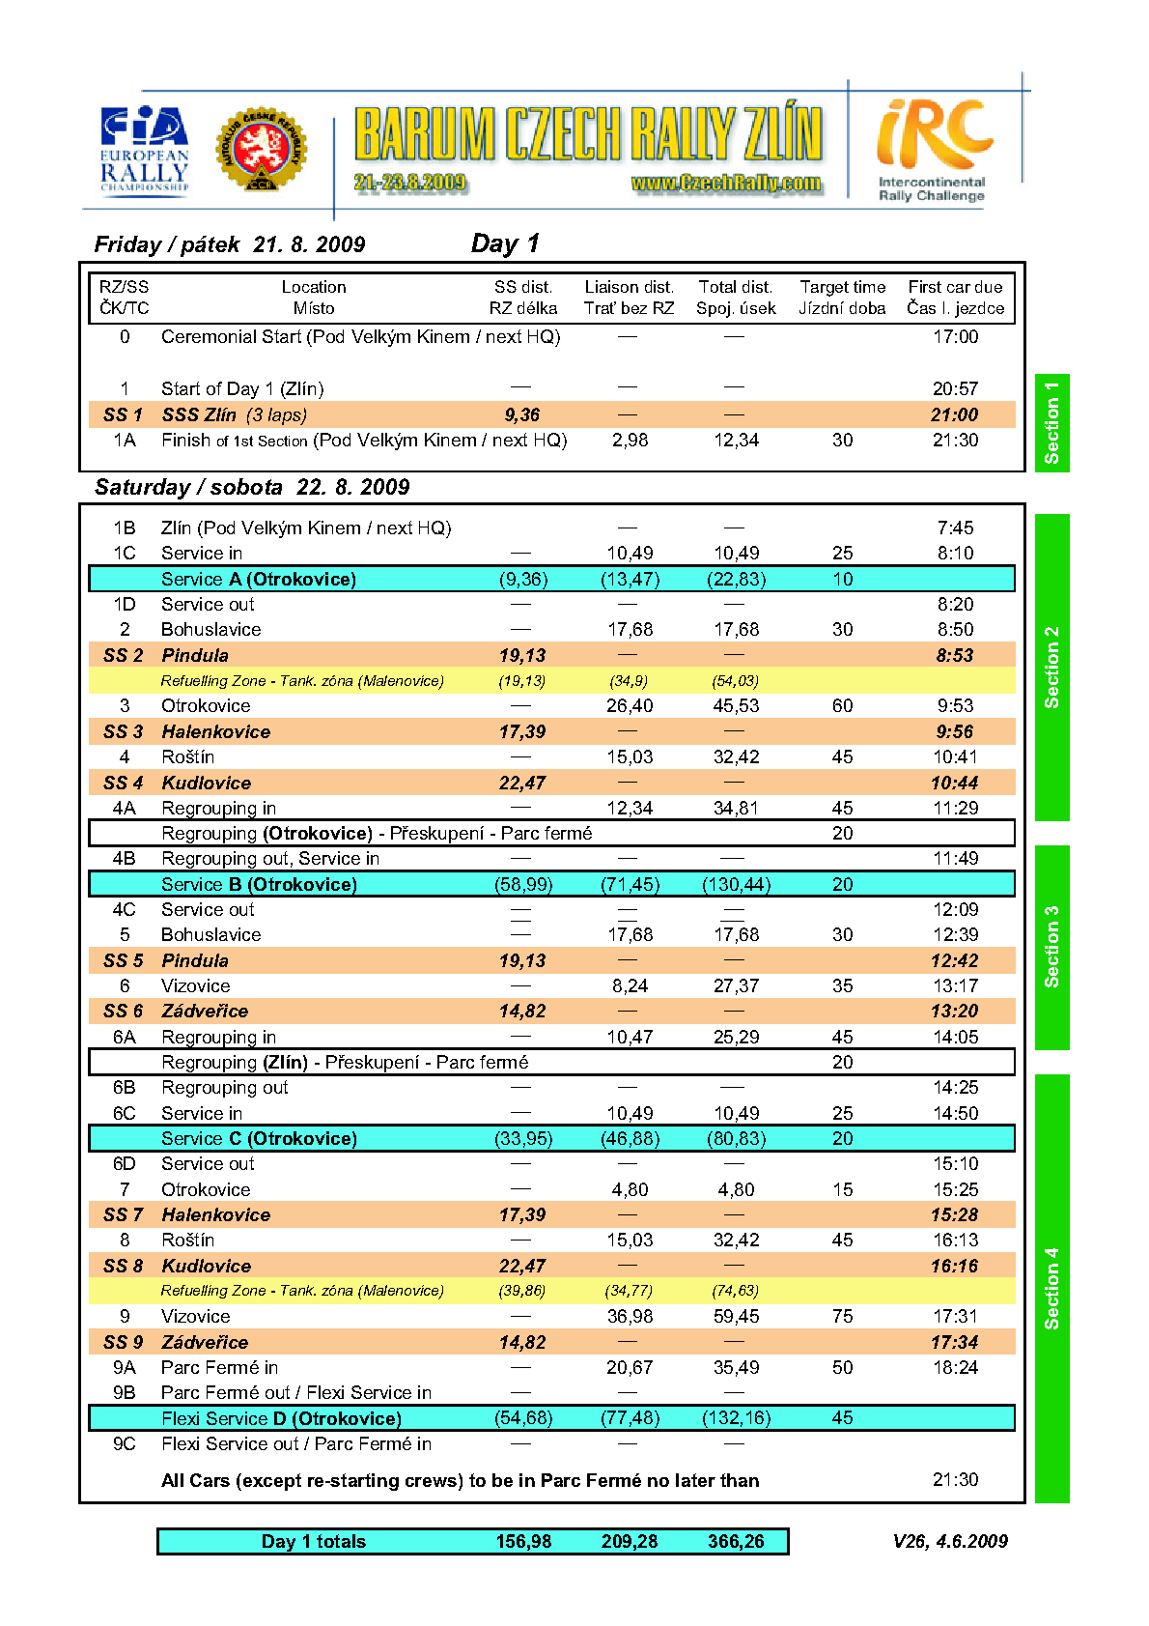
Příloha č. 9

Časový harmonogram Barum Czech Rally Zlín 2009 – pátek, sobota

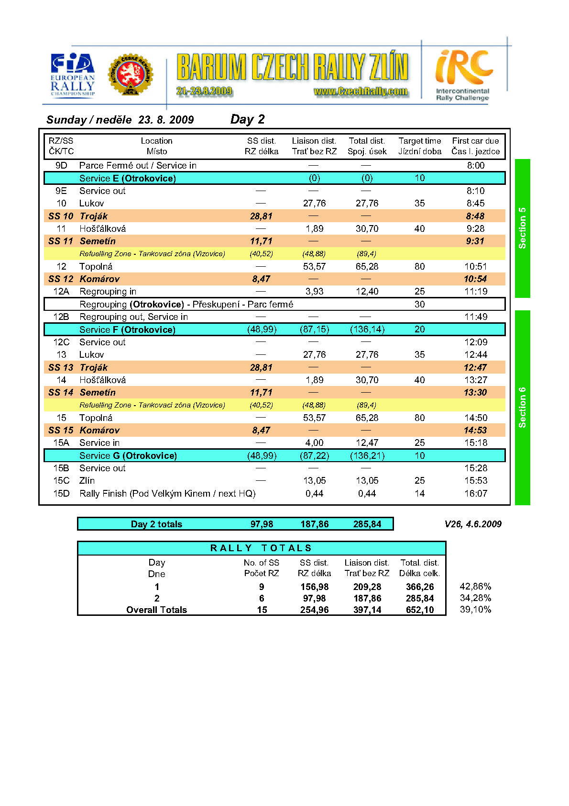
Časový harmonogram Barum Czech Rally Zlín 2009 – neděle

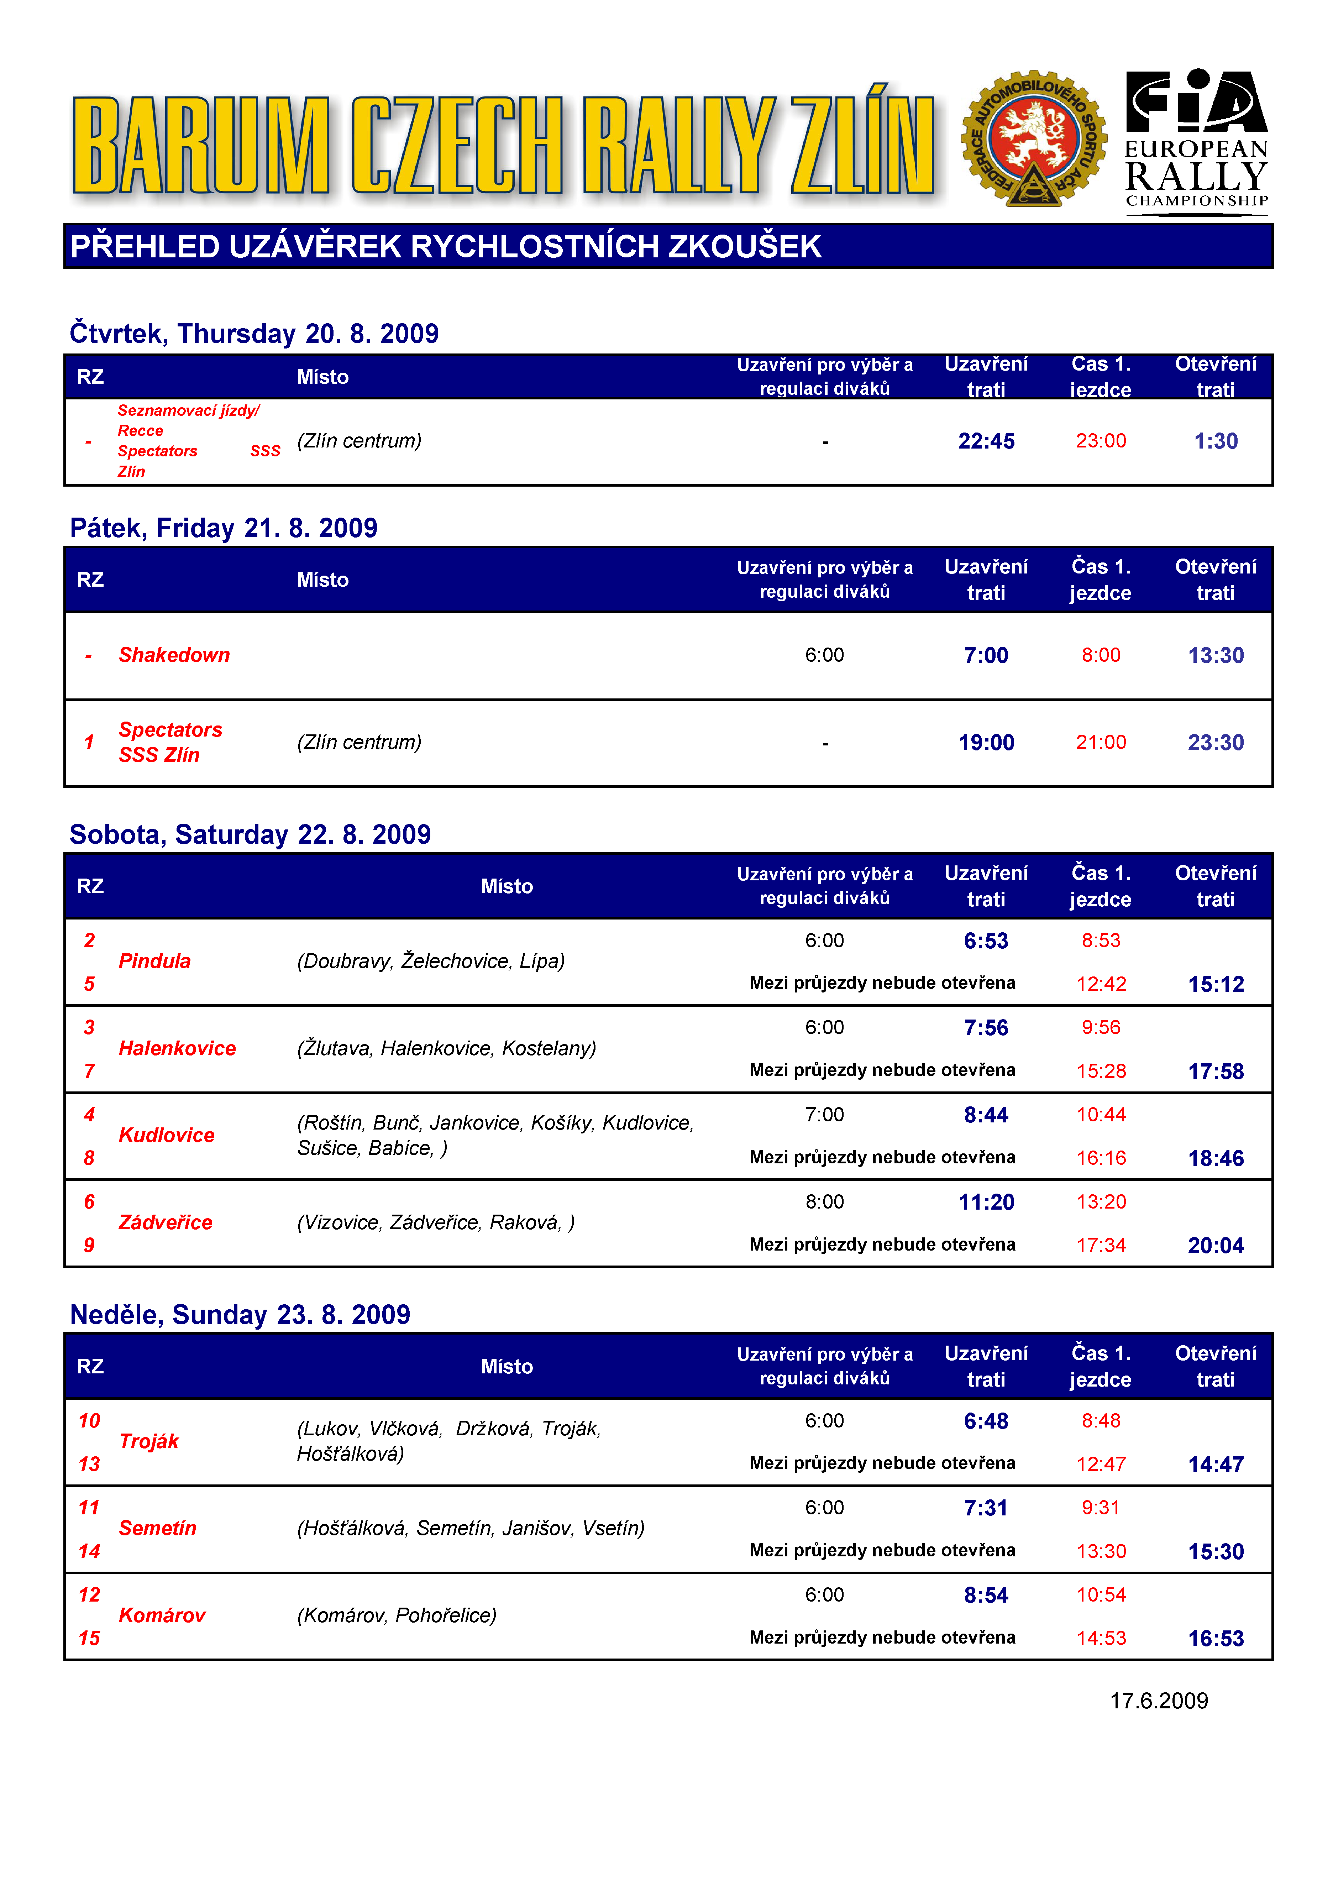

Přehled uzávěrek rychlostních zkoušek Barum Czech Rally Zlín 2009
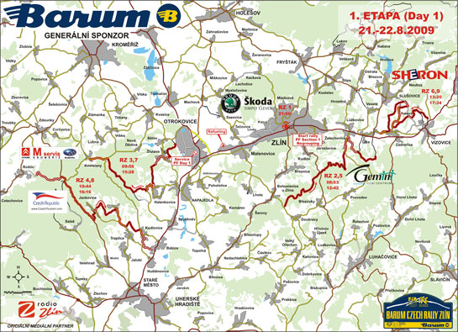
Mapa RZ Barum Czech Rally Zlín 2009 – I. etapa

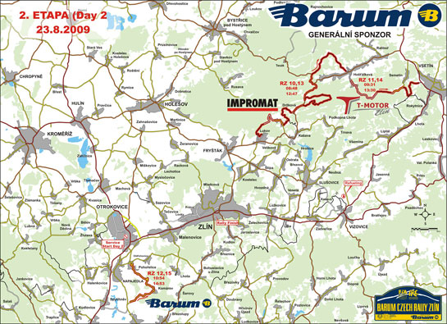
Mapa RZ Barum Czech Rally Zlín 2009 – II. etapa

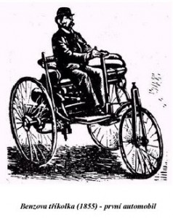
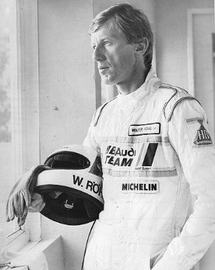
Obrázek č. 1 - Walter Röhrl
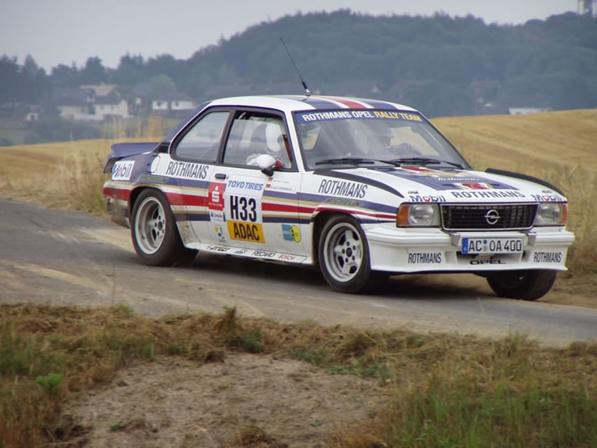
Obrázek č. 2 - Opel Ascona 400
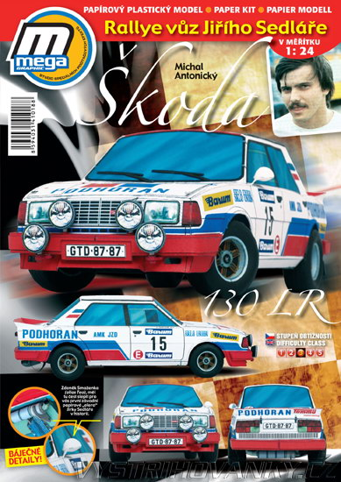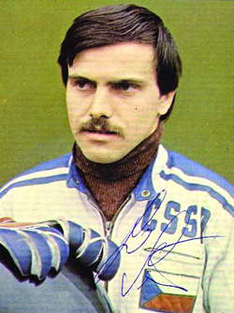
Obrázek č. 3 – Škoda 130 LR Obrázek č. 4 – Jiří Sedlář

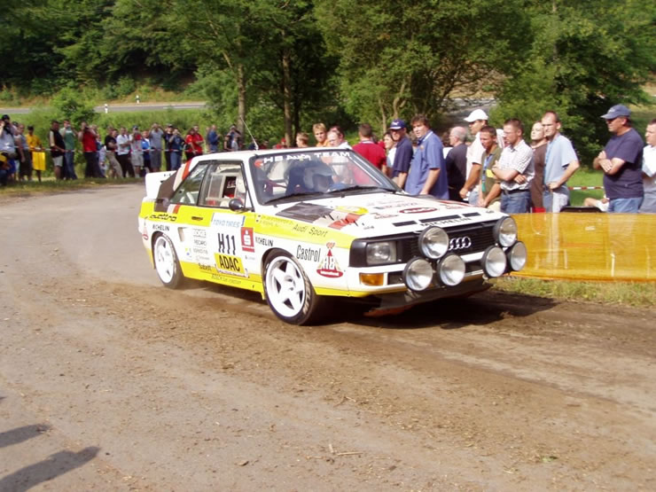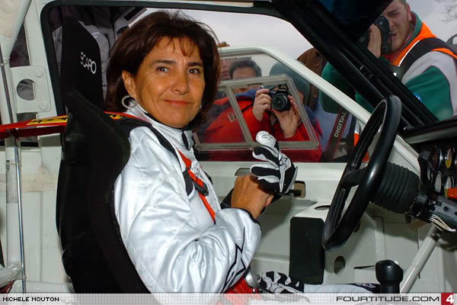
Obrázek č. 5 - Audi Sport Quattro Obrázek č. 6 – Michéle Mouton

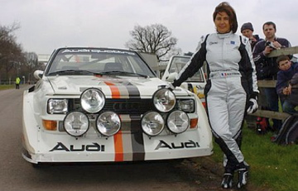
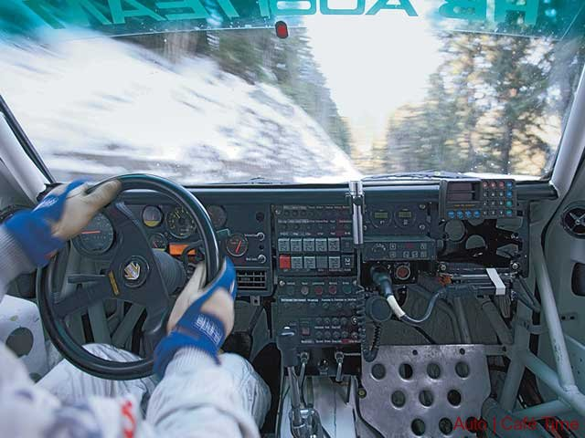
Obrázek č. 7 – Audi Quattro S1

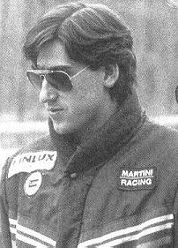

Obrázek č. 8 – Audi Quattro a Michéle Mouton

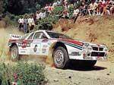

Obrázek č. 10 – Lancia 037

Obrázek č. 9 – Henri Toivonen

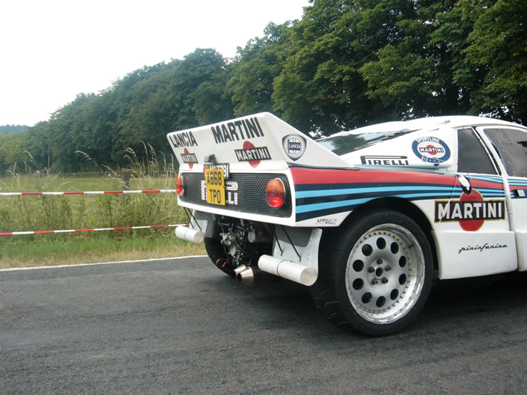
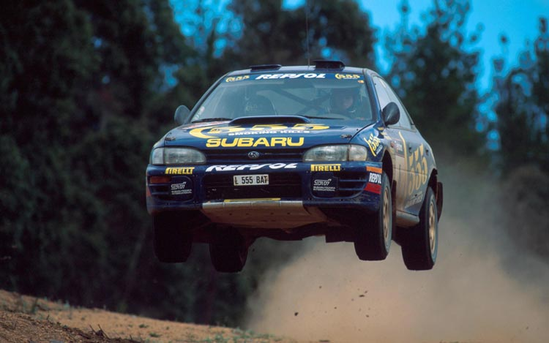

Obrázek č. 12 – Subaru Impreza 555
Obrázek č. 11 – Lancia 037

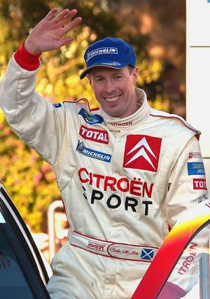
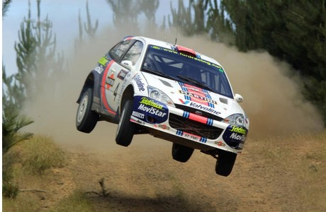
Obrázek č. 14 – Ford Focus WRC

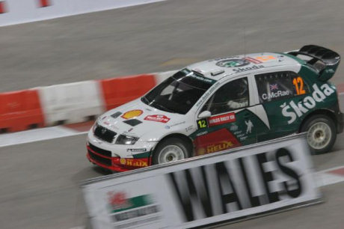

Obrázek č. 13 – Colin McRae
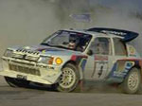

Obrázek č. 15 – Peugeot 205 T16 Obrázek č. 16 – Škoda Fabia WRC
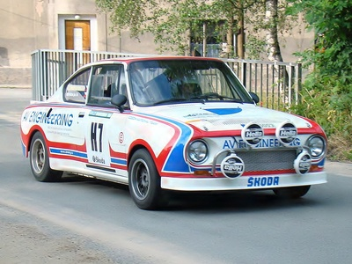

Obrázek č. 17 – Škoda 130 RS

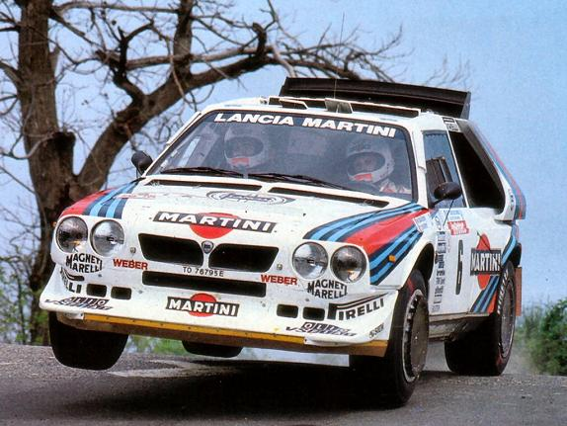

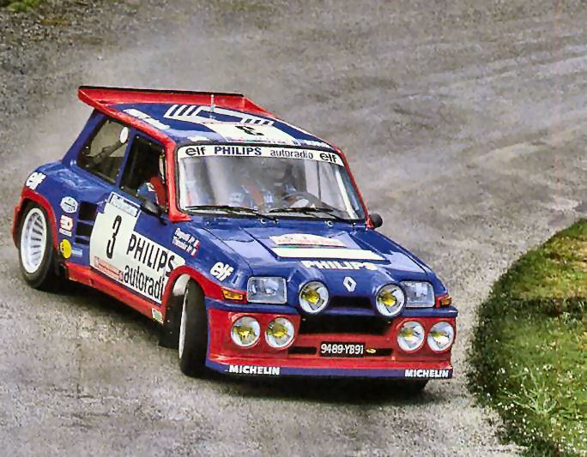

Obrázek č. 18 - Lancia Delta HF Integrale
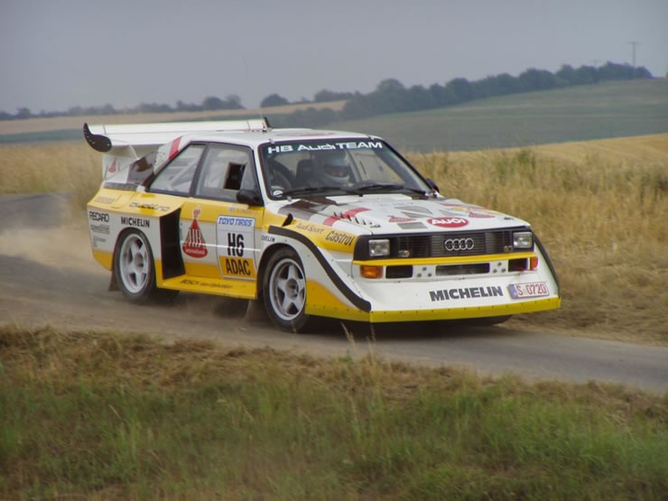

Obrázek č. 19 – Renault 5 Turbo

Obrázek č. 20 – Audi Quattro S1

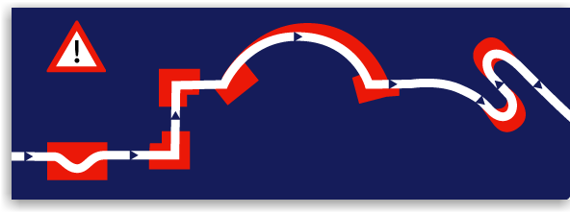
Obrázek č. 21 – Zakázané zóny



Obrázek č. 22 - Banner



Obrázek č. 23 - Banner

